НАО «Восточно-Казахстанский технический университет им. Д. Серикбаева»

УДК 681.51; 004.896 на правах рукописи

ҚАЛИЕВ ДАНИЯР ИСАТАЙҰЛЫ

Оптимизация и управление системами пожарной разведки с применением роботизированных устройств

8D07101 – Автоматизация и управление

Диссертация на соискание степени
доктора философии (PhD)

Научный консультант
к.т.н., ассоциированный профессор
Швец Ольга Яковлевна

Зарубежный научный консультант
PhD, профессор
Dr. György Györök

Республика Казахстан
Усть-Каменогорск, 2024

СОДЕРЖАНИЕ
ВВЕДЕНИЕ 6
1 АНАЛИЗ СОВРЕМЕННОГО СОСТОЯНИЯ ПРОБЛЕМ СИСТЕМ АВТОМАТИЧЕСКОЙ РАЗВЕДКИ И ОБНАРУЖЕНИЯ ПОЖАРОВ 10
1.1 Актуальное состояние пожаров в Казахстане 10
1.2 Обзор существующих автоматизированных систем пожарной разведки 12
1.3 Определение типа БПЛА для разведки и обнаружения пожаров 19
1.4 Обзор существующих работ по обнаружению пожара с помощью цифровых данных (изображений/видео) 23
1.5 Обзор методов управления квадрокоптером для разведки и мониторинга пожаров 25
Выводы по первому разделу 30
2 МЕТОДЫ И АЛГОРИТМЫ РАЗВЕДКИ И ОБНАРУЖЕНИЯ ПОЖАРОВ С ПОМОЩЬЮ БПЛА 31
2.1 Предварительная обработка данных (изображений) для обнаружения пожаров 31
2.2 Цветовая сегментация с использованием многоцветного пространства для обнаружения признаков пожара 33
2.3 Разработка правил обнаружения дыма пожара на основе нечёткой логики 41
2.4 Метод обнаружения движения при разведке и обнаружении пожаров с помощью БПЛА 45
2.5 Разработка структуры нейронной сети для обнаружения пожаров 52
2.6 Методы планирования пути покрытия БПЛА для разведки и обнаружения пожаров 55
2.7 Методы определения геолокации пожара 60
2.8 Аппаратная часть БПЛА - квадрокоптер 62
2.9 Динамическая модель квадрокоптера в системе контроллера 67
2.10 Приложенные силы и моменты на квадрокоптере 73
2.11 Оптимальное управление квадрокоптером 78
Выводы по второму разделу 84
3 ПРАКТИЧЕСКАЯ РЕАЛИЗАЦИЯ СИСТЕМЫ РАЗВЕДКИ И ОБНАРУЖЕНИЯ ПОЖАРА С ПОМОЩЬЮ БПЛА 86
3.1 Реализация сверточной нейронной сети для обнаружения пожаров с изображений 86
3.2 Разработка ПО для реализации разработанных алгоритмов обнаружения пожаров 91
3.3 Результаты обнаружения пожара на основе компьютерного зрения с использованием оптимизированных методов 94
3.5 Результаты экспериментальных работ оптимизированной системы управлением квадрокоптера 97
Выводы по третьему разделу 101
ЗАКЛЮЧЕНИЕ 102
СПИСОК ИСПОЛЬЗОВАННЫХ ИСТОЧНИКОВ 103
ПРИЛОЖЕНИЕ А 112
ПРИЛОЖЕНИЕ Б 113
ПРИЛОЖЕНИЕ В 114
ПРИЛОЖЕНИЕ Г 115

НОРМАТИВНЫЕ ССЫЛКИ
В настоящей диссертации использованы ссылки на следующие стандарты:
1. Инструкция по оформлению диссертации и авторефератов, МОН РК,
внешний аттестационный комитет. – Алматы, 2004.
2. Закон Республики Казахстан от 15 июля 2010 года № 339-IV «Об использовании воздушного пространства Республики Казахстан и деятельности авиации».
3. ISO 23932:2009 Техника пожарной безопасности. Общие принципы.
ОБОЗНАЧЕНИЯ И СОКРАЩЕНИЯ

В тексте диссертационной работы использованы следующие сокращения:

БПЛА | - Беспилотный летательный аппарат
ИК-системы | - Инфракрасные системы
RGB | - Red, Green, Blue (цветовая модель)
HSV | - Hue, Saturation, Value (цветовая модель)
GSM | - Global System for Mobile Communications (глобальный стандарт цифровой мобильной сотовой связи)
СНС | - Свёрточная нейронная сеть
R-CNN | - Region-based Convolutional Neural Network (Сверточные нейронные сети на основе регионов)
LQR | - Linear-quadratic regulator (линейно-квадратический регулятор)
LQG | - Linear-Quadratic-Gaussian control (Линейно-квадратичное гауссовское управление)
ОТМ | - Оптимальный транспорт масс
ПИД-регулятор | - Пропорционально-интегрально-дифференциальный регулятор
ШИМ | - Широтно-импульсный модулятор
МК | - Микроконтроллер
ЦП | - Центральный процессор
ПО | - Программное обеспечение
ЭВМ | - Электронно-вычислительная машина

ВВЕДЕНИЕ
Актуальность работы. В настоящее время многими странами мира в том числе в Казахстан приняты и реализуются национальные программы по вопросам внедрения цифровизации в различные сферы жизни граждан. В Казахстане в 2017 году постановлением правительства утверждена государственная программа «Цифровой Казахстан» [1], которая направлена на повышение уровня качества жизни казахстанцев за счет повсеместного внедрения в их жизнедеятельность цифровых технологий. Данная исследовательская работа отвечает одной из приоритетных направлении развития науки на 2024-2026 годы в Казахстане «Передовое производство, цифровые и космические технологии», а именно, разработке новых мер по борьбе с пожарами. В частности, разработке системы разведки и раннего обнаружения лесных пожаров, которая позволит в режиме реального времени выявлять очаги возгорания и оперативно передавать информацию уполномоченным органам [2]. Исследования по этой проблеме были и остаются очень важными, поскольку пожары обычно выявляются только тогда, когда они уже распространились на большую площадь, что делает их остановку трудными и даже невозможными время от времени.
Автоматизированная система разведки пожаров необходима в Казахстане из-за его обширной территории и разнообразных экосистем, которые сложно охватывать вручную. Частые природные пожары, особенно в летний период, наносят значительный ущерб экологии и экономике, угрожают безопасности населения. Использование современных технологий, таких как БПЛА и методы машинного зрения, позволяет быстро обнаруживать и реагировать на пожары, минимизируя ущерб. Внедрение автоматизированных систем повысит эффективность управления природными ресурсами и защиту населения, а также снизит экономические затраты на тушение и восстановление пострадавших территорий.
Учитывая срочную необходимость борьбы с пожарами, существует настоятельная необходимость дальнейшей разработки и оптимизации современных автоматизированных систем разведки пожаров. Это означает, что для решения проблем обнаружения и идентификации признаков пожара в реальном времени необходимо разработать новые подходы, методы и алгоритмы, использующие перспективные области современной науки, связанные с робототехникой, информационными технологиями, такими как машинное зрение.
В данной работе рассматривается вопрос необходимости дальнейшего развития современных систем пожарной разведки, разработкой новых подходов, методов и алгоритмов с использованием перспективных направлений современной науки, связанной с информационными технологиями, таких как машинное зрение, а также необходимостью решения сложных задач обнаружения и идентификации пожаров в реальном времени.
Цель работы. Разработка автоматизированной системы разведки пожаров с использованием роботизированных устройств и совершенствования методов и алгоритмов обнаружения пожаров.
Для достижения цели работы сформулированы следующие задачи:
- Разработать методы и алгоритмы обнаружения признаков пожара с использованием технологии компьютерного зрения и машинного обучения;
- Оптимизировать методы управления и планирования пути покрытия БПЛА (квадрокоптер) для разведки пожаров;
- Реализовать разработанные методы обработки данных с использованием алгоритмов машинного зрения и нейронных сетей для повышения точности и скорости работы системы;
- Спроектировать и сконструировать роботизированное устройство (квадрокоптер) для проведения экспериментальных исследований и полевых испытаний на объектах с высокой пожароопасностью.
Объект исследования - системы пожарной разведки с применением роботизированных устройств.
Предмет исследования - методы и алгоритмы системы пожарной разведки с применением роботизированных устройств.
Основные методы исследования включают в себя теорию автоматического управления, математическое компьютерное моделирование, теория нейронных сетей, тестирование алгоритмов управления в программе и на модельных объектах.
Научные положения, выносимые на защиту:
- методы и алгоритмы обработки изображений, полученных в режиме реального времени для обнаружения признаков пожара с цифровых данных по хроматическим, динамическим характеристикам.
- методы управления квадрокоптером, с учётом приложенных сил и моментов на квадрокоптере и метод планирования пути покрытия БПЛА для эффективной разведки и мониторинга пожаров;
- совокупность результатов апробации на модельных и реальных данных системы разведки и обнаружения пожаров с применением нового метода, базирующейся на использовании свёрточной нейронной сети.
Научная новизна работы.
- разработаны новые методы и алгоритмы обработки изображений, полученных в режиме реального времени для обнаружения признаков пожара с цифровых данных по различным критериям;
- оптимизированы методы управления квадрокоптером, учитывающие приложенные силы и моменты на квадрокоптере при разведке и мониторинге пожаров;
- получены результаты применения на тестовых и реальных видеоизображениях разработанных методов системы разведки пожаров, с применением передовых технологий, а именно нейронные сети для распознавания признаков пожаров при разведке и раннем обнаружении пожаров с применением БПЛА - квадрокоптера.
Достоверность и обоснованность. Обоснованность научных положений и выводов основываются на анализе научных публикаций по направлению диссертации, а также на применении комплекса общенаучных и специальных методов. Основные полученные результаты доложены на международных научных конференциях. Результаты теоретических расчетов, компьютерного моделирования и экспериментальных исследований показывают высокую сопоставимость, что говорит о достоверности представленных результатов диссертационной работы.
Практическая значимость работы. Полученные результаты, изложенные в диссертации, направлены на решение актуальной проблемы раннего обнаружения и мониторинга пожаров с помощью роботизированных устройств. Результаты исследования могут быть применены в системах разведки и обнаружения пожара в отраслях с большими территориями и повышенной угрозой возникновения пожаров, таких как лесные хозяйства, заповедники и т.д.
Результаты диссертационной работы внедрены в учебный процесс Восточно-Казахстанского технического университета имени Д. Серикбаева в образовательную программу для подготовки докторантов «Автоматизация и управление» для дисциплины «Нечеткие алгоритмы и управление» (акт внедрения приведен в приложении Б).
В ТОО «ОХМК» получен акт производственных испытаний №1 от 04.09.2023, где подтверждено эффективность предлагаемой системы разведки и обнаружения пожаров с применением роботизированного устройства (акт испытаний приведен в приложении В).
Для внедрения в практику предлагается: свидетельство о государственной регистрации на объект авторского права № 34830 от 18 апреля 2023 года. Вид объекта авторского права: программа для ЭВМ. Название объекта: «Программа для обнаружения признаков пожара с видео/изображения» Автор: Қалиев Д.И.
Апробация работы. Основные результаты диссертационной работы обсуждены и доложены на международных конференциях:
- 14th International Symposium on Applied Informatics and Related Areas (Секешфехервар, Венгрия, 2019).
- 16th International Symposium on Applied Informatics and Related Areas (Секешфехервар, Венгрия, 2021).
- МЛ-67 9-я Международная молодежная научная конференция «Юность и Знания — Гарантия Успеха-2022», (г. Курск, Россия, 2022).
- Modern, relevant and popular research of world science. Proceedings of the II International Scientific and Practical Conference. (Токио, Япония, 2022).
- 17th International Symposium on Applied Informatics and Related Areas (Секешфехервар, Венгрия, 2022).
Публикации. По теме диссертационной работы опубликовано 11 научных работ, в том числе 2 статьи в журнале индексированном в базе данных Scopus, 3 статьи в изданиях рекомендуемых Комитетом по обеспечению качества в сфере науки и высшего образования МНВО РК, 1 публикация в журналах индексируемых базой данных Russian Science Citation Index (RSCI), 5 работ в сборниках международных конференций, в том числе 4 статьи в изданиях дальнего зарубежья.
Структура и объем диссертации. Исследование состоит из введения, четырёх основных разделов, заключения, списка использованных источников из 131 наименований на 117 страницах, включая 6 таблиц, 53 рисунков, 4 приложений.

1 АНАЛИЗ СОВРЕМЕННОГО СОСТОЯНИЯ ПРОБЛЕМ СИСТЕМ АВТОМАТИЧЕСКОЙ РАЗВЕДКИ И ОБНАРУЖЕНИЯ ПОЖАРОВ

1.1 Актуальное состояние пожаров в Казахстане
В последние годы под влиянием экстремальных климатических условий (более сухого и жаркого лета), деятельности человека и изменения почвенно-растительного покрова пожары становятся распространенной природной проблемой во многих регионах мира, в том числе в Казахстане. Помимо уничтожения флоры и фауны, эти пожары также уничтожают инфраструктуру и, к сожалению, иногда приводят к гибели пожарных и гражданских лиц, которые могут быть случайно окружены огнём. Кроме того, лесная промышленность обеспечивает огромное количество рабочих мест и вносит миллиарды тенге в экономическое богатство страны.
Как только начинается возгорание, необходимо как можно скорее объявить о нем, чтобы быстро взять под контроль и ликвидировать пожар. Если пожар не контролируется вовремя, а возгорание продолжает расти, его опасность возрастает, а затраты на ликвидацию резко увеличиваются. Однако в силу удаленности или труднодоступности места возгорания пожарные, как правило, не располагают точной оперативной информацией о ситуации. Поэтому, одним из перспективных направлений, в котором технология беспилотных летательных аппаратов (БПЛА) может оказаться весьма полезной является разведка и мониторинг пожаров. Автономный БПЛА, оснащенный различными датчиками и камерами, может быть развернут в кратчайшие сроки с минимальными затратами и риском для пожарных. Однако на сегодняшний день многие из этих систем состоят из одиночных пилотируемых летательных аппаратов, обладающих малой автономностью и ограниченным радиусом действия.
Лесные пожары являются важнейшей проблемой на планете, поскольку способствуют глобальному потеплению и деградации озонового слоя. По данным исследования, количество лесных пожаров, происходящих ежегодно в мире, колеблется от 4 до 6 миллионов. Крайне важно периодически проводить мониторинг окружающей среды, чтобы понять состояние того или иного региона, чтобы защитить и предохранить его от бедствий лесных пожаров. В связи с увеличением частоты повторения лесных пожаров, существует необходимость систем определения местоположения ранних пожаров в глухих лесах. Возможность постепенного обследования региона для оценки состояния в любое время, системой раннего распознавания пожара, является предпочтительным выбором, с возможностью значительно снизить опасность распространения пожаров.
Для стран, где леса занимают значительную территорию, таких как Казахстан, лесные пожары являются национальной проблемой. Площадь лесного фонда Казахстана (совокупность всех лесов и лесохозяйственных угодий) составляет 30,4 млн. га, из них покрытых лесом 13,3 млн. га (11% территории страны). По данным Министерства РК, только в 2022 году в Казахстане зарегистрировано около 1000 пожаров, материальный ущерб от которых составил более 6 млрд тенге, а площадь лесов, уничтоженных огнем, составила 167 тыс. га (см. рисунок 1.1) [3].

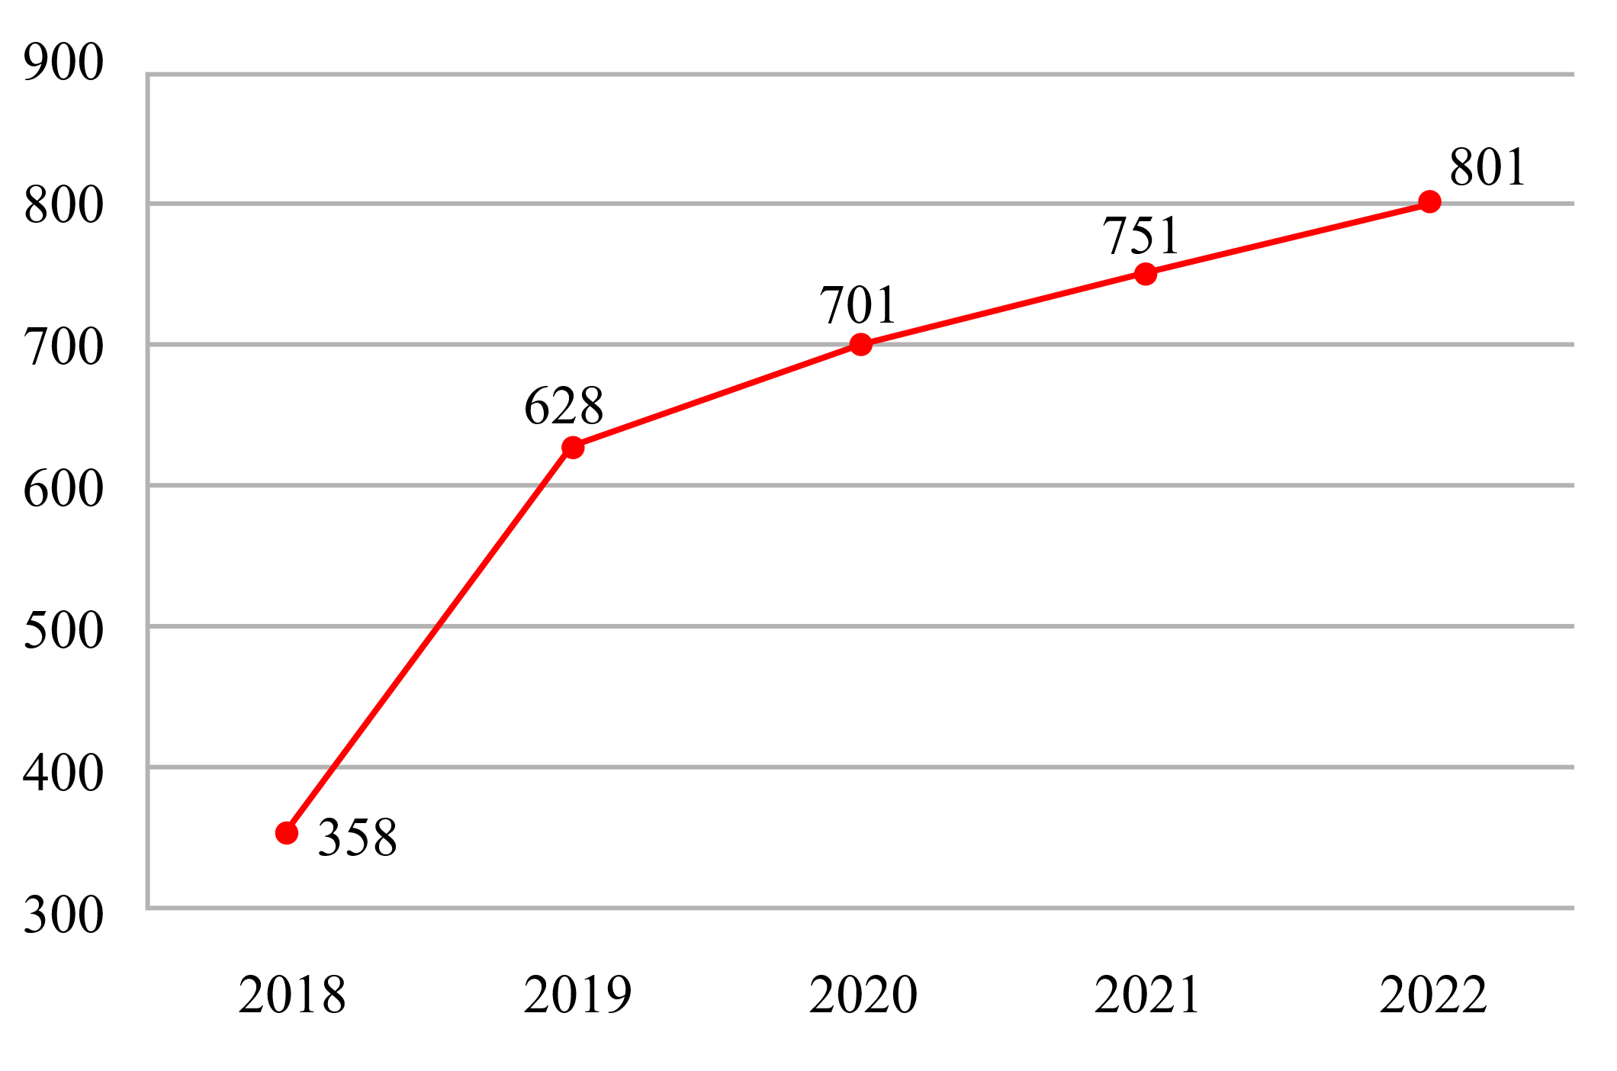
а)
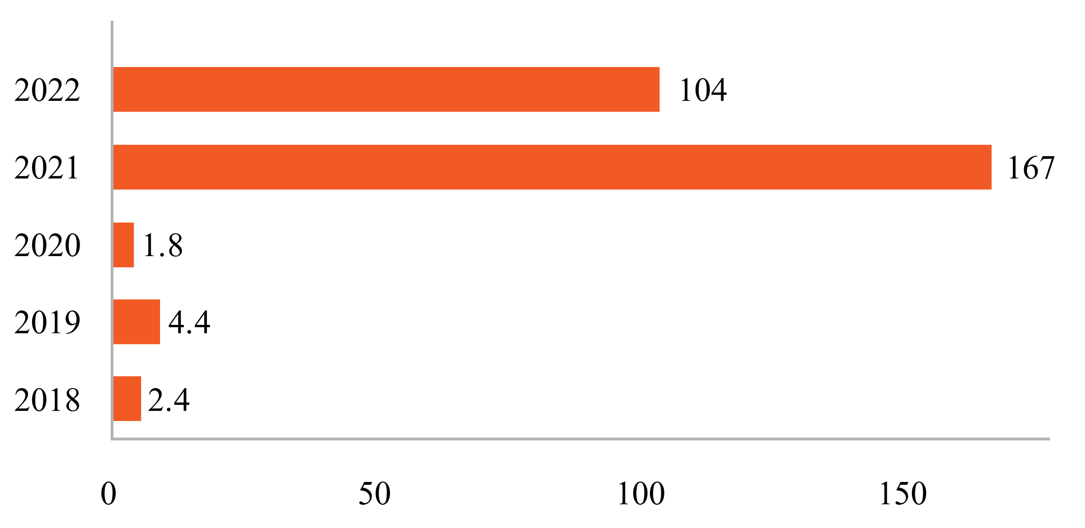
б)
Рисунок 1.1 - Статистика пожаров за 2018-2022
а) Количество пожаров в РК, ед.
б) Площадь земель охваченные пожарами, тыс. га

В настоящее время почти все леса находятся в опасности из-за таких природных, антропогенных и экологических рисков, а также глобального потепления и экстремального изменения климата. Таким образом, борьба с лесными пожарами рассматривается как один из наиболее важных вопросов в защите и сохранении природных ресурсов. В частности, из-за быстрого распространения источника возгорания и длительного периода горения лесных пожаров, раннее обнаружение лесных пожаров считается важным способом минимизации разрушений, которые пожары могут вызвать.
Лесные пожары возникают как по естественным, так и по антропогенным причинам. Высокая температура воздуха и небольшая влажность создают отличные условия для возникновения пожара. Пожар также может начаться, когда источник зажигания, например открытый огонь, вступает в контакт с легковоспламеняющимся материалом. Лесные пожары также опасны для здоровья, поскольку выделяют дым и ядовитые испарения.
Основными естественными причинами лесных пожаров являются молнии, сухой климат и вулканическая деятельность. Техногенные пожары возникают в основном из-за небольших возгораний, выброшенных сигарет, искр от линий электропередач и т. д. Каждый год миллионы гектаров леса повреждаются пожарами, и на их тушение тратится огромное количество людей, средств и денег. Лесные пожары стали серьезной природной опасностью, которая угрожает экологическим системам, экономическим объектам, инфраструктуре и человеческим жизням. Такие пожары могут быстро распространиться на места, которые угрожают жизни людей, а также экологической системе лесов. Следовательно, крайне важно предотвратить эти пожары на ранней стадии.
В настоящее время структурные подразделения Министерства по чрезвычайным ситуациям Республики Казахстан (МЧС РК) не оснащены техническими средствами, необходимыми для разведки труднодоступных и масштабных зон чрезвычайных ситуаций природного, техногенного и террористического характера. В этой связи и для этих целей территориальными органами МЧС, как правило, заключаются договора с авиапредприятиями либо применяется авиация региональных центров. Однако использование возможностей пилотной авиации не всегда эффективно из-за достаточно длительного времени реагирования (до 6 часов), больших финансовых затрат жёсткой зависимости от погодных условий и т.д.

1.2 Обзор существующих автоматизированных систем пожарной разведки
Системы разведки лесных пожаров являются важным инструментом для быстрого обнаружения и борьбы с возможными пожарами. Существует множество автоматизированных систем пожарной разведки, которые используют различные технологии для обнаружения пожаров и их локализации [4]. Очевидно, что для многих стран мира, обладающих значительными лесными ресурсами, в том числе и для Казахстана, важно как можно раньше обнаружить пожар, определить его точное местонахождение и ликвидировать. Поэтому возникает острая необходимость в разработке систем разведки пожаров. Существующие технологические ограничения должны быть расширены для обнаружения и отслеживания возгораний на ранних стадиях возгорания. Таким образом, мониторинг и раннее обнаружение пожаров являются двумя ключевыми факторами, которые позволяют пожарным действовать надлежащим образом, не допуская распространения огня. Ниже представлен обзор наиболее распространенных систем и их основных технологий.
Традиционные методы разведки и обнаружения лесных пожаров (см. рисунок 1.2), использующие вышки наблюдения для мониторинга окружающей среды, обычно требуют больших трудовых ресурсов, имеют пространственно-временные ограничения и потенциально угрожают безопасности персонала. К преимуществам данного метода можно отнести сохранившуюся до сегодняшних дней инфраструктуру вышек, которая может быть использована, простоту самого метода и достаточно высокую оперативность (при наличии благоприятных погодных условий). Для повышения эффективности систем и определения точного местоположения возгораний также интегрированы датчики. Эти датчики используются днем и ночью для обнаружения огня и дыма, определяя их характеристики.
Основными датчиками, используемыми в наземных системах, являются камеры видения или инфракрасные (ИК) камеры, ИК-спектрометры и системы обнаружения и определения дальности (LIDAR). Они могут работать в реальном времени, а также записывать видео, которое может быть использовано для дальнейшего анализа [5]. Преимущества таких систем - возможность работы в любое время суток, высокое качество изображения и возможность дистанционного управления. Основными недостатком данного способа обнаружения является необходимость постоянного использования человеческого труда в каждой точке расположения вышки, в течение всего времени пожароопасного сезона (для обеспечения оперативности) и ограничение территории мониторинга количеством установленных вышек. В настоящее время этот метод практически не реализуем из-за отсутствия достаточного количества специалистов на местах. Еще одним существенным недостатком является высокая стоимость вышки, т.к. вышка должна быть специально оборудована для постоянного нахождения на ней человека.

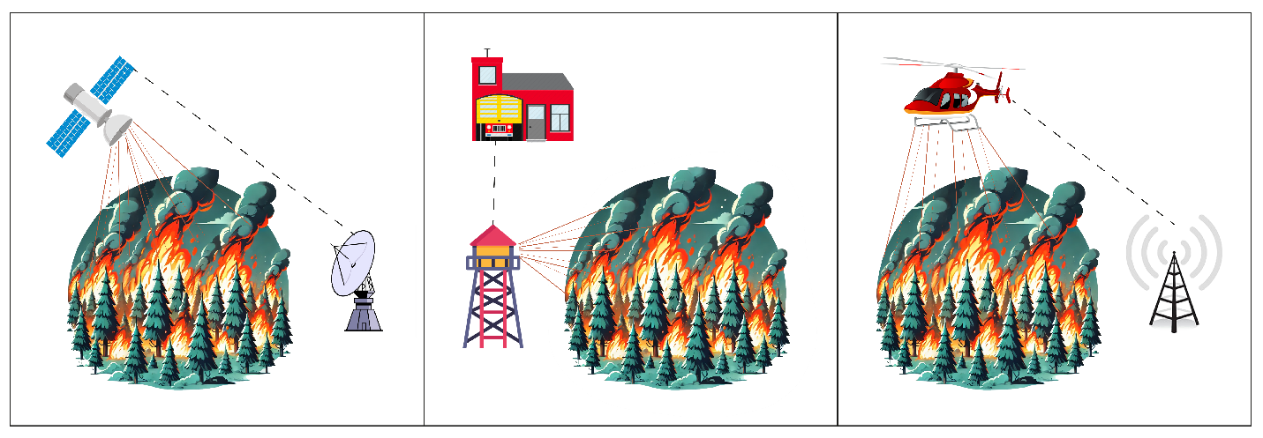

Рисунок 1.2 - Существующие методы наблюдения и обнаружения лесных пожаров: спутник (слева), сторожевая вышка (посередине) и вертолётный мониторинг (справа)

В последние десятилетия для мониторинга лесов и обнаружения лесных пожаров в основном используются наземные системы наблюдения, включающих вертолеты и спутники. Однако в каждой из этих систем существуют различные технологические и практические проблемы. Наземная система наблюдения обычно размещается в определенном месте и имеет ограниченный радиус действия. А пилотируемые воздушные аппараты на примере вертолёта обычно имеют крупные размеры и высокую стоимость. Также безопасность пилота может быть подвергнута риску из-за опасной среды, суровых погодных условий. Запуск спутниковых систем обычно стоит дорого и характеризуется ограниченной гибкостью в развертывании и обновлении технологий. Кроме того, их пространственно-временное разрешение иногда может затруднять удовлетворение требований по детальному сбору данных и оперативному обнаружению лесных пожаров. Стандартные точечные датчики оказываются весьма эффективными в помещениях, поскольку они обнаруживают возгорание по теплу или наличию частиц дыма. Однако они не подходят для больших открытых пространств, например, в лесах.
В последнее время, в основном из-за большого количества запущенных спутников и снижения затрат, связанных с этим, предпринимаются многочисленные исследовательские работы по обнаружению лесных пожаров по спутниковым изображениям. Спутниковые системы основаны на космических датчиках - наиболее развитых устройствах дистанционного обнаружения огня. Эти датчики известны своей надежностью и возможностью мониторинга больших площадей, поскольку они получают изображения с множеством пространственных разрешений.
Космические датчики находят широкое применение в области наблюдения Земли, например, при проведении дорожно-строительных работ, в строительстве, обнаружение, классификация почвенно-растительного покрова, а также обнаружение и мониторинг пожаров. Хотя использование спутниковых изображений для обнаружения пожаров представляет собой полезный инструмент, но сопряжено с рядом недостатков. Во-первых, обнаружение пожаров может быть задержано из-за времени, необходимого на обработку данных и передачу информации. Во-вторых, погодные условия, такие как облачность или дым, могут затруднить обнаружение пожаров и привести к ошибочным результатам. Третье ограничение связано с ограниченным пространственным разрешением спутниковых изображений, что может затруднить точное определение местоположения и размеров пожара. Кроме того, существует риск ложных срабатываний из-за естественных явлений или искусственных источников тепла. Для подтверждения обнаруженных пожаров часто требуется дополнительная верификация с использованием других источников данных, что также увеличивает время реакции. Интерпретация данных спутниковых изображений требует опытности и обучения, что может стать препятствием для неопытных пользователей. Наконец, доступность данных также может быть ограничена различными факторами, такими как технические сбои или ограничения в доступе к информации. В целом, несмотря на свою полезность, использование спутниковых изображений для обнаружения пожаров требует внимательного учета этих недостатков при разработке соответствующих систем мониторинга и предотвращения пожаров.
Инфракрасные системы используются для обнаружения пожаров по тепловым следам [6]. Они обеспечивают быстрое обнаружение пожара, что позволяет реагировать на него на более ранней стадии развития. ИК-системы работают даже в условиях низкой видимости, таких как дым или туман, и имеют минимальное воздействие на окружающую среду. Инфракрасные камеры могут быть установлены на беспилотных летательных аппаратах (дронах) или наземных транспортных средствах [7]. Преимущества таких систем - высокая чувствительность и точность обнаружения, а также возможность работы в ночное время. Однако, ИК-системы могут быть чувствительны к внешним факторам, что может привести к ложным срабатываниям. Они также имеют ограниченный рабочий диапазон и могут испытывать сложности в распознавании некоторых источников тепла. Требуется регулярное обслуживание и калибровка, а также высокие затраты как на установку, так и на обслуживание системы [8].
В последние годы популярность беспилотных летательных аппаратов (БПЛА) резко возросла, особенно для решения задач дистанционного мониторинга [9], [10]. Интеграция алгоритмов планирования наблюдения, разведка и раннее обнаружение пожаров с платформой управления БПЛА и взаимодействием с пользователем зависит от комплексной программной архитектуры, которая организует потоки данных и управления [11]. Тестирование этой архитектуры в реальных условиях сталкивается с важной проблемой: лесные пожары — это экстраординарные явления, которые невозможно воспроизвести в лабораторных условиях. Реалистичное моделирование лесных пожаров может стать достойной заменой реальным пожарам для целей тестирования на этапе предварительного проектирования системы. Механизмы смешанной реальности позволяют улучшить возможности тестирования, сочетая синтетические лесные пожары с реальными или смоделированными программными и аппаратными БПЛА на различных этапах разработки системы [12].
Существует необходимость разработки новых средств для более эффективного управления лесами с использованием быстрого и экономичного сбора данных, измерений и мониторинга ресурсов лесных пожаров и кадастров. Интеграция БПЛА с методами дистанционного зондирования представляется перспективной альтернативой традиционным подходам к обнаружению лесных пожаров [13]. Использование этого мощного инструмента для оперативного обнаружения лесных пожаров привлекает все большее внимание по всему миру. Использование беспилотных летательных аппаратов предоставляет значительные преимущества в мониторинге пожаров:
- БПЛА эффективно охватывают обширные и специфические целевые зоны;
- Функционировать как в дневные, так и в ночные часы с высокой продолжительностью полета;
- Обладает высокой экономической эффективностью по сравнению с традиционными методами;
- Обеспечивает минимальное воздействие на дикую природу;
- Полезная нагрузка для специфических миссий;
- Требуется минимальное вмешательство оператора.
БПЛА с системами дистанционного зондирования на основе компьютерного зрения на борту становятся все более реальным выбором, обеспечивая недорогие, безопасные, быстрые и мобильные характеристики для разведки и обнаружения лесных пожаров [14], [15]. Техника визуального обнаружения способна захватывать и передавать информацию в реальном времени, которую легко интерпретировать, а также обеспечивать широкий угол обзора. Быстрое развитие электроники, информационных технологий сделало системы на основе компьютерного зрения перспективным методом мониторинга и обнаружения пожаров [16]. Система, основанная на зрении, стала важным компонентом в системе обнаружения БПЛА [17]. Соответственно, в последние годы было проведено большое количество исследований для мониторинга и обнаружения лесных пожаров с помощью БПЛА [18]. Существует множество исследований и работ, посвященных разработке и совершенствованию таких систем.
Например, в работе [19] предложена система обнаружения лесных пожаров, основанная на беспроводных сенсорных сетях. Система состоит из датчиков, установленных в лесу, которые мониторят температуру, влажность и дым. Когда система обнаруживает пожар, она автоматически отправляет сообщение на пульт управления и на мобильный телефон ответственного человека. В другой работе [20] предложена система, которая использует беспроводные сенсорные сети для обнаружения пожаров в лесу и передачи информации через сеть GSM на пульт управления. Авторы работы предложили использование нейронных сетей для обработки данных, полученных от сенсоров, для повышения точности обнаружения пожаров.
Также существуют работы, в которых исследуются возможности использования дронов для разведки лесных пожаров. В работе [21] проанализированы различные технологии и методы обнаружения пожаров с помощью дронов, включая термальное зондирование, использование видеокамер и детекторов газов. Также был предложен метод машинного обучения для автоматической классификации обнаруженных объектов.
Одним из важных достижений является использование дронов для обнаружения пожаров [22], [23]. Эта технология позволяет быстро и точно обнаруживать пожары в отдаленных и труднодоступных местах, где традиционные методы разведки могут быть неэффективны. Дроны оборудуются термальными камерами, которые могут обнаруживать даже маленькие температурные различия, а также видеокамерами и детекторами газов [24]. В результате, можно быстро реагировать на пожары, что уменьшает риск ущерба и жертв.
В случае лесного пожара огромный слой дыма может накрыть пораженную территорию [25]. Это может вызвать проблемы у пожарных с точки зрения нарушения зрения и опасных условий. Эта ситуация может быть опасной для пилотируемых самолетов и пожарных, приближающихся к огню. В этом случае БПЛА может быть быстро запущен в район огня и может вести наблюдение за огнем с нужной позиции. Еще одним преимуществом является то, что он может смотреть сверху, чтобы дать пожарным лучшее представление о степени возгорания. Кроме того, пожарные могут направлять его в опасные места без какой-либо опасности для собственной жизни [26]. Кроме того, использование БПЛА является более дешевым, безопасным и гибким способом обнаружения лесных пожаров [27], [28]. БПЛА также могут выполнять длительные миссии, превышающие возможности человека. Тем не менее, есть некоторые недостатки использования БПЛА. Нечеткие изображения из-за вибраций и турбулентности, отсутствия возможности принятия решений и нестабильной связи в глубоких долинах. Преимущества использования БПЛА в операциях по наблюдению за лесными пожарами привели к увеличению количества исследований в этой области за последние два десятилетия. В последние годы в этой области был достигнут большой прогресс, и в настоящее время они используются даже для пожаротушения [29], [30].
Еще одним достижением является использование беспроводных сетей для обнаружения пожаров в лесу [31]. Эта технология позволяет обнаружить пожары на ранней стадии, когда они еще небольшие и легче контролировать. Системы сенсоров могут мониторить температуру, влажность и дым, и автоматически отправлять сообщения на пульт управления, если обнаруживается пожар [32]. Однако, несмотря на достижения в области разведки лесных пожаров, все еще существуют пробелы в существующих исследованиях. Несмотря на то, что современные технологии обнаружения пожаров, такие как беспилотные летательные аппараты и беспроводные сенсорные сети, значительно улучшили возможности разведки, все еще существует необходимость улучшения точности обнаружения пожаров. Это означает, что в случае изменения погодных условий, таких, как например сильный ветер, пожар может быстро распространяться и стать непредсказуемым, что усложняет задачу его контроля и тушения. Более тщательное изучение взаимосвязи между погодными условиями и развитием пожаров может помочь предотвратить их возникновение или более эффективно контролировать их. Таким образом, дальнейшие исследования в области разведки лесных пожаров должны быть направлены на улучшение точности обнаружения пожаров, изучение влияния погоды на развитие пожаров, улучшение прогнозирования поведения пожаров и улучшение совместной работы и координации между различными службами и организациями, которые занимаются борьбой с пожарами.
БПЛА классифицируются как самолеты с неподвижным крылом и роторные. Преимущества использования БПЛА с неподвижным крылом по сравнению со вторыми заключаются в том, что они дешевле, менее сложны, имеют более длительный срок службы и могут нести более крупную и тяжелую полезную нагрузку. С другой стороны, беспилотные летательные аппараты с винтокрылыми крыльями могут зависать в неподвижном месте в воздухе и не нуждаются в взлетно-посадочной полосе для взлета и посадки. Выбор типа БПЛА зависит от поставленной задачи. Есть эксперименты, в которых использовались БПЛА с винтокрылым или неподвижным крылом, или их комбинация. Как правило, если площадь наблюдения и сам огонь достаточно малы для того, чтобы вертолетный БПЛА мог пролететь и проверить, лучше использовать винтокрылый БПЛА. В противном случае, в большом лесу или при большом пожаре лучшим выбором будет БПЛА с неподвижным крылом.
Система разведки и обнаружения лесных пожаров с применением БПЛА, состоит из нескольких компонентов:
- БПЛА и его полезная нагрузка (включая все датчики и устройства, используемые для обнаружения пожара, а также связи с базой);
- методы обработки изображений для обнаружения и, возможно, отслеживания и локализации пожара;
- система автопилота для управления и навигации;
- наземная станция для обработки данных.
Полезная нагрузка БПЛА может состоять из широкого спектра датчиков и электрических устройств. Они могут иметь датчик температуры, газа или дыма, GPS модули, гиростабилизаторы, визуальную, инфракрасную и/или тепловизионную камеру и устройства связи для передачи данных на свою базу [33]. В операциях по обнаружению лесных пожаров основное внимание уделяется использованию различных камер (а не датчиков температуры, газа или дыма). Хотя эти датчики созданы специально для обнаружения пожара в небольших помещениях, они не подходят для обнаружения пожара в открытой среде, такой как лес. На рис. 2.1 представлен типичный БПЛА и его компоненты, используемые для обнаружения лесных пожаров. Задача мониторинга лесных пожаров может быть определена в три этапа: обнаружение пожара, диагностика пожара и прогноз пожара [34]. На этапе обнаружения пожара один БПЛА или их группа [35], [36] ищут возгорание в зоне наблюдения. Как только факт возгорания подтвердится, сработает сигнал тревоги, чтобы уведомить пожарную команду. В случае нескольких БПЛА к месту происшествия отправляются другие БПЛА для проверки наличия возгорания. После подтверждения пожара начинается этап диагностики. Теперь БПЛА будет определять место возгорания и его границы. Наконец, в прогнозе он предсказывает будущую эволюцию пожара на основе ветра и других условий. Не все системы на базе БПЛА имеют все эти три этапа. У них может быть один или несколько из них.
Основные компоненты общей системы наблюдения за лесным пожаром на базе БПЛА можно описать в соответствии с рисунком 1.3, которая выполняет задачи мониторинга (поиск потенциального очага), обнаружения (подача сигнала тревоги персоналу или инициализация дальнейшей диагностики и прогноза), диагностики (локализация очага и отслеживание его развития) и прогноза (прогнозирование развития очага с помощью информации о ветре и условиях борьбы в режиме реального времени) [38], [39], [40]. Эти задачи могут решаться с помощью как одного БПЛА, так и группы БПЛА (с различными видами датчиков), а также центральной наземной станции. Целью использования БПЛА в таких системах является предоставление информации в реальном времени, подачи сигналов тревоги и оказания поддержки при тушении пожаров.
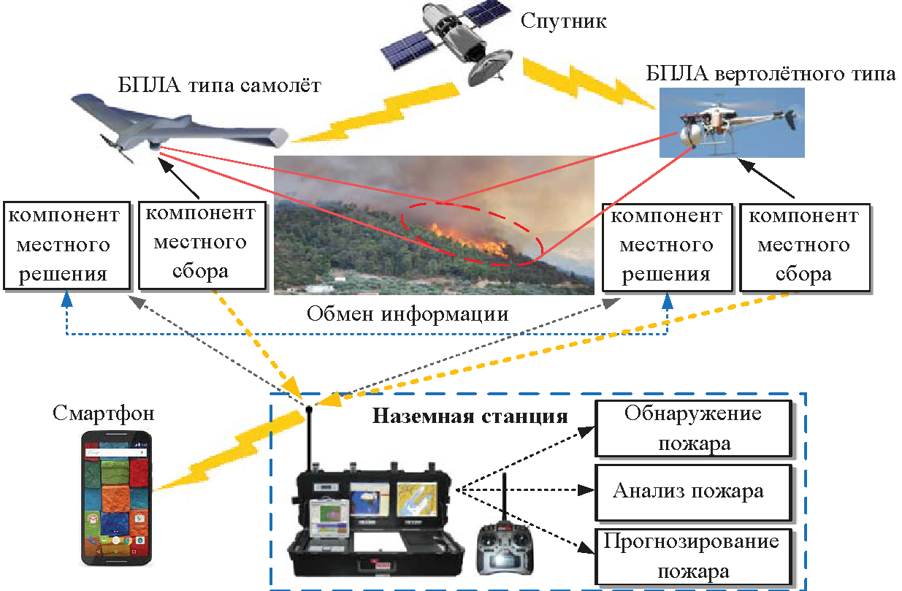

Рисунок 1.3 - Иллюстрация системы наблюдения за лесами на основе БПЛА

Примечание – составлено по источнику [37]

1.3 Определение типа БПЛА для разведки и обнаружения пожаров
Существует множество разных типов БПЛА и ниже мы рассмотрим преимущества и недостатки самых популярных, а именно БПЛА с неподвижным крылом, одновинтового БПЛА и многороторного БПЛА.
БПЛА с неподвижным крылом используют крыло для обеспечения подъемной силы за счет движения вперед. БПЛА с неподвижным крылом обычно используются в коммерческих целях, таких как аэрофотосъемка, инспекция, сельское хозяйство, строительство, безопасность и наблюдение, благодаря своей долговечности, большой высоте и длительному времени полета.
Преимуществами таких БПЛА можно отнести время полёта в воздухе до 15 часов и более на большой высоте, способность нести дополнительный груз. Недостатки таких БПЛА считается высокая стоимость, для поднятия в воздух БПЛА необходима взлетно-посадочная полоса, парашют или специальный метод посадки (возврата) БПЛА. Очень важным недостатком такого БПЛА с неподвижным крылом от других типов, является то, что они не могут висеть на одном месте.
Однороторные БПЛА отличаются от многороторных в том, что они обычно имеют только один несущий винт для генерации подъемной силы и движения. Эта конструкция делает их более простыми и менее маневренными в сравнении с многовинтовыми моделями, которые обычно имеют несколько винтов для управления стабильностью, устойчивостью и маневренностью. Однороторные БПЛА демонстрируют значительное преимущество перед многороторными в плане эффективности, особенно благодаря своей конструкции с одним винтом. Такие БПЛА также отличаются высокой прочностью и долговечностью, что делает их надежными инструментами для различных задач. Кроме того, их конструкция позволяет переносить значительные полезные нагрузки, что увеличивает их функциональность и эффективность в различных сценариях использования. Но управление однороторными БПЛА может быть более сложным по сравнению с многороторными моделями, что требует дополнительной тренировки и опыта у операторов. Кроме того, они могут быть более затратными в плане приобретения и обслуживания из-за своей конструкции и технических характеристик. Также стоит отметить, что однороторные БПЛА имеют более высокий уровень сложности в обслуживании и ремонте, что может повлечь за собой дополнительные расходы на обучение персонала и запасные части.
Многороторные БПЛА один из популярных типов БПЛА, способных совершать маневренные движения в воздухе. В отличие от БПЛА с неподвижным крылом, многороторные полагаются на вращение несущих винтов для выработки энергии, которая создает мощный воздушный поток, что позволяет им выполнять различные задачи и маневрировать в воздухе с большей гибкостью. Классификация многороторных БПЛА представлена в соответствии с рисунком 1.4. Многороторные БПЛА несут на своем корпусе несколько несущих винтов и могут быть дополнительно классифицированы в зависимости от количества их на платформе дрона. Существуют несколько распространенных видов многороторных БПЛА: трикоптеры, квадрокоптеры, гексакоптеры и октокоптеры.

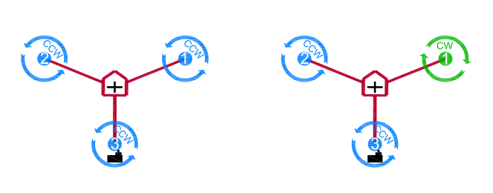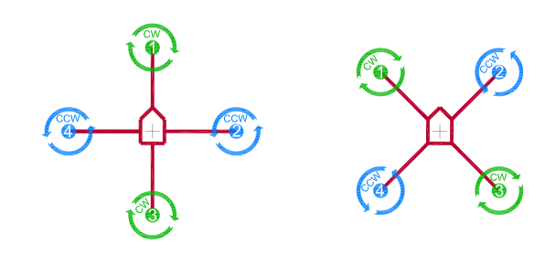
а б

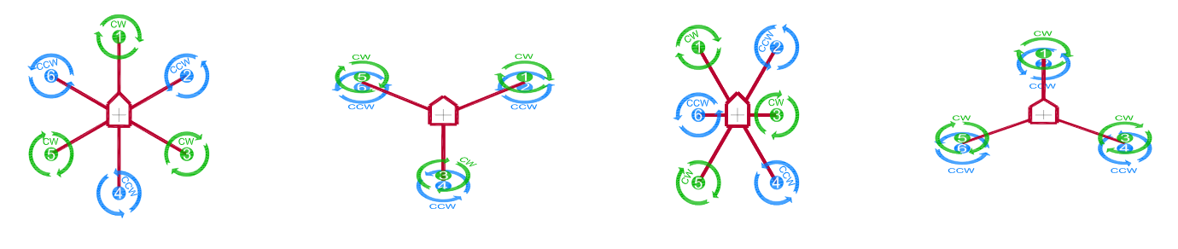
в
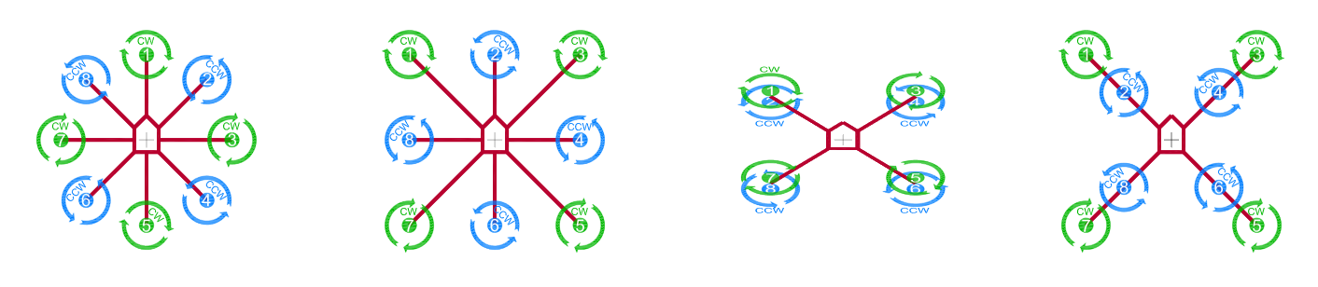
г

Рисунок 1.4 - Классификация основных типов многороторных БПЛА
(по разнообразию конструкции)
(а) трикоптеры (б) квадрокоптеры (в) гексакоптеры (г) октокоптеры

Преимущества многороторных беспилотных летательных аппаратов включают более простую механику несущего винта, что облегчает управление полетом и обслуживание. Они также отличаются простотой управления и маневренностью, обладают возможностью зависания в воздухе, а также выполнять вертикальные взлеты и посадки, что делает их очень устойчивыми. Однако, у них есть и недостатки, включая ограниченное время полета обычно от 30 до 60 минут, ограниченную полезную нагрузку и расход энергии на борьбу с гравитацией и стабилизацию в воздухе. Типичное использование многороторных БПЛА включает аэрофотосъемку и видеосъемку с воздуха, отдых, сельское хозяйство, строительство и обеспечение безопасности.
На основе анализа преимуществ и недостатков различных типов БПЛА, мы выбрали квадрокоптер в качестве роботизированного устройства для выполнения мониторинговых задач при разведке пожаров. Известно, что квадрокоптер - это многороторный БПЛА, состоящий из жесткой поперечной рамы, оснащенной четырьмя несущими винтами М₁, М₂, М₃ и М₄, как показано на рисунке 1.5. Каждый ротор M_{i} (при i = 1,...,4) создает тягу F_{i} при i = 1,...,4. Направление вращения роторов фиксировано, и F_{i} всегда является положительной величиной. Основная тяга представляет собой сумму всех тяг, создаваемых несущими винтами.
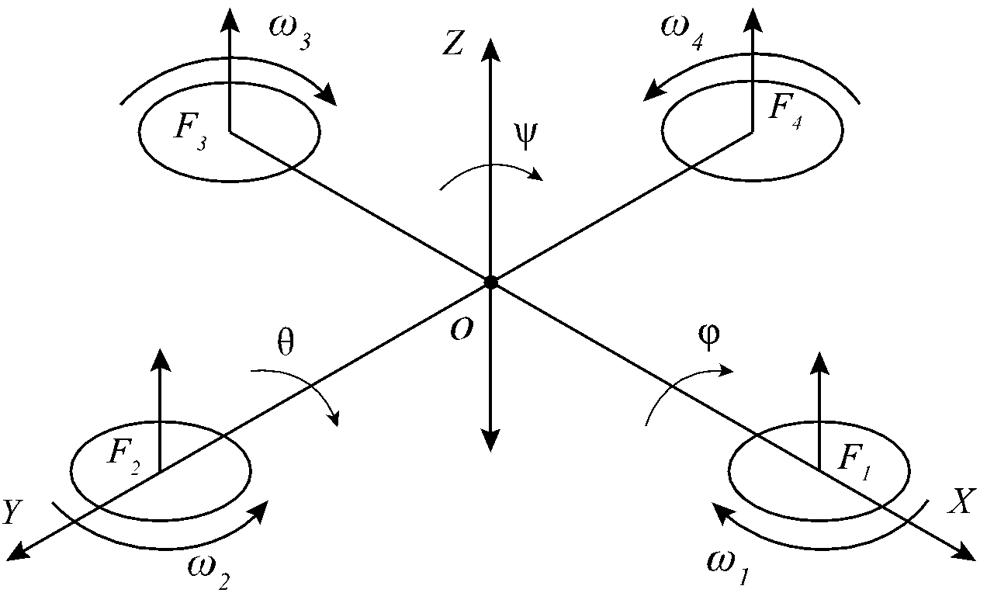
Рисунок 1.5 – Динамическая модель квадрокоптера

Существует две основные конфигурации квадрокоптера: конфигурация «+» и конфигурация «X», в соответствии с рисунком 1.6.

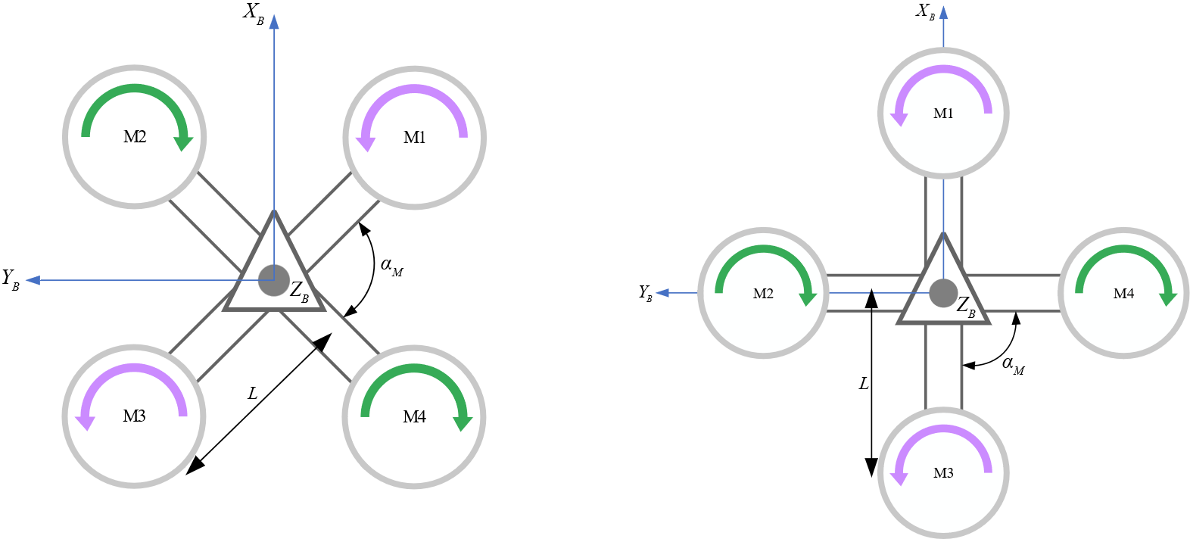
а б
Рисунок 1.6 - Конфигурации квадрокоптера
(а) конфигурация «Х» (б) конфигурация «+»

Чтобы избежать отклонения от курса из-за реактивных моментов, квадрокоптер сконфигурирован таким образом, что пара несущих винтов M₂, M₄ вращается по часовой стрелке, а пара несущих винтов M₁, M₃ вращается против часовой стрелки. Преимущества квадрокоптеров включают упрощенную механику несущего винта, обусловленную наличием четырех несущих винтов с фиксированным шагом, что отличается от несущего винта с изменяемым шагом в вертолетах. Симметрия конфигурации снижает гироскопические эффекты, что делает управление более простым. Удержание позиции может быть более стабильным благодаря четырем винтам, обеспечивающим четыре силы тяги, расположенным на фиксированном расстоянии от центра тяжести. Кроме того, квадрокоптеры обладают возможностью вертикального взлета и посадки, улучшенной маневренностью и компактными размерами из-за отсутствия хвостового оперения, что делает их идеальными для мониторинга небольших территорий и исследования зданий. Однако у них также есть недостатки: они потребляют много энергии из-за наличия четырех отдельных пропеллеров и имеют большие размеры и вес по сравнению с некоторыми аналогами из-за использования четырех отдельных пропеллеров.

1.4 Обзор существующих работ по обнаружению пожара с помощью цифровых данных (изображений/видео)
Системы обнаружения пожара, основанные на машинном зрении, обычно извлекают три разных данных о пожаре и используют их для обнаружения: цвет, движение и геометрия [41]. Методы, основанные на обнаружении по цвету, являются самыми простыми и используемыми методами для решения этих проблем. Они заключаются в определении диапазона значений пикселей после их преобразования в определенное цветовое пространство. Пламя является видимой частью огня и состоит из горячих газов. Цвет пламени создается им в результате горения материалов. В зависимости от вещества и примесей снаружи цвет пламени и интенсивность огня будут разными. Однако в случае с лесными пожарами огонь имеет хорошо известный красно-желтый цвет [42]. Многие природные объекты имеют цвета, похожие на огонь, и их часто можно ошибочно принять за пламя. По этой причине очень важно отличать такие ложные тревоги от настоящих пожаров. Методы обнаружения на основе цвета являются наиболее простыми и наиболее часто используемыми методами решения задач обнаружения [43], [44]. Эти методы устанавливают пороговые значения огненных пикселей после их преобразования в определенное цветовое пространство. Например, было показано, что комбинация каналов цветового пространства RGB с компонентом насыщения из цветового пространства HSV (Hue, Saturation, Value) эффективна для извлечения пикселей огня и дыма [43], [45]. Цветовое пространство YCbCr использовалось для создания общей модели цветности для классификации пикселей пламени [46], [47]. Цветовая модель YUV также использовалась для обнаружения пожара в реальном времени на основе временных изменений интенсивности пожара благодаря эффективному отделению яркости от цветности по сравнению с цветовым пространством RGB [48], [49]. Однако эффективность цветных методов обнаружения пожара ограничена сложностью определения характеристик дыма, который в большинстве случаев сбивается в облака [50], [51]. Эта задача была решена путем анализа спектральных, временных и пространственных характеристик как пламени, так и дыма [52]. Поэтому методы, основанные на сочетании как цвета, так и движения огня или дыма, повышают достоверность обнаружения пожара как внутри помещений, так и снаружи [53]. Например, в [54] для уменьшения количества ложных срабатываний, вызванных пожаром, было представлено сочетание различных характеристик пламени (цвет, форма и движение пламени), полученных из видеозаписи, полученной камерами. Хан и др. [55] предложил метод с использованием динамики пламени и статического обнаружения пламени в помещении с использованием цвета, формы и площади пламени. Их метод может столкнуться с проблемами при раннем обнаружении пожара из-за этапов удаления, а затем применения характеристик распространения огня. Зеебамрунгсат и др. [56] предложил метод, основанный на сочетании цветовых пространств HSV и YCbCr. Их система имеет дополнительные преобразования цветового пространства и, следовательно, лучше, чем методы, использующие только одно цветовое пространство. Но в их работе используются только статические характеристики огня и, следовательно, система относительно слаба и недостаточно устойчива. Чен и др. [57] усовершенствовали традиционные методы обнаружения пожаров, применив алгоритм обнаружения мерцания пламени, который был включен в алгоритм обнаружения пожаров в цветных видеорядах. Результаты тестирования показывают хорошую эффективность и надежность предложенных алгоритмов. Однако скорость вычислений довольно низкая, и подходит для изображений с низким разрешением, и может не подходить для изображений высокого качества. Ким и др. [58] использовали ультраспектральную камеру, чтобы отличить пламя от обычных источников света, что является одним из основных ограничений обычных камер. По результатам экспериментов они добились хороших результатов, но могут быть ограничения, такие как более высокая стоимость камеры. Хан и др. [59] использовали новый метод извлечения переднего плана, основанный на быстро меняющихся значениях канала синего цвета в огненных пикселях изображения. Другим методом, обычно используемым для обнаружения временных изменений границ пламени, является вейвлет-преобразование [60], [61]. Однако для получения удовлетворительных результатов при вейвлет-анализе частота кадров входной видеопоследовательности должна быть высокой, что ограничивает его применение.
В последнее время методы глубокого обучения успешно применяется в различных областях, таких как обнаружение и классификация объектов в изображениях, распознавание речи и обработка естественного языка. По всему миру проводятся различные исследования по обнаружению пожаров, основанные на глубоком обучении для повышения производительности [62]. В исследованиях [63], [64], [65] используется метод глубокого обучения для обнаружения пожара и достигается высокая точность. Во многих работах, методы, основанные на свёрточных нейронных сетях (СНС), наиболее часто используются в задачах обнаружения объектов. Свёрточные нейронные сети представляют собой специализированный тип нейронных сетей, широко используемых для обработки и анализа данных, таких как изображения. Основное отличие от традиционных нейронных сетей заключается в использовании свёрток для автоматического извлечения признаков из исходных данных.
Чжанг в [66] также предложил метод обнаружения пожара на основе СНС, который работает в каскадном режиме. В их методе полное изображение сначала проверяется глобальным классификатором уровня изображения, и при обнаружении возгорания используется детальный классификатор для точной локализации участков возгорания. В работе [67] предложена модель СНС для идентификации пожара на реальных видеопоследовательностях. Эта модель обнаруживает только красный огонь. Этот метод показал значительное снижение затрат времени для обнаружения. Достигнута более высокая точность классификации и указано, что использование СНС для обнаружения пожара на видео является очень перспективным, благодаря своим характеристикам для извлечения сложных особенностей и классификации пожара.
Среди самых последних исследований можно отметить работу [68], где авторы предложили комбинированные методы обнаружения пожара в цветовых пространствах RGB и YCbCr на основе свойств огня. Также предлагают использовать коэффициент корреляции между последовательными кадрами, чтобы исключить объекты огнеподобного цвета и уменьшить эффект тряски транспортного средства, чтобы обеспечить точность предлагаемого метода в БПЛА. Хуанг и др. [69] предложил комбинированный интеллектуальный метод для обнаружения и прогнозирования пожаров в реальном времени в промышленности с использованием камер. В методе используются две нейронные сети: R-CNN для обнаружения пожара и ResNet для прогнозирования.
Ли и соав. [70] использовали глубокий СНС для обнаружения пожара на аэрофотоснимках, благодаря высокой точности и отсутствию необходимости в ручных вычислениях. Несмотря на то, что СНС широко использовались в компьютерном зрении для классификации объектов, они не были широко использованы в задачах обнаружения пожара. По этой причине многие архитектуры СНС, такие как AlexNet, GoogLeNet, VGG13, модифицированная GoogLeNet были протестированы с использованием аэрофотоснимков с высоким разрешением. Оценка показали, что GoogLeNet и модифицированный VGG13 отличаются большей точностью и лучшими характеристиками.
Мы также провели исследование по применению сверточных нейронных сетей для обнаружения пожара в [71]. Но существуют определенные ограничения при использовании технологии глубокого обучения. Например, глубокое обучение демонстрирует лучшую точность при работе с большими данными, но требует сбора огромного количества фактических образцов пожаров, снятых камерой БПЛА [72]. Также для глубокого обучения требуется более производительное оборудование для обучения, что занимает больше времени.

1.5 Обзор методов управления квадрокоптером для разведки и мониторинга пожаров
БПЛА в виде квадрокоптера является отличной платформой для исследования систем управления благодаря своей нелинейности конфигурации. Следовательно, исследования квадрокоптеров БПЛА в последние годы привлекли большое внимание исследователей и промышленных предприятий во всем мире. Благодаря широкому развитию современной теории и технологии управления, многие усовершенствованные алгоритмы управления были исследованы и успешно используются для управления квадрокоптерами. Контроллеры квадрокоптеров БПЛА можно разделить на три основные категории: линейные контроллеры полета, нелинейные контроллеры полета на основе моделей, методы управления на основе обучения.
Пропорционально-интегрально-дифференциальный (ПИД) регулятор является одним из наиболее успешных и широко используемых среди линейных регуляторов. ПИД контроллер играет важную роль в управлении квадрокоптерами, особенно в задачах мониторинга пожаров. ПИД-контроллер помогает квадрокоптеру стабильно и точно удерживать заданное положение и направление даже в сложных условиях, таких как сильный ветер или изменчивая температура воздуха во время пожара. Компоненты ПИД контроллера в контексте разведки пожаров с помощью БПЛА:
- Пропорциональный компонент (P): Он обеспечивает основной контрольный сигнал, который пропорционален текущей ошибке — разнице между желаемым и фактическим положением или скоростью квадрокоптера. Это позволяет быстро реагировать на изменения, что критически важно при обнаружении и отслеживании изменений в условиях пожара.
- Интегральный компонент (I): Этот компонент накапливает ошибку со временем и увеличивает корректирующее воздействие, если ошибка сохраняется. Это помогает устранять постоянные ошибки в системе, например, вызванные постоянным боковым ветром.
- Дифференциальный компонент (D): Он реагирует на скорость изменения ошибки, помогая предотвращать перерегулирование и колебания. Это особенно полезно при резких изменениях условий, таких как внезапные порывы ветра во время пожара.
Для эффективного мониторинга пожаров квадрокоптер должен зависать или точно перемещаться над определенными участками. ПИД-контроллеры помогают добиться такой точности маневрирования, что необходимо для получения точных тепловизионных изображений и данных других датчиков.
В настоящее время ведутся значительные исследования по оптимизации ПИД-регуляторов для различных приложений, включая мониторинг пожаров. Это включает в себя экспериментальную настройку, моделирование и реальные испытания для повышения производительности в различных условиях. В [73] был разработан ПИД-регулятор на основе наблюдения за возмущениями для испытательного стенда квадрокоптера, который может стабилизировать квадрокоптер и повысить эффективность управления полетом в сложных сценариях полета в реальном времени. Для настройки параметров ПИД широко используется Метод Циглера-Никольса, который является одним из наиболее популярных методов настройки ПИД-регулятора, включающих два основных подхода: метод колебаний и метод реакции на ступенчатое возмущение [74].
В работе [75] представлен обзор математического моделирования квадрокоптера DJI F450, интегрируя аппаратное и программное обеспечение на основе ПИД-системы управления для обратной связи по высоте. Эта работа позволяет лучше понять шаги, необходимые для создания полной системы управления квадрокоптером для нашей работы.
В работе [76] представлен метод разработки надежной системы управления ориентацией для квадрокоптеров, сталкивающихся с неопределенностями. Этот подход сочетает в себе контроллер пропорциональной производной с надежным компенсатором. Данный контроллер обращается к номинальной линейной системе для желаемого отслеживания, а надежный компенсатор смягчает влияние неопределенностей. Предложенный метод обеспечивает ограниченные ошибки отслеживания ориентации, а эффективность метода управления подтверждается экспериментальными результатами. Исследование демонстрирует улучшенные характеристики динамического и установившегося отслеживания даже при различных неопределенностях и в сценариях отслеживания эталона под большим углом. Для применения в адаптивных системах управления используется нелинейная модель объектов управления для определения массы квадрокоптера. Например, в работе [77] настройка ПИД-контроллеров проводилась с использованием метода Гаусса-Ньютона. Результаты показали, что производительность классических ПИД-контроллеров можно улучшить с помощью дифференциальных фильтров и планирования коэффициентов усиления.
Другой ПИД-регулятор [78] применяется для регулирования положения квадрокоптера, включая как положение, так и ориентацию. Показана высокая эффективность предложенного авторами метода управления квадрокоптером с помощью ПИД-регулятора. Их подход направлен на стабилизацию полета квадрокоптера путем точного управления его положением и ориентацией. Результаты, подкрепленные математическими моделями, моделированием и практическими экспериментами, демонстрируют, что ПИД-регулятор значительно улучшает стабильность квадрокоптера и его реакцию на внешние возмущения.
В [79] предложен контроллер использует пропорционально-интегральные регуляторы для управления горизонтальным положением и пропорционально-интегрально-производные алгоритмы для управления ориентацией и вертикальным положением. Контроллер в первую очередь предназначен для компенсации воздействия гравитационных сил. Хотя он демонстрирует устойчивость к эффектам других систем самолета, таким как силы Кориолиса и аэродинамическое сопротивление, они не компенсируются активно контроллером.
В работе [80] предложен нелинейный ПИД-регулятор. Структура нелинейного ПИД-регулятора состоит из модуля линейного ПИД-управления и модуля компенсации момента инерции. Эффективность этого контроллера для стабилизации положения и динамической устойчивости системы показана в результатах моделирования.
Хотя ПИД-регулятор успешно применяется для управления квадрокоптером, у него есть некоторые недостатки. ПИД-регуляторы требуют точной настройки их параметров для каждой конкретной задачи. Это означает, что при изменении условий (например, ветра, веса груза) может потребоваться перенастройка, что не всегда удобно в динамичных условиях полета квадрокоптера. При крайних условиях, таких как сильные порывы ветра или быстрые изменения направления полета, ПИД-регулятор может не обеспечить достаточно быстрого и точного отклика, что снижает эффективность мониторинга.
Одним из эффективных алгоритмов оптимального управления квадрокоптерами является линейный квадратичный регулятор (LQR). Данный метод обеспечивает оптимальное управление, минимизируя затраты на управление при одновременном поддержании желаемой траектории полета. Регулируя усиление управления системой, контроллер LQR может автоматически адаптировать каждую координату производительности цепи управления в соответствии с требованиями системы. В отличие от адаптивных или обучаемых систем, LQR дает более предсказуемые результаты, так как основан на заранее определенных математических моделях. В [81] авторы предлагают простой LQR-контроллер следования по траектории на квадрокоптере с полной динамической моделью. В исследовании представлен квазиоптимальный планировщик траекторий, который использует преимущества дифференциальной неравномерности и прямого метода. Этот подход был применен к простому линейно-квадратичному регулятору, следящему за траекторией. Результаты моделирования показывают, что, используя оптимальные траектории в реальном времени при наличии ветра и других воздействий, квадрокоптер по-прежнему отслеживает заданный путь. LQR оптимален для систем, которые могут быть адекватно описаны линейными моделями. В отличие от адаптивных или обучаемых систем, LQR не может самостоятельно адаптироваться к новым условиям или изменениям в динамике системы.
Комбинацией линейно-квадратичного регулятора и Калмановского фильтра является Гауссовский контроллер (LQG). Алгоритм LQG эффективно справляется с шумами и неопределенностями, предоставляя стабильное и надежное управление даже при наличии внешних помех и внутренних динамических нарушений. Одной из ключевых особенностей контроллера LQG является его способность генерировать оценки состояния на основе прошлых измерений и входных данных. Это достигается с помощью набора уравнений, которые определяют коэффициент усиления Калмана и матрицу усиления обратной связи, которые имеют решающее значение для производительности контроллера [82]. Эти коэффициенты усиления рассчитываются с использованием матричных дифференциальных уравнений Риккати, которые являются неотъемлемой частью конструкции контроллера. Однако эффективность LQG сильно зависит от точности математической модели системы и правильности оценки шумов. Оптимальный контроллер для отслеживания положения и курса квадрокоптера, который является надежным и оптимальным по L1, предложен в [83]. Экспериментально подтверждена эффективность контроллера по минимизации ошибок и устранению постоянных помех.
Управление скользящим режимом (Sliding Mode Control) является одним из подходов к управлению, который особенно эффективен при работе с нелинейными системами, такими как квадрокоптеры. В режиме управление скользящим используется прерывистый управляющий сигнал, который меняется в зависимости от того, находится ли система на заданном пути или нет. Несмотря на свою математическую сложность, управление скользящим режимом часто может быть реализован с использованием стандартных микроконтроллеров и программного обеспечения. Однако основным недостатком является явление дребезжания, при котором система управления вызывает частые переключения, что может привести к износу частей БПЛА.
В [84] представлен новый подход к управлению квадрокоптером с использованием контроллера скользящего режима на основе ПИД. Этот метод направлен на сохранение характеристик надежности управления скользящим режимом, одновременно решая присущую ему проблему дребезжания, которая может вызвать нестабильность и увеличить потребление энергии. Эффективность предлагаемого контроллера подтверждена результатами моделирования, где показывается, что метод обеспечивает более высокую производительность, чем обычный режим управления скользящим, с меньшими ошибками отслеживания, отсутствием проблем с вибрацией и меньшим потреблением энергии, что позволяет увеличить время работы БПЛА.
В [85] разработан и реализован алгоритм суперскручивания, для отслеживания ориентации квадрокоптера. Этот метод скользящего режима второго порядка обеспечивает устойчивость к внешним воздействиям. Эффективность контроллера продемонстрирована посредством различных экспериментальных испытаний на реальном квадрокоптере, показавшего хорошие характеристики с точки зрения стабилизации, отслеживания и устойчивости к ветровым возмущениям. Результаты экспериментов показывают хорошую эффективность предложенного метода в стабилизации, отслеживании точек пути и подавления помех.
В работе [76] предложен алгоритм на основе управления с обратной связью по состоянию наблюдателя возмущения для отслеживания траекторий квадрокоптера. Демонстрируется результаты моделирования в MATLAB, подтверждающий эффективность отслеживания различных траекторий в трехмерном пространстве, уменьшая влияние возмущений и неопределенностей.
В [86] разработан контроллер применению управления скользящим режимом, который повышает устойчивость к внешним возмущениям и неопределенности модели системы. Предлагаемый метод не требует использования высокого коэффициента усиления и способен быстро компенсировать изменения внешних возмущений.
Модель прогнозирующего управления (Model Predictive Control) — это тип управления, который использует явную модель объекта для прогнозирования будущего поведения выходных данных, одновременно минимизируя ошибку отслеживания будущего горизонта путем решения задач оптимального управления в режиме онлайн [87]. Основное преимущество модели прогнозирующего управления по сравнению с обратным шагом, линеаризацией обратной связи, а также скользящим режимом заключается в том, что этот контроллер способен явно обрабатывать эксплуатационные ограничения, преобладающие в системе управления. Однако типичным недостатком данной модели является необходимость высокой вычислительной мощности из-за повторяющихся вычислений в режиме реального времени.
Несмотря на успехи методов, описанные выше, включающих повышенную стабильность и эффективность, следует отметить некоторые ограничения, такие как требование точной настройки параметров и относительная неэффективность в крайних условиях полета. Для дальнейшего развития данной области требуется учёт этих недостатков и поиск новых оптимизированных методов управления, которые могли бы обеспечить более универсальное и устойчивое управление квадрокоптерами в условиях разведки пожаров.

Выводы по первому разделу
Проведен анализ систем пожарной разведки, включая описание технологий и сравнительный анализ преимуществ и ограничений. Рассмотрены
новые подходы по дальнейшему развитию автоматизированных систем разведки
пожаров, включая улучшение технологий и оптимизацию процессов обработки
данных, с целью повышения эффективности в использовании данных решений.
Проведен анализ существующих моделей беспилотных летательных аппаратов, учитывая их способности в обнаружении и мониторинге пожаров. Исходя из анализа, были определены ключевые характеристики для БПЛА, включая высокую скорость реакции, точность локализации и универсальность работы в различных условиях, что привело к выбору оптимального типа БПЛА - квадрокоптера, который соответствует требованиям для решения поставленных задач.
Рассмотрены современные подходы к обнаружению пожаров с использованием цифровых данных, таких как изображения и видео. Было отмечено разнообразие методов обнаружения, включая подходы на основе машинного обучения, компьютерного зрения и их комбинации.
На основе проведенного анализа была определена цель данной диссертационной работы, заключающаяся в разработке и оптимизации системы разведки и мониторинга пожаров с применением беспилотных летательных аппаратов с целью обеспечения раннего обнаружения пожаров.
Полученные результаты и выводы по разделу 1 частично опубликованы в работах [88], [89], [90].

2 МЕТОДЫ И АЛГОРИТМЫ РАЗВЕДКИ И ОБНАРУЖЕНИЯ ПОЖАРОВ С ПОМОЩЬЮ БПЛА

В данном разделе рассматриваются ключевые аспекты, необходимые для эффективной работы системы разведки и раннего обнаружения пожаров с применением БПЛА. На первом этапе выполняется предварительная обработка данных для повышения эффективности на дальнейших этапах обнаружения. Следом идёт цветовая сегментация и применение правил обнаружения дыма на основе нечеткой логики, где происходит идентификация признаков пожаров. После выявления цветовых характеристик, мы предлагаем новые методы и алгоритмы обнаружения движения на основе оптического потока, на основе которого определяется области пожара на изображениях. Важнейшими составляющими системы разведки и раннего обнаружения пожаров являются методы планирования пути покрытия и оптимальное управление БПЛА в режиме реального времени, которые опишем подробнее в этой главе. Также определим динамическую модель квадрокоптера в системе контроллера с учётом приложенных сил и моментов на квадрокоптере, которые позволят разработать технические решения, обеспечивающие стабильное и эффективное выполнение задачи разведки и обнаружения пожаров.

2.1 Предварительная обработка данных (изображений) для обнаружения пожаров
Одним из важных этапов обработки цифровых данных является предварительная обработка, т.е. корректировка цифрового изображения путем изменения его яркости и контрастности, удаления шумов и повышения резкости изображения и т.д. Основная цель этого этапа выявить детали изображения, чтобы изображение больше подходило для обработки и анализа. На этапе предварительной обработки выполняется фильтрация изображения, повышение контрастности и обработка цвета. Предварительная обработка изображений повысит надежность обработки данных и распознавания области интереса. В этой работе использовалось цветовое пространство RGB и HSV. Для обнаружения возгорания исследуется пиксель зоны возгорания в RGB. Затем для цветового пространства HSV изображение RGB должно быть преобразовано в HSV, прежде чем изображение необходимо будет проанализировать.
В процессе формирования, передачи и приема данных на изображениях неизбежно присутствуют внешние шумы. Поэтому перед обнаружением пожара изображение должно быть сглажено и отфильтровано. Для фильтрации и сглаживания большого количества изображений в этой работе применяется фильтрация Гаусса для уменьшения шума изображения. Гауссова фильтрация — это классический способ сглаживания изображений, при котором сглаживание изображения происходит путем усреднения соседних пикселей, при этом пикселям в разных позициях присваиваются разные веса. Фильтр Гаусса является методом сглаживания изображений, который применяет ядро Гаусса к каждому пикселю изображения. Ядро Гаусса — это двумерная матрица значений, которая описывает форму функции Гаусса. Центральный элемент ядра имеет самое высокое значение, а значения уменьшаются по мере удаления от центра. Применение ядра Гаусса к каждому пикселю изображения выполняется через операцию свертки. Это означает, что для каждого пикселя значение ядра умножается на соответствующее значение пикселя и всех его соседей, и результаты суммируются.
Формула функции Гаусса выглядит следующим образом [91]:

(1)

где σ - параметр сглаживания, среднеквадратическое отклонение нормального распределения, x и y - координаты пикселя относительно центрального пикселя гауссова ядра (или фильтра).
Основными параметрами фильтра Гаусса являются стандартное отклонение (σ) и размер ядра (N). Стандартное отклонение контролирует ширину гауссианы (распределение Гаусса), а размер ядра определяет область вокруг каждого пикселя, на которую воздействует фильтр. Применение фильтра Гаусса приводит к сглаживанию изображения путем размытия резких перепадов яркости. Это необходима для уменьшения шума и создания эффекта более мягких переходов между объектами.
Одним из основных признаков начала лесного пожара является появление облака дыма интенсивностью, превышающей интенсивность фона. Повышение контрастности — это шаг, который используется для устранения эффектов изменения контрастности изображений из-за различных условий освещения. Усиление контраста изображения — это процесс изменения различий между интенсивностью пикселей для более яркого и четкого отображения.
Существует разнообразие техник улучшения контраста, включая, например, эквализация гистограммы, контрастная адаптация, адаптивное усиление контраста, градиентное усиление и нелинейное усиление контраста. Наиболее популярным методом улучшения контраста является эквализация гистограммы. Наиболее подходящим к нашим задачам является адаптивное усиление контраста. Это метод обработки изображений, который настраивает уровень контраста в зависимости от локальных характеристик каждой области изображения. Этот подход позволяет более эффективно учитывать изменения освещенности и контрастности в различных частях изображения. В отличие от глобальных методов усиления контраста, адаптивное усиление контраста анализирует и модифицирует контраст в каждом локальном окне изображения. Для каждой точки изображения используется оконная функция (или окно), которая определяет локальную область, в пределах которой адаптивное усиление контраста будет применяться. Внутри каждого окна вычисляются параметры, такие как среднее значение и стандартное отклонение интенсивности пикселей. Эти параметры используются для определения того, насколько необходимо корректировать контраст в данной области. На основе вычисленных параметров формируется функция коррекции контраста, которая может быть применена к интенсивности пикселей в окне. Коррекция контраста применяется локально к интенсивности пикселей внутри каждого окна, что позволяет лучше подчеркнуть детали и текстуры в каждой области изображения. Существует несколько подходов к реализации адаптивного усиления контраста, такие как методы, основанные на линейных преобразованиях, использовании гистограммы, или методы, использующие фильтры. Адаптивное усиление контраста хорошо подходит в ситуациях, где условия освещения варьируются, например, в видеонаблюдении или обработке изображений в реальном времени.
Вычисление среднего и стандартного отклонения: среднее (μ) и стандартное отклонение (σ) в окне могут быть вычислены следующим образом:

(2)
(3)

где I(x,y) - интенсивность пикселя в координатах (x,y) и W(x,y) - окно вокруг пикселя.
Основываясь на вычисленных параметрах, можно определить функцию коррекции контраста, используемая для изменения уровней интенсивности пикселей в изображении с целью улучшения его визуального восприятия. Данная функция перераспределяет значения яркости, чтобы выделить детали и улучшить различимость объектов на изображении [92]. Например, линейная функция коррекции может быть выражена как:

(4)

где коэффициенты a(x,y) и b(x,y) могут быть выбраны для управления уровнем коррекции в каждой точке изображения.
Интенсивность пикселя после адаптивной коррекции контраста может быть выражена как:

(5)

где T(x,y) - функция коррекции.

2.2 Цветовая сегментация с использованием многоцветного пространства для обнаружения признаков пожара
Цвет является доминирующим признаком пожара и является самым ранним и наиболее широко используемым признаком при разработке методов обнаружения, применяемых в приложениях визуального обнаружения лесных пожаров. Информация о цвете обычно используется в качестве этапа предварительной обработки при обнаружении потенциального пожара. Для получения областей возгорания на изображении разработаны различные алгоритмы, использующие дискриминационные свойства цветового пространства. Как известно, правила принятия решений создаются в заданном цветовом пространстве для представления цветов огня на изображении, а затем используется метод определения порога для сегментации областей пожара на основе таких правил. Цветовое пространство (также называемое цветовой моделью), которое представляет собой спецификацию системы координат, направлено на установление спецификации цветов стандартным и общепринятым способом. В области цифровой обработки изображений преобладающими моделями обработки изображений являются цветовая модель RGB, цветовая модель оттенка, насыщенности и интенсивности (HSI), цветовая модель оттенка, насыщенности и значения (HSV) и цветовая модель Lab. Они получили широкое распространение для представления изображений в соответствующих цветовых пространствах.
Для правильного обнаружения пожара необходимо знать цветовую гамму пламени. Цвет огня относительно мало меняется в пределах определенной области и сильно меняется при переходе из одной области в другую. В большинстве методов обнаружения пожара на основе цвета используется цветовое пространство RGB, поскольку почти все камеры видения имеют сенсоры, которые записывают видео в формате RGB. В цветовой модели RGB каждый цвет проявляется в своих основных спектральных компонентах: красном, зеленом и синем. Согласно цветовой гистограмме RGB изображения огня значение красного канала пламени больше значения зеленого канала, а значение зеленого канала больше значения синего канала. Поэтому, модель RGB больше подходит для цвета, но не очень подходит для описания изображения в интерпретации человека. Таким образом, основным недостатком цветового пространства RGB является зависимость от яркости, а это означает, что при изменении яркости изображения правила сегментации огненных пикселей не работают должным образом. Кроме того, невозможно разделить значение пикселя на компоненты интенсивности и цветности. Таким образом, возникает необходимость преобразовать цветовое пространство RGB в другое, где разница между яркостью и цветностью велика. Цветовое пространство HSV отлично подходит для этого. HSV — это цилиндрическая цветовая модель, которая преобразует основные цвета RGB в значение цвета, которое легче понять людям, и эти параметры - оттенок, насыщенность и значение.
Аддитивная цветовая модель RGB использует свет для представления цвета. В этой модели три цвета - красный, зеленый и синий - смешиваются в различных сочетаниях для получения разных цветов. Таким образом, изменяя количество красного, зеленого и синего составляющего можно создавать разные цвета. Интенсивность каждого из красных, зеленых и синих компонентов представлена ​​по шкале от 0 до 255, где 0 означает наименьшую интенсивность до максимальной интенсивности 255.
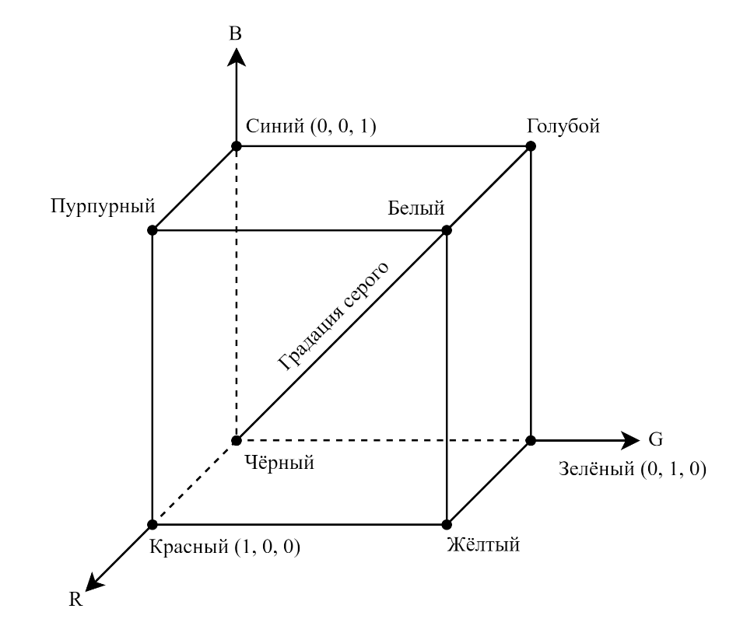
Рисунок 2.1 - Цветовая модель RGB

Цветовая модель RGB построена на декартовой системе координат, как показано на рисунке 2.1. В этой кубической модели значения R, G и B являются осями координат, а диапазон значений предполагается нормализованным в пределах [0, 1]. Каждый цвет можно описать как точку внутри или на кубе координатами трех компонентов R, G и B. Основные цвета красный, зеленый и синий находятся в трех углах (1, 0, 0), (0, 1, 0), (0, 0, 1), три других угла (0, 1, 1), (1, 0, 1), (1, 1, 0) обозначают вторичные цвета — голубой, пурпурный и желтый соответственно. Черный цвет находится в начале координат (0, 0, 0), а белый — в углу (1, 1, 1), шкала градации серого, представляющая собой точки с одинаковыми значениями R, G, B, распространяется от черного к белому вдоль линии, соединяющей начало координат и угол, наиболее дальний от начала координат.
Изучая визуальные характеристики огня, можно заметить, что пожары обладают уникальными визуальными характеристиками. Эти функции можно разделить на статические и динамические характеристики. С точки зрения статических характеристик, огонь демонстрирует характерный диапазон красно-желтых цветов в зависимости от его температуры, и это свойство делает цветовую сегментацию одним из самых фундаментальных шагов. Более поздние решения, основанные на формах и других функциях, зависят от того, насколько точно сегментированы реальные области огня на изображениях. Образцы огня с разными цветами пламени, условиями окружающей среды и фоном собираются и первоначально проверяются по следующим правилам:

(6)

где 𝑅(𝑥,𝑦), 𝐺(𝑥,𝑦) и 𝐵(𝑥,𝑦) - значения интенсивности (яркость) красного, зеленого и синего каналов соответственно, 𝑇_{Rmin}​, 𝑇_{Rmax}, 𝑇_{Gmin}​, 𝑇_{Gmax}, 𝑇_{Bmin} и 𝑇_{Bmax} ​- минимальные и максимальные пороговые значения интенсивности для каждого канала в точке изображения с координатами (x,y).
Цветовая модель HSI является очень важной и привлекательной моделью для разработки алгоритмов обработки изображений, поскольку определения цветов в цветовой модели HSI интуитивно понятны, естественны и идеальны для человека. Когда люди наблюдают за цветным объектом, для его описания используются оттенок, насыщенность и яркость. Подобно человеческой интерпретации, цветовая модель HSI определяет каждый цвет тремя элементами: оттенком, насыщенностью и интенсивностью.

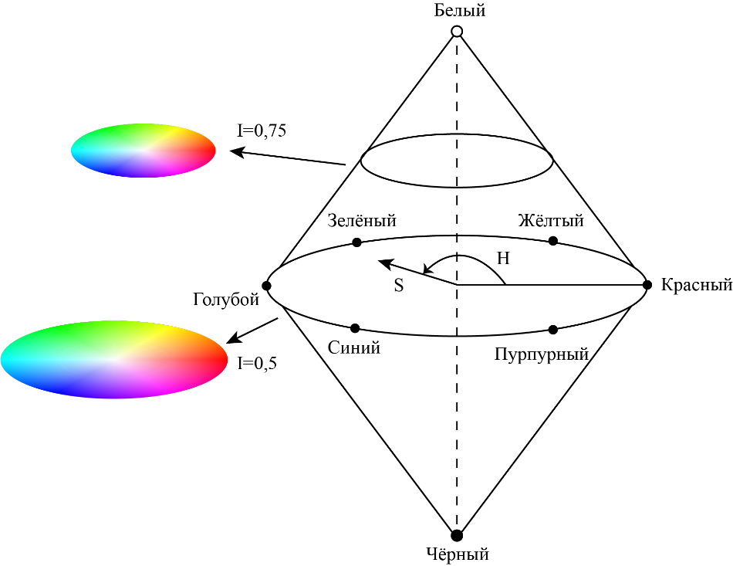
Рисунок 2.2 - Цветовая модель HSI

В соответствии с рисунком 2.2, представление цветов в цветовой модели HSI, компонент оттенка H иллюстрирует саму цветность в виде угла в диапазоне от 0◦ до 360◦. Основные цвета (красный, зеленый и синий) разделены на 120◦, а вторичные цвета, голубой, пурпурный и желтый, — на 60◦ от основных цветов соответственно. Другими словами, 0◦, 120◦ и 240◦ обозначают красный, зеленый и синий, а 60◦, 180◦ и 300◦ обозначают голубой, пурпурный и желтый. Компонент насыщенности S показывает, насколько цвет смешивается с белым. Диапазон S-компоненты нормирован в [0, 1]. Компонент интенсивности I также находится в диапазоне [0, 1]. Значение 0 означает черный цвет, а значение 1 — белый. Поскольку цифровые камеры являются типичными устройствами ввода RGB, изображения, полученные с камер, обычно представляются в формате RGB. Учитывая изображение в формате RGB, его можно преобразовать в пространство HSI с помощью следующего уравнения [93]:

(7)

где R, G и B - значения красного, зеленого и синего в цветовой модели RGB, H – значение оттенка, S - значение насыщенности, I - значение интенсивности. Угол
θ определяет, куда на цветовом круге ложится цвет пикселя в пространстве HSI, и является ключевым параметром в преобразовании цветовых моделей.
Цветовая модель оттенка, насыщенности и значения (HSV) является одним из наиболее распространенных представлений точек в цилиндрических координатах в цветовом пространстве RGB. HSV означает три компонента: оттенок, насыщенность и значение. Подобно цветовому пространству HSI, оно меняет геометрию RGB, чтобы сделать ее более интуитивно понятной и воспринимаемой, чем декартово (кубическое) представление. В цилиндре (см. на рис. 2.3) оттенок, насыщенность и значение представлены углом вокруг центральной вертикальной оси, расстоянием от оси и расстоянием вдоль оси соответственно. В этой цилиндрической геометрии оттенок начинается с основного красного цвета при 0◦, проходит через основной зеленый цвет при 120◦ и синий основной при 240◦. Центральная вертикальная ось состоит из нейтральных, ахроматических или серых цветов в диапазоне от нижнего (черный при значении 0) к верхнему (белый при значении 1). Как упоминалось выше, большинство камер выводят изображения RGB, также существует необходимость приведения цветовой модели RGB к цветовой модели HSV.
Среди различных цветовых систем цветовая модель HSV очень удобна для интерпретации человеком, поскольку компоненты оттенка, насыщенности и значения тесно связаны с тем, как люди воспринимают цвет. На основании человеческих интерпретаций особенностей огня разумно предположить, что цвет пламени относится к определенным диапазонам компонентов RGB.

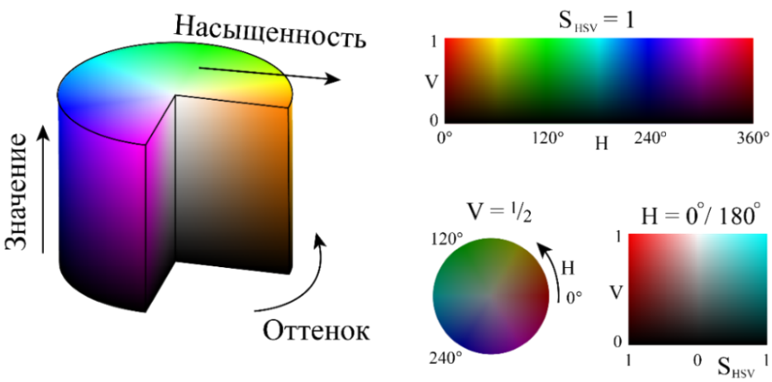

Рисунок 2.3 - Цветовая модель HSV

Принцип преобразования RGB изображения в пространство HSV можно сформулировать следующим образом [93]:

(8)

Чтобы получить пороговые значения для разделения цветов пламени, гистограммы, показанные на рисунке 2.4, были созданы для пикселей пламени компонентов HSV.

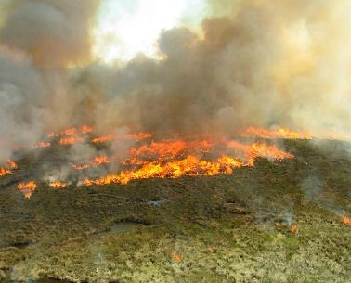
а

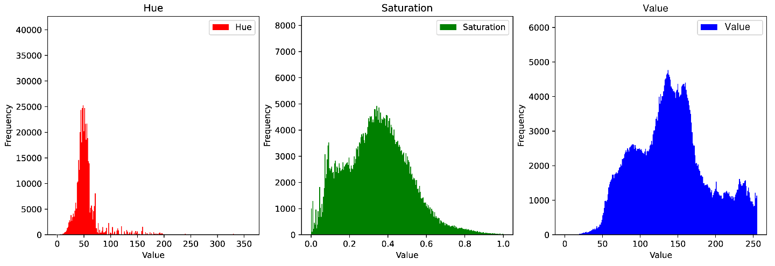
Б

Рисунок 2.4 - Входное изображение и гистограмма огненных пикселей в пространстве HSV (а) исходное изображение (б) гистограмма компонентов в HSV пространстве

Из рисунка 2.4 можно сделать вывод, что пиксели огня обычно принимают гораздо более низкие значения H, но относительно более высокие значения S и V. После множества экспериментов были определены следующие правила принятия решений для сегментации огня по цветовому пространству HSV. Для обнаружения пламени пороги используются на каждом канале цветового пространства HSV для сегментации. Для более светлой сцены используются следующие правила:

(9)

где I_{H}, I_{S}, I_{V} – интенсивность пикселей для каждого канала.
Для более темной среды изображения:

(10)

В отличие от цветовых моделей RGB и HSI, цветовая модель Lab представляет собой абсолютное цветовое пространство, не зависящее от таких устройств, как камеры, мониторы и принтеры. Достоинство независимости от устройства заключается в том, что цветовая модель Lab может точно определять цвета без влияния природы их создания или устройства, на котором они отображаются. Однако использование модели Lab может быть сложным для интерпретации, требует дополнительной обработки изображений и может привести к ложным срабатываниям из-за чувствительности к цветовой гамме.

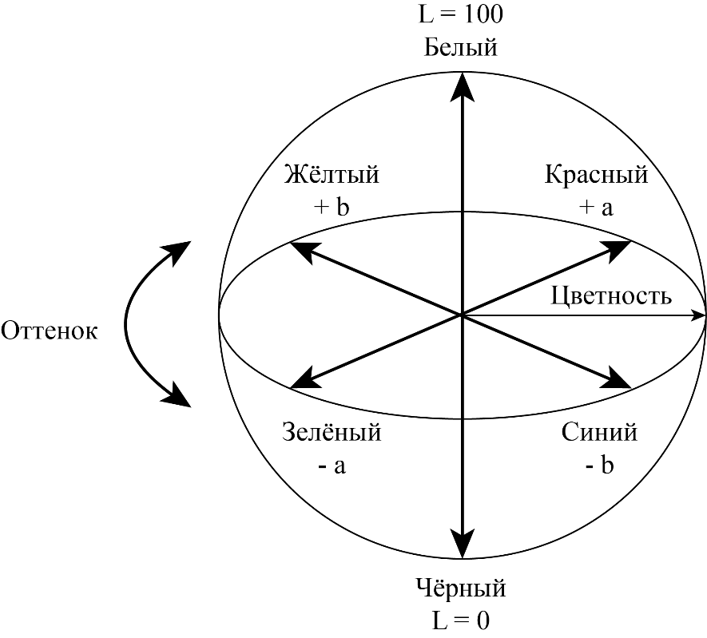

Рисунок 2.5 - Цветовая модель Lab

Как представлено на рисунке выше, цветовая модель Lab состоит из трех частей: яркости L, хроматического канала а, отвечающий за оттенки зелёного красного, и хроматического канала b, который отвечает за синие и жёлтые оттенки. Яркость L представляет собой диапазон интенсивности от самого темного черного до самого яркого белого. Масштабирование значений L осуществляется в диапазоне от 0 до 100. Цветность а означает, что цвет варьируется от красного до зеленого, причем красный имеет положительное значение, а зеленый - отрицательное. Цветность b указывает на изменение цвета от желтого к синему, причем желтый цвет соответствует положительному значению b, а синий - отрицательному значению b. Шкала значений a и b обычно ограничивается [−128, 127].
Правила обнаружения признаков пожара в цветовом пространстве LAB: выглядит следующим образом:

(11)

где A(x,y) и 𝐵(𝑥,𝑦) - значения каналов a и b соответственно, и T_{A}, T_{B}​, T_{L} - пороговые значения для каждого канала.

2.3 Разработка правил обнаружения дыма пожара на основе нечёткой логики
Дым пожара не имеет характеристик цвета, как пламя. На начальной стадии пожара дым будет от голубовато-белого до белого цвета, если температура дыма относительно низкая. Чем больше увеличивается температура дыма, тем цвет его меняется от темно-серого до черно-серого, когда он достигает границы начала воспламенения пламени. Кроме того, при сжигании разных материалов может образовываться дым разного количества и цвета. Как правило, дым имеет сероватый цвет, который можно разделить на светло-серые и темно-серые участки. Кроме того, исходя из характеристик дыма, можно предположить, что три компонента дыма в модели RGB практически равны или имеют небольшую разницу. Это явление означает, что абсолютная разница между максимальными и минимальными значениями этих трех компонентов должна быть ограничена определенным порогом. Поэтому, первое правило обнаружения дыма можно задать в виде следующей системы уравнений (12), (13):

(12)
(13)

где Ts₁, Ts₂ и Ts₃ рассчитываются как разница между каждыми двумя каналами. Ts - максимальная абсолютная разница между тремя компонентами модели RGB, - заданный глобальный порог для определения сходства интенсивности каждого цветового канала RGB, Ts_{L} и Ts_{H} - нижний и верхний предел пороговых значений. Определение порогов производится в MATLAB Fuzzy Logic Toolbox используя функцию «addrule» для добавления правил в нечёткую систему.
Для эффективного описания цвета дыма используется цветовая модель HSI, которая используется для описания светло-серых и темно-серых областей в и соответственно. Таким образом, можно сформулировать следующее второе правило обнаружения дыма:

(14)

где I - значение интенсивности каждого пикселя текущего кадра, где выбор значений , и зависит от статистических данных экспериментов и определяются на основе средних значений и стандартных отклонений для светло-серых и темно-серых областей. Правила (12) - (14) представляют собой условия, необходимые для определения наличия дыма, что в свою очередь может быть индикатором возможного пожара.
Метод нечеткой логики считается одним из лучших вариантов работы в реальном времени, высокой нелинейностью и сложными расчетами. Функция принадлежности треугольника используется для каждого входа и может быть математически записана в виде следующей системы неравенств (15):

(15)

где i и j обозначают количество входов и функций принадлежности треугольника соответственно, z_{j} - j-й вход, c_{ij} - i-й центроид, и представляют нижнюю и верхнюю полуширины i-й функции принадлежности треугольника.
Кроме того, как один из самых популярных методов дефаззификации, в этом исследовании для расчета выходного значения используется метод агрегации максимального и минимального значений и метод дефаззификации центроида. В этом исследовании в нечеткой системе обнаружения дыма определен только один выход. Как и план входа, правило дефаззификации выхода строится в виде следующей системы неравенств (16):

(16)

где m_{j}(y), γ_{j} и y обозначают j-й нечеткий выход, модальную точку и четкое число соответственно. и – нижняя и верхняя полуширины j-го правила вывода соответственно.
Предположим, что j-й правило является результатом нечеткого множества i и нечеткого множества k, уровень активации следствия j-го правила можно представить как , тогда этот уровень активации можно выразить как:

(17)

где нечеткий выход рассчитывается по формуле (18):

(18)

Применяя выбранную схему дефаззификации центроида, можно сопоставить нечеткий выходной сигнал с четким числом по формуле (19):

(19)

где C_{j} и S_{j} – центроид и площадь j-й нечеткой функции принадлежности выхода соответственно. Кроме того, центроид C_{j} можно определить как выражение (20):

(20)

В нашей работе [94] мы использовали набор инструментов Fuzzy Logic в Matlab 9.5.0 (R2018b) для построения системы нечеткого вывода типа Мамдани. Время вычислений, необходимое для обработки изображения разрешением 1024 x 1024 пикселей на 64-битном процессоре Ryzen 5 2600 с частотой 3,6 ГГц, составляет примерно 0,5 секунды на кадр. Возможности обнаружения дыма дополняют возможности этой нечеткой модели по идентификации пожара. Изображения анализируются в цвете HSI, поскольку он наиболее близко описывает изображение к человеческому зрению. Входными данными для системы являются значения S и I каждого пикселя. Мы использовали комбинацию треугольных и трапециевидных функций принадлежности для определения разницы между S(x,y) и I(x,y). Функции принадлежности для каждого входа и выхода показаны на рисунках 2.6 – 2.7.

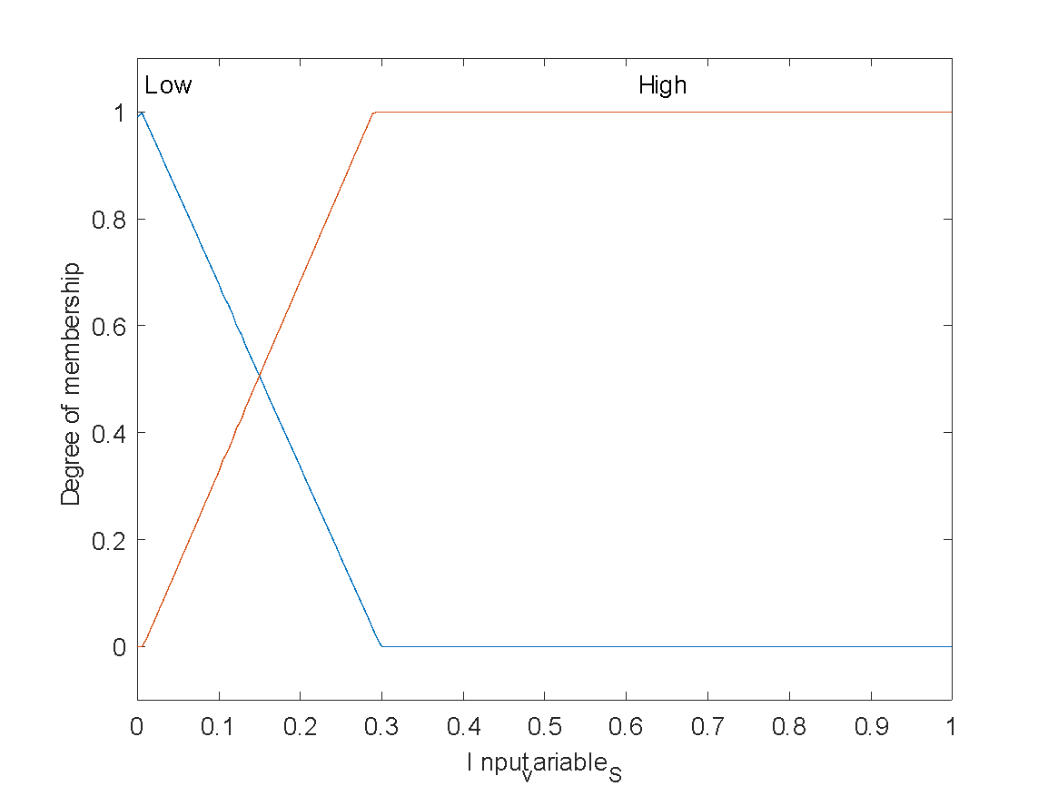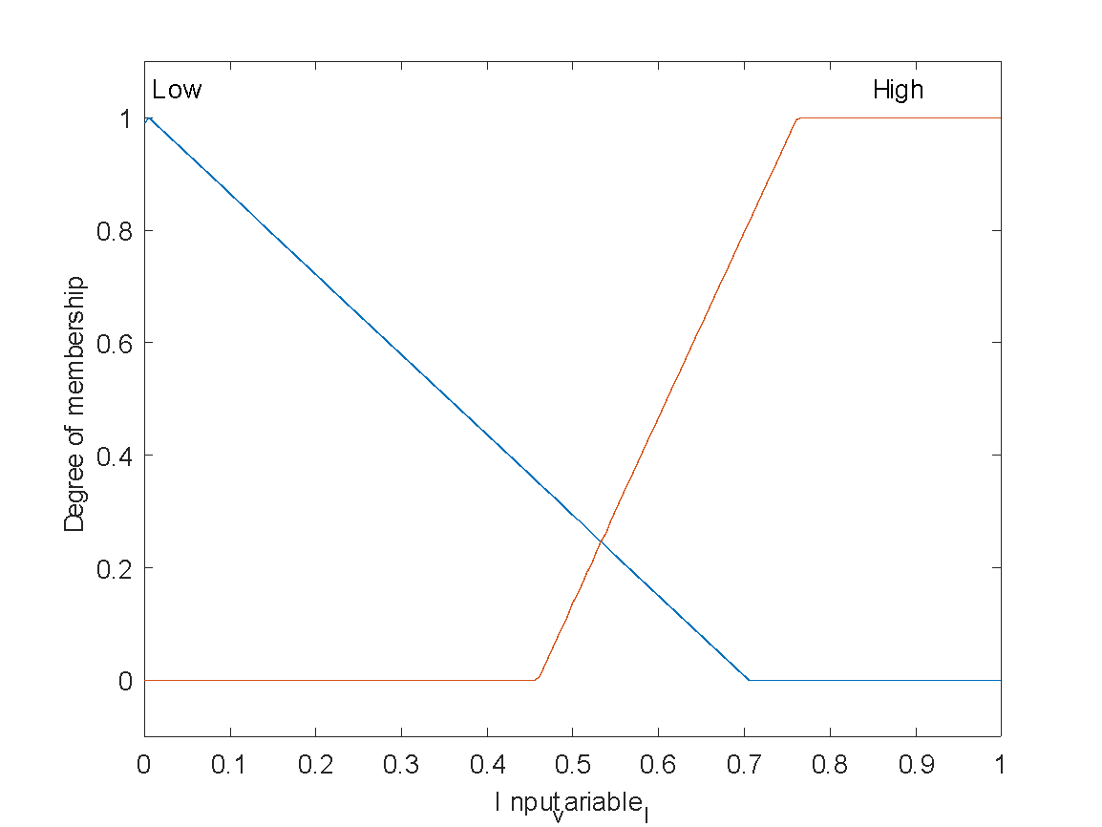
а) б)

Рисунок 2.6 – функция принадлежности а) для ввода S б) для ввода I
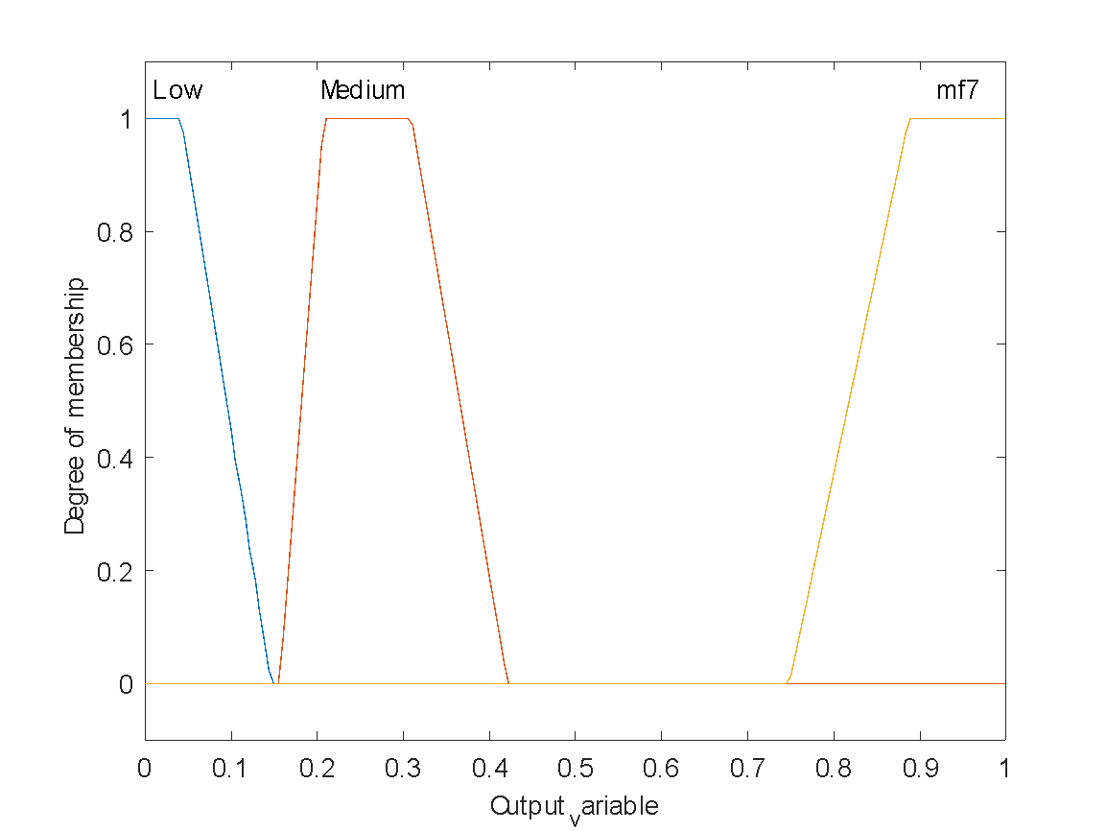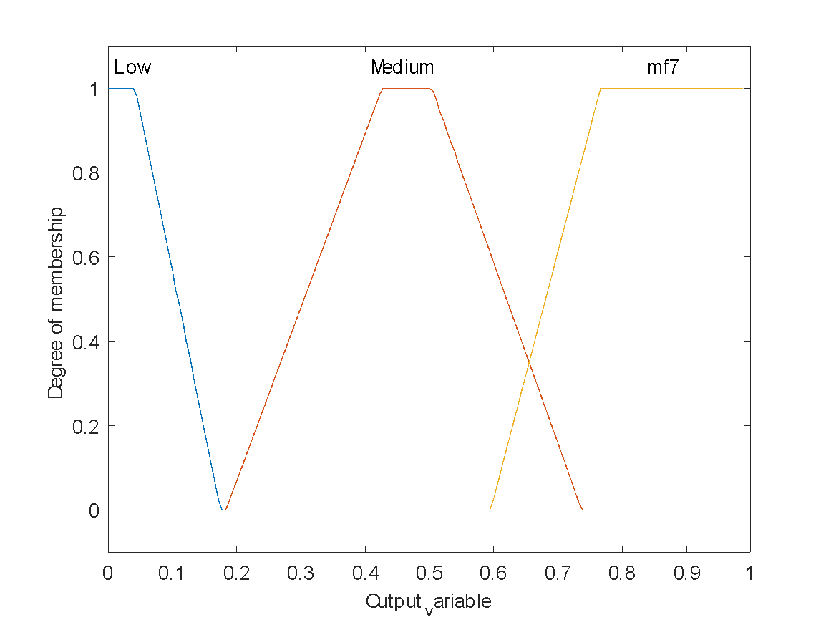

а) б)

Рисунок 2.7 – функция принадлежности
а) для вывода огня
б) для вывода дыма пожара

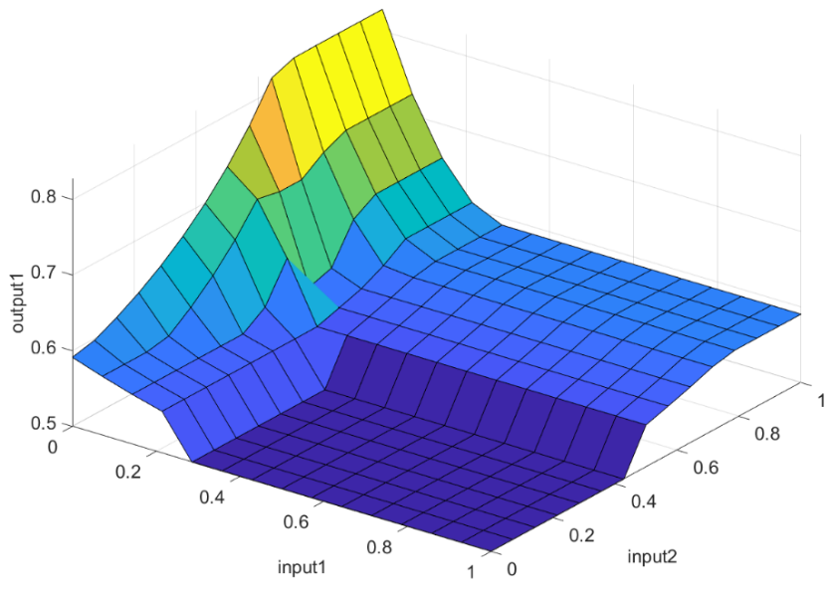

Рисунок 2.8 Нечёткая поверхность вывода дыма пожара

Все изображения взяты с реальных пожаров, снятых с воздуха. Изображения RGB преобразуются в цветовое пространство HSI, затем значения S и I для каждого пикселя рассчитываются и предоставляются в качестве входных данных в нечеткую систему. На выходе пиксели дыма отображаются оттенками белого. Пороговые значения установлены 0,75 и 0,59 для достижения наилучшего баланса между точной идентификацией дыма пожара и ложными обнаружениями. Примеры результатов моделирования показаны на рисунке 2.9.

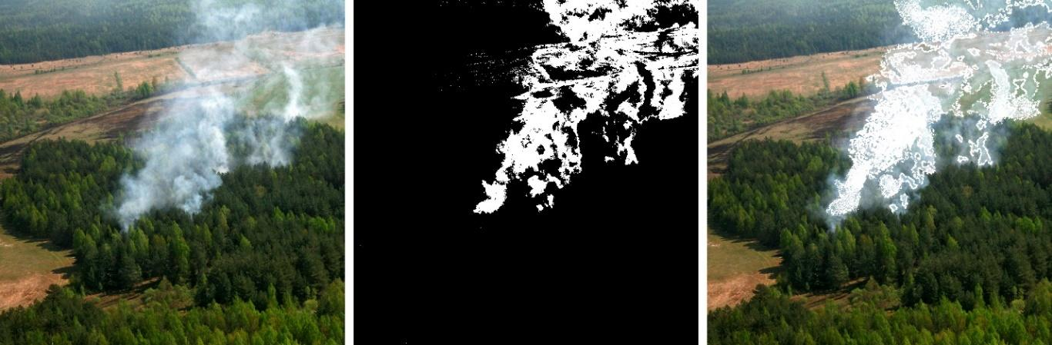

Рисунок 2.9 – Результаты обнаружения дыма: исходные изображения (слева), нечеткая бинаризация (в центре) и окончательный результат (справа)

Метод протестирован на наборе данных, который содержит 346 кадров, содержащих дым, и 108 кадров без дыма. Общее количество кадров в наборе составило 454 изображений с разрешением 512×512 пикселей. Результаты экспериментов показали, что данный метод позволяет достичь точности распознавания дыма до 95%, но требует оптимизации камеры. Результаты показывают, что предложенный метод работает очень хорошо, если цветовые характеристики находятся в заданном диапазоне. Изменение пороговых значений ускоряет вычисления, но снижает точность. В следующей подразделе 2.4 мы будем использовать дополнительные параметры, такие как форма, движение и т.д. в дополнение к информации о цвете, что повысит эффективность алгоритма.

2.4 Метод обнаружения движения при разведке и обнаружении пожаров с помощью БПЛА
Первый этап автоматизированного мониторинга пожаров, основанного на визуальных данных, заключается в сегментации нужных объектов в поле зрения камеры. Сегментация областей интереса представляет собой важное и существенное задание, поскольку ошибки, допущенные на этом этапе, сложно исправить на последующих этапах обработки, включая отслеживание объектов и классификацию. Другими словами, точная сегментация движения может привести к более точным результатам обнаружения пожара.
Обнаружение движения для идентификации пожара по изображениям и видео могут быть реализованы с использованием различных методов компьютерного зрения и машинного обучения. В настоящее время большинство существующих методов сегментации движения используют либо временную, либо пространственную информацию и могут быть сведены к четырем основным категориям: временная дифференциация, вычитание фона, статистический анализ и оптический поток.
Одним из наипростейших методов прямого обнаружения движения, основанным на изменениях во времени между последовательными кадрами видео является временное дифференцирование. Принцип работы можно описать следующим образом. Для каждого пикселя на кадре вычисляется разница между интенсивностью пикселя в текущем кадре и предыдущем кадре. Полученные разницы подвергаются пороговой обработке. Пиксели, чьи изменения превышают заданный порог, считаются движущимися объектами. Результат пороговой обработки выделяет области, где произошли изменения в течение заданного времени. Эти области представляют собой движущиеся объекты. Дополнительные шаги включают фильтрацию и объединение близких пикселей или областей для уменьшения шума и получения более крупных объектов движения [95]. Этот процесс может быть представлен формулой:

(21)

где - разница интенсивности между текущим и предыдущим кадром в точке , - представляет интенсивность пикселя на текущем кадре в точке , - представляет интенсивность пикселя на предыдущем кадре в той же точке .
Временное дифференцирование просто реализовать и хорошо адаптируется к динамической среде, но следует отметить, что этот метод чувствителен к изменениям освещения, шумам и теням, что может повлиять на точности обнаружения движения в сложных условиях.
Вычитание фона — это еще один часто используемый метод обнаружения движения, который используется в компьютерном зрении. Этот метод основан на том, что фоновое изображение (т.е. изображение без движущихся объектов) вычитается из текущего изображения для выделения различий, представляющих движущиеся объекты. В этом методе стационарные пиксели изображения определяются как фон, поскольку фон можно рассматривать как статическую во времени часть изображения. Если фоновую сцену наблюдать в течение определенного периода времени, то можно рассчитать и смоделировать пиксели, составляющие весь фон. Например, фон можно оценить путем усреднения последовательных кадров инициализации, поскольку движущиеся области и объекты занимают только некоторые части фоновой сцены на изображении, и их эффект со временем компенсируется усреднением. После того, как модель фона известна, движущиеся пиксели определяются попиксельно разницей между предыдущим и текущим кадрами превышает пороговое значение.
Пусть представляет интенсивность пикселя на текущем кадре в точке , и представляет соответствующий пиксель на фоновом изображении. Тогда, разница между текущим кадром и фоновым изображением (D) может быть определена как:

(22)

После вычисления разницы D можно применить пороговую обработку, аналогично методу временной дифференциации, чтобы выделить пиксели, соответствующие движущимся объектам.
Также используется экспоненциальное скользящее среднее (exponential moving average) для обновления фонового изображения:

(23)

где α - параметр, который определяет, как быстро обновляется фоновое изображение. Этот параметр может быть настроен в зависимости от динамики сцены и требуемой чувствительности к движущимся объектам [96].
Хотя методы вычитания фона в большинстве случаев хорошо изолируют соответствующие пиксели движущихся регионов, они становятся уязвимыми, когда сцена более сложна, например, есть динамические изменения, такие как движущиеся листья или внезапные изменения освещения. Поскольку предполагается, что камера неподвижна, модель фона не может хорошо отображать фон, если фон также меняется.
Как мы описали в нашей работе [97], оптический поток описывается как двумерное распределение видимых скоростей движения яркостных структур в плоскости изображения. Эту функцию можно применять для оценки перемещения локального пикселя изображения и указания скорости каждого пикселя изображения между соседними изображениями. Каждый пиксель изображения соответствует одному вектору скорости, и эти векторы скорости составляют поле оптического потока. Ключевая идея этого метода основана на концепции постоянства яркости. Если движение сравнительно небольшое и освещенность обстановки остается однородной в пространстве и постоянной в течение определенного периода времени, предполагается, что яркость определенной точки остается постоянной во времени движения. Предположение о постоянстве яркости математически представляется следующим уравнением:

(24)

где — функция интенсивности изображения пространственных координат (x, y) и времени t. Вектор потока направлен в направлении движения пикселя (x, y).
Есть общее понимание, что для определения двух переменных из одного уравнения информации не хватает, что демонстрирует так называемую "апертурную проблему", для решения которой необходимо ввести дополнительные условия. В ответ на эту проблему были разработаны разнообразные методы оптического потока, включая методы сопоставления, дифференциальные методы и методы, основанные на энергии. Среди них, алгоритмы Хорна-Шунка [98] и Лукаса-Канаде [99] являются двумя фундаментальными подходами, которые находят широкое применение в задачах обнаружения движения.
Классические модели оптического потока не могут представить внешний вид пожара, поскольку они зависят от постоянной яркости. Эта проблема вызвана быстрым изменением интенсивности процесса горения и хаотическим движением, вызванным турбулентностью воздуха. Принимая во внимание вышеуказанные условия, модель оптического потока Оптимальный транспорт масс (ОТМ) является подходящим вариантом для приложений обнаружения пожара. В этой работе мы применяем модель оптического потока ОТМ из-за ее преимуществ при выполнении задач обнаружения движения с последующим динамическим анализом движущихся областей, чтобы можно было исключить движущиеся объекты, не являющиеся пожарными. Если камера захвата изображения установлена на БПЛА, который находится в движении на протяжении всей миссии, эффективность обнаружения возгорания будет снижена, поскольку все объекты в поле зрения камеры движутся. Чтобы решить эту проблему, в этом исследовании предлагается новый подход к различению вариаций изображения, вызванных движением БПЛА, и вариаций, вызванных пожаром. Основная идея предлагаемого метода заключается в оценке расхождений между искусственным оптическим потоком и оптическим потоком ОТМ [100] и выявлении пикселей пламени пожара из классифицированных расхождений. Структура предлагаемого метода представлена на рисунке 2.10.

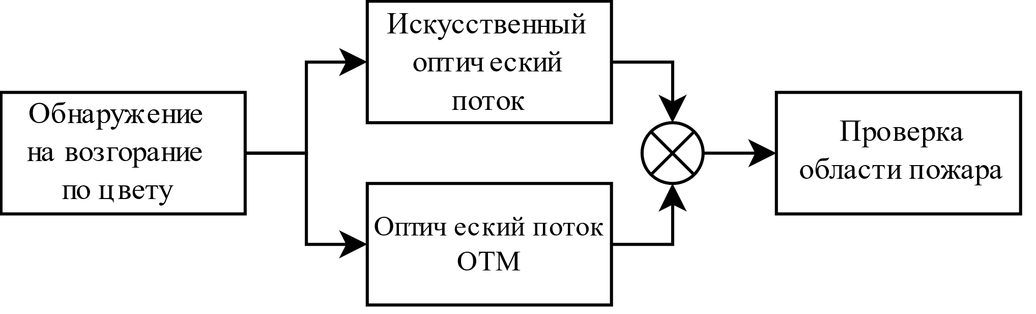

Рисунок 2.10 - Базовая архитектура системы обнаружения пожара по движению

Пиксели движения пламени пожара ОТМ определяются как:

(25)

где 0≤c<1 выбран так, чтобы можно было зарезервировать достаточное количество пикселей, Ω⸦R² представляет область изображения (см. рисунок 2.7).
В зависимости от динамической текстуры пожара из оптического потока ОТМ можно извлечь две характеристики: f₁ измеряет среднюю магнитуду; значение направления f₂ анализирует направленность движения. Они определяют двумерный вектор признаков . Заданная область изображения и поле оптического потока ОТМ в этой области, величина и характеристики направления выбираются с помощью процедур ниже [100]. Величина и характеристики направления выбираются с помощью следующих шагов:
Транспортная энергия ОТМ на пиксель:

(26)

Функция сопоставления источника ОТМ представляет собой количественную оценку того, насколько хорошо схема идеального исходного потока соответствует предполагаемому полю потока ОТМ:

(27)

где u и ν - векторы потока в направлении движения пикселя (x, y).
Наилучшее соответствие вычисленного поля потока ОТМ с идеальным исходным потоком может быть вычислено с помощью:

(28)

где (*) означает свертку.

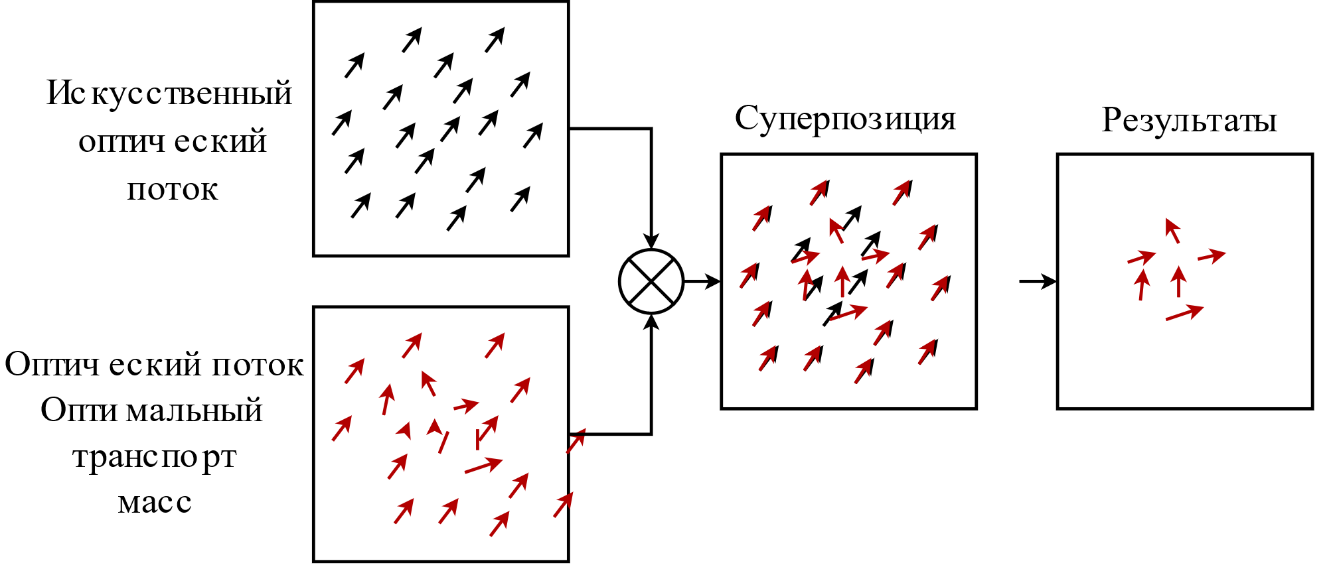

Рисунок 2.11 - Иллюстрация идентификации пожарного пикселя

После расчета двух оптических потоков (искусственного оптического потока для расчета движений камеры и оптического потока ОТМ для оценки движения пикселей) следующим шагом является сравнение этих двух полученных оптических потоков и вычисление их разностей. Как показано на рисунке 2.11, искусственный оптический поток оценивает идентичное направление движения взгляда на изображении, в то время как оптический поток ОТМ оценивает движение каждого пикселя в изображении. Затем эти оптические потоки объединяются в одно изображение, где, если в сцене есть пожар, оптический поток ОТМ показывает различия в движении между пикселями.
На основе оценки движущейся ориентации каждого пикселя с использованием оптического потока ОТМ и рассчитанной движущейся ориентации камеры с использованием искусственного оптического потока. Разницу между ними можно получить за . Для уменьшения шума и некоторых неожиданных ошибок в качестве среднего значения ориентации всех пикселей изображения выбрано . Простой подход к идентификации пикселей пламени пожара — это сравнение угловых отклонений каждого пикселя с правильно выбранным порогом. Решающее правило для фильтрации фона и выделения огненных пикселей построено следующим образом:

(29)

где — бинарные значения пикселей, полученные путем применения правила принятия решения о движении огненных пикселей. Если превышает пороговое значение , пиксель классифицируется как пожарный пиксель и устанавливается в 1, в противном случае пиксель устанавливается в 0. Пороговое значение может быть установлено на основе практических условий или с использованием передовых методов искусственного интеллекта, такие как нейронная сеть или нечеткая логика.
Исходя из того факта, что опасный пожар со временем увеличивается, ожидается, что площадь пламени будет увеличиваться. Пример увеличения площади пламени со времени начала до окончания пожара показан на рисунке 2.12. Сначала мы вычисляем пиксели огня между двумя последовательными кадрами, используя следующее уравнение, которое показывает увеличение или уменьшение огня [101]:

(30)

где F - кадр из видео, а - количество светящихся пикселей. Для выявления особенности роста пожара пиксели пламени на видеокадрах рассчитываются через равные промежутки времени и сравниваются. Чтобы найти разницу в пикселях огня между двумя кадрами в разные промежутки времени, мы используем следующее уравнение:

(31)

где — частота кадров видео, а — сегментированные огненные пиксели в последовательных изображениях. Эти результаты позволяют сделать вывод о том, что огонь, вероятно, разрастется, и это повышает достоверность настоящего пожара.

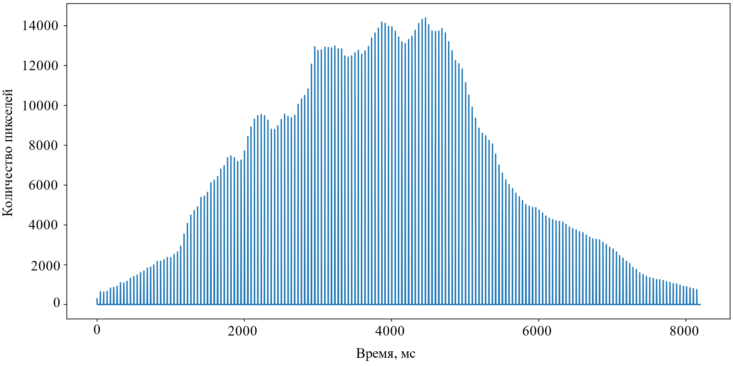

Рисунок 2.12 - График количества пикселей области огня, извлекаемых при пожаре

2.5 Разработка структуры нейронной сети для обнаружения пожаров
Рассмотрим использование нейронных сетей для обнаружения признаков пожаров на изображениях. Мы начнем с краткого введения в сверточные нейронные сети, вида нейронной сети, который сочетает в себе искусственную нейронную сеть и технологию глубокого обучения. Подробную информацию мы описали в нашей работе [71].
СНС состоят из нескольких слоев, включая сверточные слои, слои подвыборки (pooling), и полносвязные слои. Сверточные слои осуществляют локальные операции свертки с изображением, извлекая признаки различных уровней абстракции. Слои подвыборки уменьшают размерность представления признаков, сохраняя при этом их важные характеристики. Полносвязные слои объединяют извлеченные признаки для классификации или регрессии [102].
Каждый уровень СНС содержит множество двумерных планов признаков, каждый из которых включает в себя множество независимых нейронов. СНС состоит из разных видов слоев: свёрточные, подвыборочные и полносвязные слои. В свёрточных слоях выполняется операция свертки, где на ввод подается изображение, а вывод представляет собой карту признаков. Свёрточный слой представляет из себя набор карт (или карты признаков), у каждой карты есть ядро сканирования (синаптическое ядро или фильтр). Количество карт определяется требованиями к задаче, если взять большое количество карт, то повысится качество распознавания, но увеличится вычислительная сложность. Вычисления размера всех карт свёрточного слоя производится по следующей формуле:

(32)

где (w, h) - вычисляемый размер свёрточной карты; mW – ширина предыдущей карты; mH – высота предыдущей карты; kW – ширина ядра; kH – высота ядра. Ядро СНС представляет из себя фильтр или окно, которое скользит по всей области предыдущей карты и находит определенные признаки объектов. После каждого свёрточного слоя может быть слой субдискретизирующие слои (или подвыборочные слои). Подвыборочный слой также имеет карты, но их количество совпадает с предыдущим (свёрточным) слоем. Цель операции подвыборки (или MaxPooling – выбор максимального) – уменьшение размерности карт предыдущего слоя, пример которого показан на рисунке 2.13.

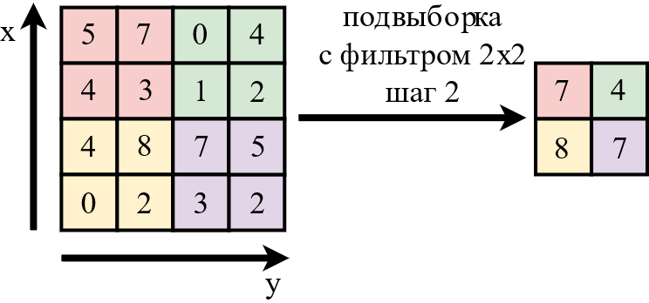

Рисунок 2.13 - Операции подвыборки

Если на предыдущем слое свёртки уже были выявлены некоторые признаки, то для дальнейшей обработки нет необходимости такой подробности изображения, и оно уплотняется до менее подробного размера. Свёрточные и подвыборочные слои объединяются и передаются на полносвязную нейронную сеть, которая также может состоять из нескольких слоёв. Система перестраивается от конкретной сетки пикселей с высоким разрешением к более абстрактным картам признаков. Цель полносвязного слоя – классификация, моделирование сложной нелинейной функции, оптимизируя которую, улучшается качество распознавания.
Последний уровень СНС может выполнять специфичную классификацию, комбинируя все особенности, обнаруженные предыдущими уровнями во входных данных. Выходной слой связан со всеми нейронами предыдущего слоя. Количество нейронов соответствует количеству распознаваемых классов, то есть двум – положительному и отрицательному.
Свёрточная нейронная сеть для распознавания пожаров на изображении содержит вход, свёрточные слои, полносвязные слои, выход. Мы используем структура классификации является классической для свёрточной нейронной сети, сочетающей свертку и слоев подвыборки. Однако для быстрой классификации мы выбираем небольшую сеть. На рисунке 2.14 показаны двенадцать слоев СНС. Для задач обнаружения пожаров очень важно, чтобы модель работала быстро, так как время реакции критично в случае пожаров. Поэтому была выбрана более простая и быстрая архитектура СНС, обеспечивающая быстрое выполнение без значительного ущерба точности.

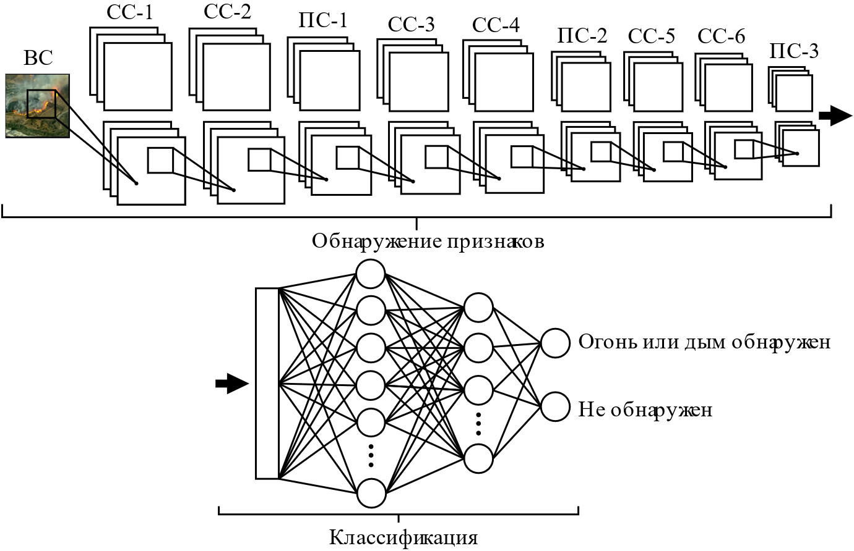

Рисунок 2.14 - Структура предлагаемой СНС для обнаружения пожара (ВС - входной слой, СС-1,...,СС-6 - свёрточные слои, ПС-1,...,ПС-3 - подвыборочные слои)

Размер входного изображения был выбран на основе разрешения камеры, используемых для мониторинга. Изображение с размером 256x256 пикселей проходит последовательно две свёрточные операции с размером ядра 9x9, 5х5, 3х3. Количество каналов входного изображения - 3 (RGB). Количество фильтров и размер ядер выбирались таким образом, чтобы сохранять баланс между вычислительной сложностью и качеством выделяемых признаков. Слои подвыборки 3x3 с шагом 3 следует за вторым и четвёртым свёрточным слоем, а последний подвыборочный слой с размером ядра 2х2 с шагом 2. Параметры каждого слоя СНС представлены на рисунке 2.15.

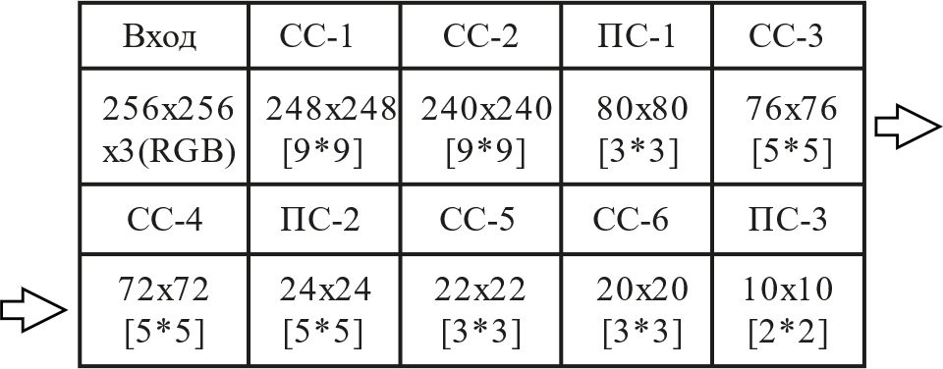

Рисунок 2.15 - Модель параметров СНС (СС-1,...,СС-6 - свёрточные слои, ПС-1,...,ПС-3 - подвыборочные слои)

Одним из важных этапов разработки нейронной сети является выбор функции активации нейронов слоя, которая является нелинейной преобразованием входного сигнала. Этот преобразованный вывод затем отправляется следующему слою нейронов в качестве ввода. Выбор функции активации в основном определяет метод обучения и функциональные возможности системы. Классический алгоритм обратного распространения ошибки отлично работает на нейронных сетях с двумя и тремя слоями, но при увеличении глубины карты появляются затруднения (например, затухание градиентов). Поэтому по мере распространения ошибки от выходного слоя к входному на каждом слое происходит дополнительное умножение текущего результата на производную функции активации. Поэтому в работе [103] авторы выбрали функцию ReLU, так как одним из самых больших преимуществ ReLU перед другими функциями активации является то, что он не активирует все нейроны одновременно. Из рисунка 2.16а для функции ReLU показано, что она преобразует все отрицательные входные данные в ноль, и нейрон не активируется.

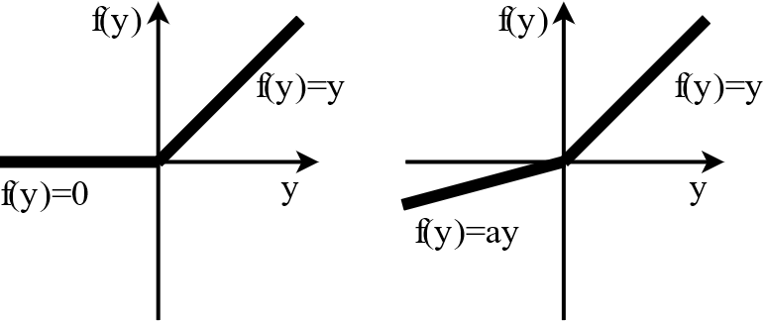
а) б)

Рисунок 2.16 - Функции активации нейронов
а) RELU б) RELU c утечкой

Это делает его эффективным с точки зрения вычислений, поскольку за один раз активируется несколько нейронов, и в положительной области он не насыщается. Например, вычисление сигмоиды и гиперболического тангенса требует выполнения ресурсоёмких операций, таких как возведение в степень, в то время как ReLU может быть реализован с помощью простого порогового преобразования матрицы активаций в нуле. На практике ReLU сходится в шесть раз быстрее, чем функции активации гиперболического тангенса и сигмоиды [104].
Некоторым недостатком ReLU является то, что он насыщен в отрицательной области. Это означает, что градиент в этой области равен нулю. Если градиент равен нулю, во время обратного распространения все веса не будут обновляться. Чтобы нивелировать этот недостаток, в нашей работе [71] используется ReLU с «утечкой» (или leaky ReLU, LReLU). Обычный ReLU на интервале x<0 дает на выходе ноль, в то время как LReLU имеет на этом интервале небольшое отрицательное значение (угловой коэффициент около 0,01). То есть функция для LReLU имеет вид f(x) = αx при x <0 и f(x) = x при x ≥ 0, где α – малая константа (см. рисунок 2.16б). В нашем работе мы использовали Leaky ReLU с α = 0.01.

2.6 Методы планирования пути покрытия БПЛА для разведки и обнаружения пожаров
Методы планирования пути покрытия одна из наиболее важных задач для генерации оптимальных маршрутов при разведке и мониторинге пожаров с помощью БПЛА. В статье [105] представлен обзор современных методов планирования пути для БПЛА, а также анализ ключевых проблем и подходов для их решения. Рассмотрим область интереса, состоящую из свободного пространства робота и его границ. Для этого необходимо определить пути покрытия, который определяет путь, который должен пройти БПЛА, чтобы преодолеть каждую точку маршрута, избегая при этом препятствия, чтобы охватить всю целевую область [106].
В последние годы методы планирования пути покрытия широко изучался для таких применений, как роботы-пылесосы [107], роботы-маляры [108], планирование пути для автономных подводных аппаратов [109], газонокосилки [110] и т.д. В воздушном контексте препятствия могут быть представлены запретными для полетов зонами, которые БПЛА следует избегать во время работы [111].
В [112] авторы определили требования к роботизированному устройству для выполнения операции покрытия. Хотя целевое приложение для задач планирования пути покрытий в вышеупомянутом документе упоминается для мобильных роботов в двумерной среде, те же требования используются для других сценариев покрытия следующим образом:
- БПЛА должен пройти все точки целевой области, полностью охватив ее
- БПЛА должен заполнить интересующую область без перекрытия путей.
- БПЛА должен работать непрерывно и последовательно, без повторения путей
- БПЛА должен избегать всех препятствий в интересующей области
- для упрощения управления следует использовать простые траектории движения, такие как прямые линии или круги.
Однако из-за сложности рабочей зоны с препятствиями удовлетворить всем вышеперечисленным требованиям действительно сложно. В результате некоторым требованиям необходимо уделять более высокое внимание, чем другим.
Область интереса, которую должен полностью охватить БПЛА, представим в виде многоугольника, содержащего n вершин . Каждая вершина содержит координаты , а внутренний угол в i-й вершине можно обозначить через . Ребро между каждой двух вершин как показано на рисунке 2.17. Также в интересующей области может быть зоны, где БПЛА не разрешено летать.

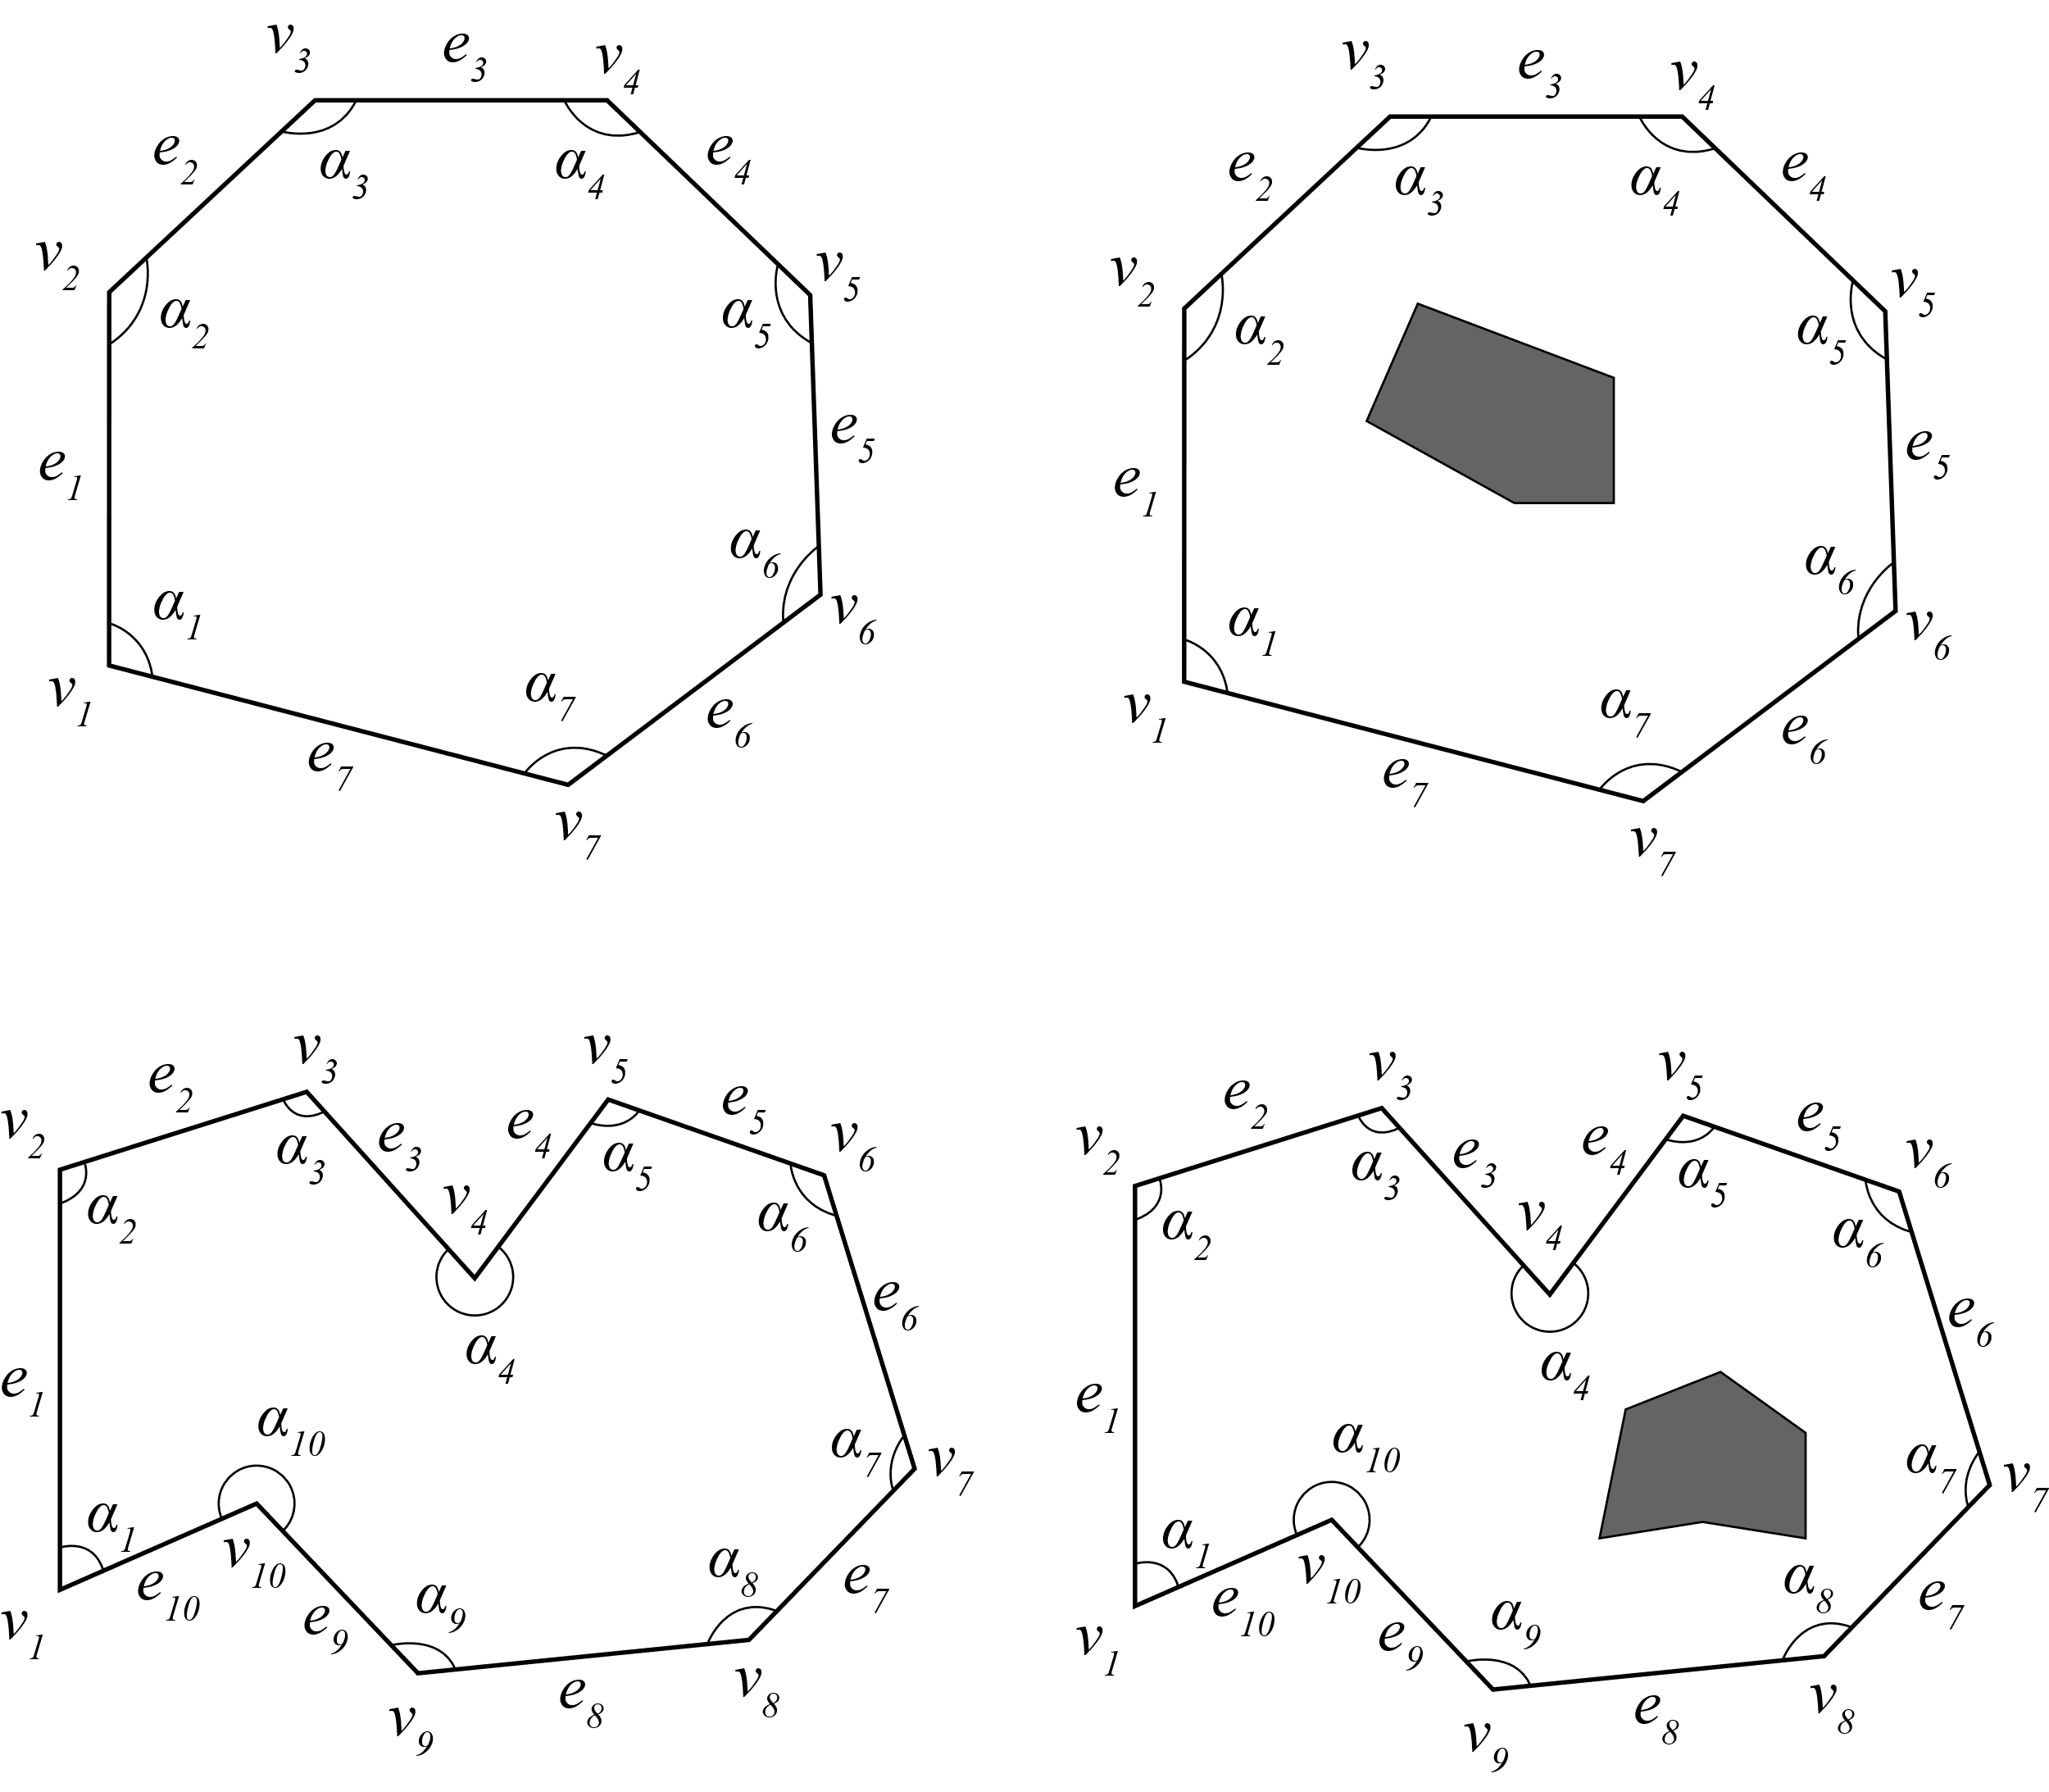
а б
в г
Рисунок 2.17 - Многоугольные области интереса
(а) выпуклый многоугольник без отверстий (б) выпуклый многоугольник с отверстиями (в) вогнутый многоугольник без отверстий (г) вогнутый многоугольник с отверстиями

Если форма интересующей области имеет правильную и несложную форму, задача полного охвата может быть выполнена без декомпозиции. Для исследования таких областей достаточно простых геометрических узоров. Среди популярных паттернов можно выделить "назад-вперед" и "спираль", как на рисунке 2.18.

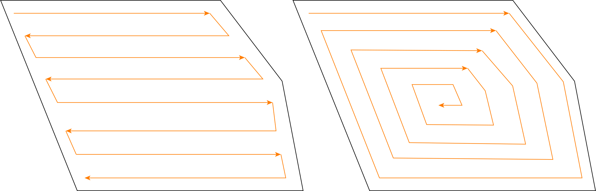
а б

Рисунок 2.18 - Простые геометрические шаблоны для планирования маршрута покрытия (а) “назад-вперед” (б) – “спираль”

В контексте планирования пути БПЛА для разведки пожаров мы применили метод клеточной декомпозиции (Cellular Decomposition). Данный метод используется в робототехнике и планировании движения, который разбивает окружающее пространство на ячейки для более эффективного планирования пути. Применительно к мониторингу с помощью БПЛА можно использовать клеточную декомпозицию для планирования и контроля маршрута. В контексте беспилотных летательных аппаратов для мониторинга пожаров, клеточная декомпозиция может быть использована для оптимизации пути полета в условиях сложной территории и переменных условий. Общий алгоритм клеточной декомпозиции можно описать следующим образом. На первом этапе необходимо сделать дискретизацию пространства, то есть разбиение области, которую необходимо мониторить, на дискретные клетки. Размер клеток может зависеть от характеристик БПЛА, размеров территории, а также требований по точности мониторинга. Каждая клетка может быть помечена для представления различных характеристик, таких как наличие огня, степень опасности и другие факторы, важные для разведки и обнаружения пожаров. Следующим шагом будет создание и построение карты, где каждая клетка представляет собой состояние соответствующей области в реальном времени. Это может включать в себя данные о наличии огня, степени опасности, типе рельефа и прочее. Далее строится граф, где узлы представляют собой центры каждой клетки, а рёбра соединяют соседние клетки. Это создает сеть, по которой может двигаться БПЛА. Этот подход помогает БПЛА эффективно мониторить области с пожарами, предоставляя детальный и оптимальный маршрут для максимального охвата территории.
Существует несколько различных методов клеточной декомпозиции, однако наиболее часто используемыми с участием БПЛА являются точное и приближенное клеточное разложение. Точная клеточная декомпозиция (Exact Cell Decomposition) — это метод декомпозиции, при котором интересующие области делятся на непересекающиеся подобласти (ячейки), воссоединение которых точно занимает целевую область. Используя простое движение вперед и назад, можно полностью изучить каждую ячейку. БПЛА может перемещаться между двумя клетками, имеющими общую границу. Точная клеточная декомпозиция является методом, который учитывает геометрические особенности среды с высокой точностью. Предлагается, чтобы граф смежности представлял движение БПЛА, как показано на рисунке 2.19. В этом графе смежности каждая ячейка представляет узел, а ребро представляет соседние ячейки. Окончательный полный путь охвата представляет собой комбинацию движений, выполняемых внутри ячеек, и связей между ячейками [113].

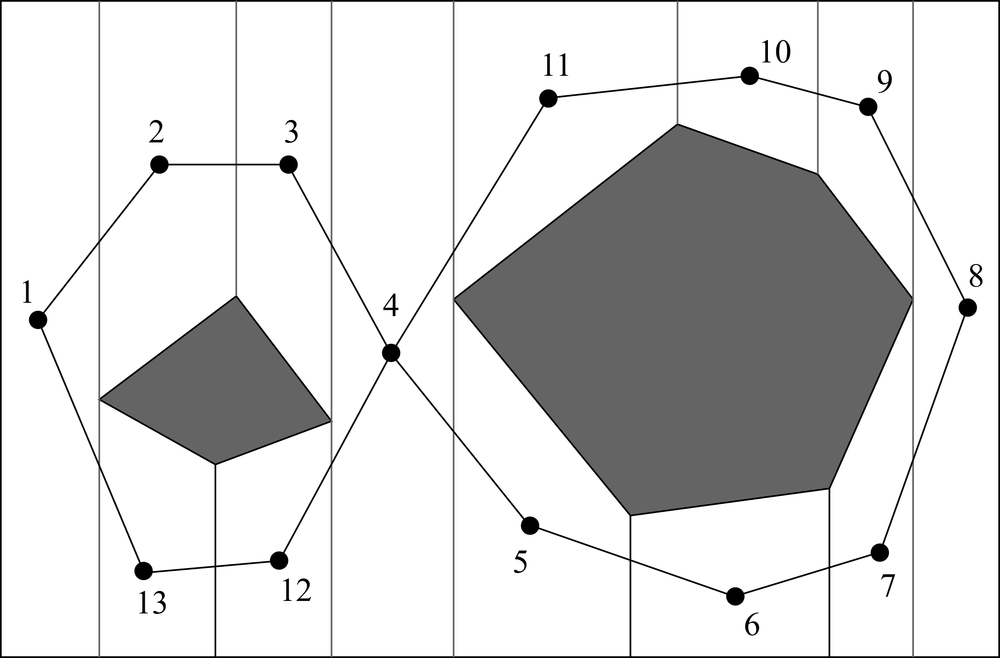

Рисунок 2.19 - Точный метод клеточной декомпозиции и граф смежности

Существует несколько методов клеточного разложения, таких как метод трапециевидного разложения, разложение бустрофедона и клеточное разложение по методу Морса. В методе трапециевидной декомпозиции свободные пространства разбиваются на трапециевидные ячейки. Каждая ячейка имеет две параллельные стороны, и каждую ячейку можно охватить простым движением вперед и назад параллельно любой стороне. Таким образом, всю рабочую область можно полностью просканировать, посетив каждую ячейку графа смежности. Вертикальную линию проводят слева направо через рабочую зону робота. Каждый раз, когда линия встречается с вершиной многоугольника, можно сказать, что происходит событие. Определены три типа событий: IN, OUT и MIDDLE. В событии IN текущая ячейка закрывается и открываются две новые ячейки. Когда происходит событие OUT, текущие две ячейки закрываются и создается новая ячейка. Наконец, событие MIDDLE — это событие, когда текущая ячейка закрывается и инициируется новая одиночная ячейка. Следовательно, используя эти три события, окружающую среду можно полностью разделить на отдельные трапециевидные ячейки.

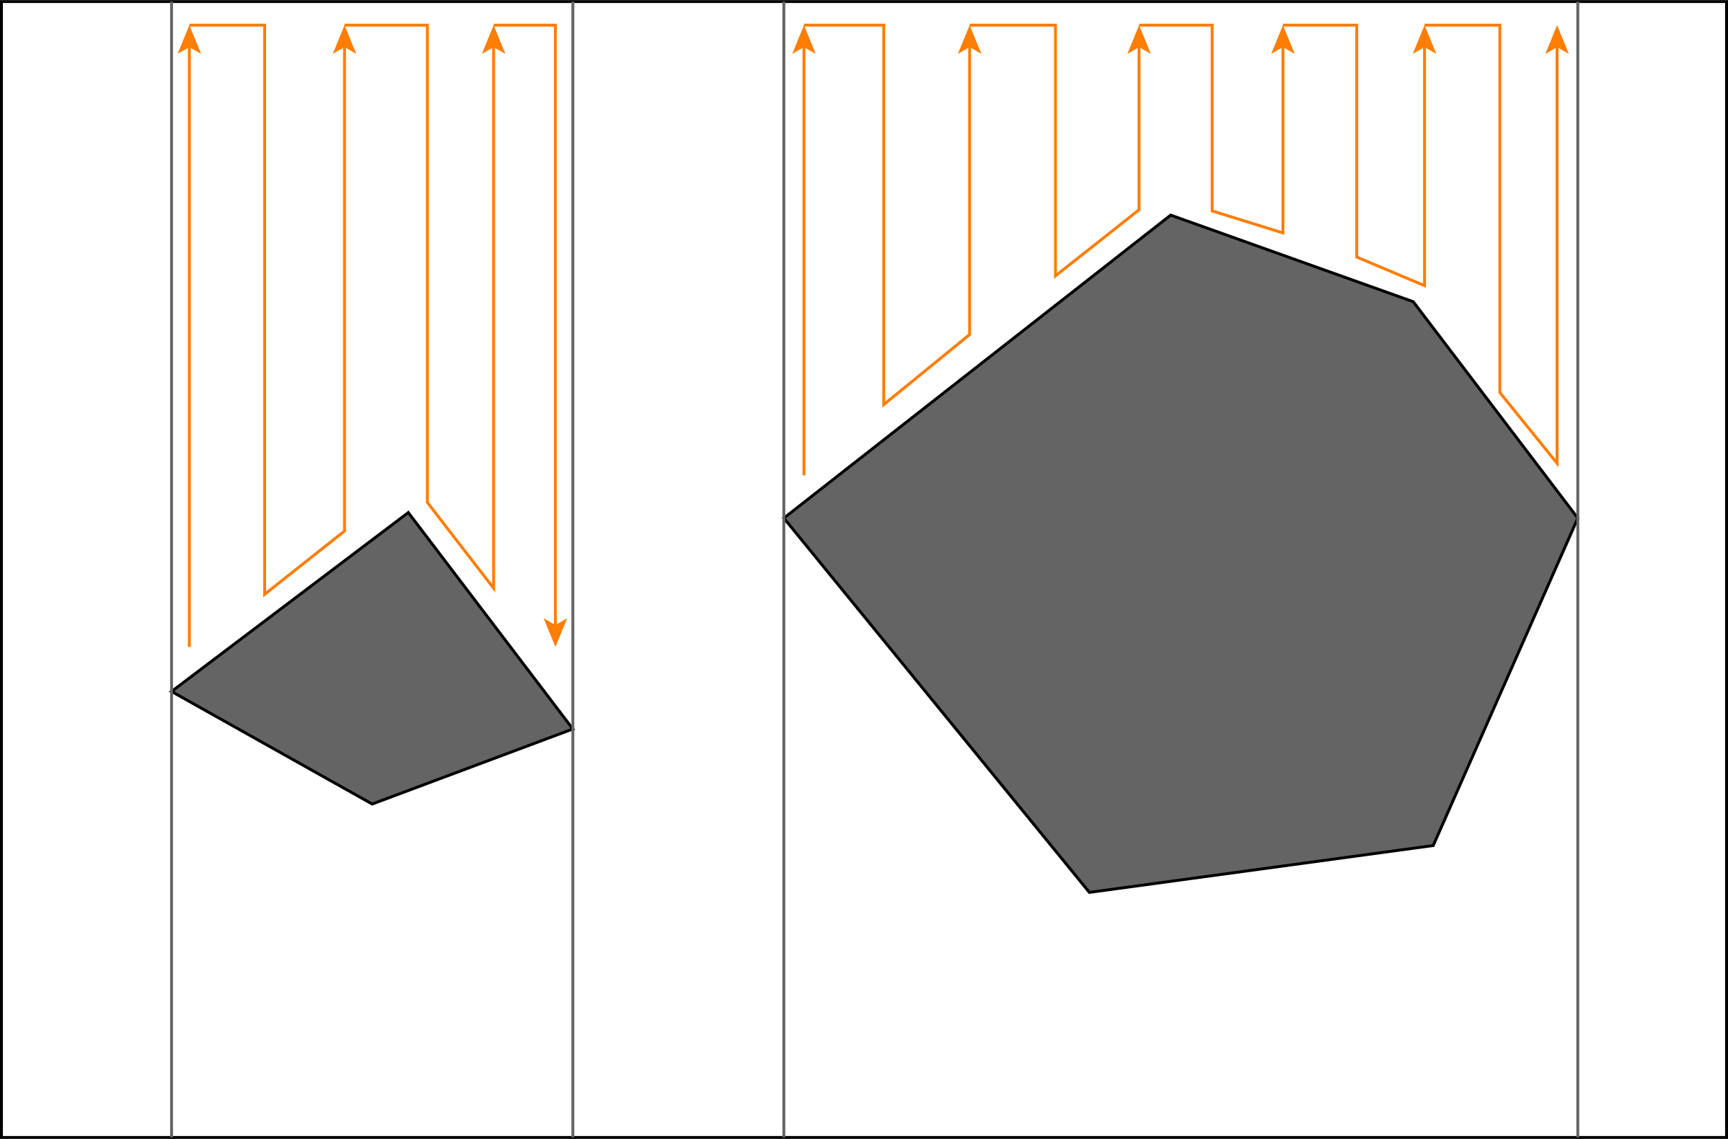

Рисунок 2.20 - Точный метод клеточного разложения

Недостаток трапециевидного разложения (см. рисунок 2.20) заключается в том, что оно генерирует множество ячеек, которые интуитивно можно объединить вместе, чтобы сформировать более крупные ячейки. Это явно неудобно, поскольку чем больше ячеек присутствует, тем длиннее конечный путь покрытия. Это происходит потому, что трапециевидное разложение создает только выпуклые ячейки. Однако и невыпуклые ячейки можно полностью закрыть простыми движениями. Чтобы преодолеть это ограничение, было предложено клеточное разложение бустрофедона. Разложение бустрофедона (см. рисунок 2.21) похоже на разложение трапеций, представленное выше, но оно рассматривает только вершины, в которых вертикальный сегмент может быть продлен как выше, так и ниже вершины. Вершины, в которых это происходит, называются критическими точками.

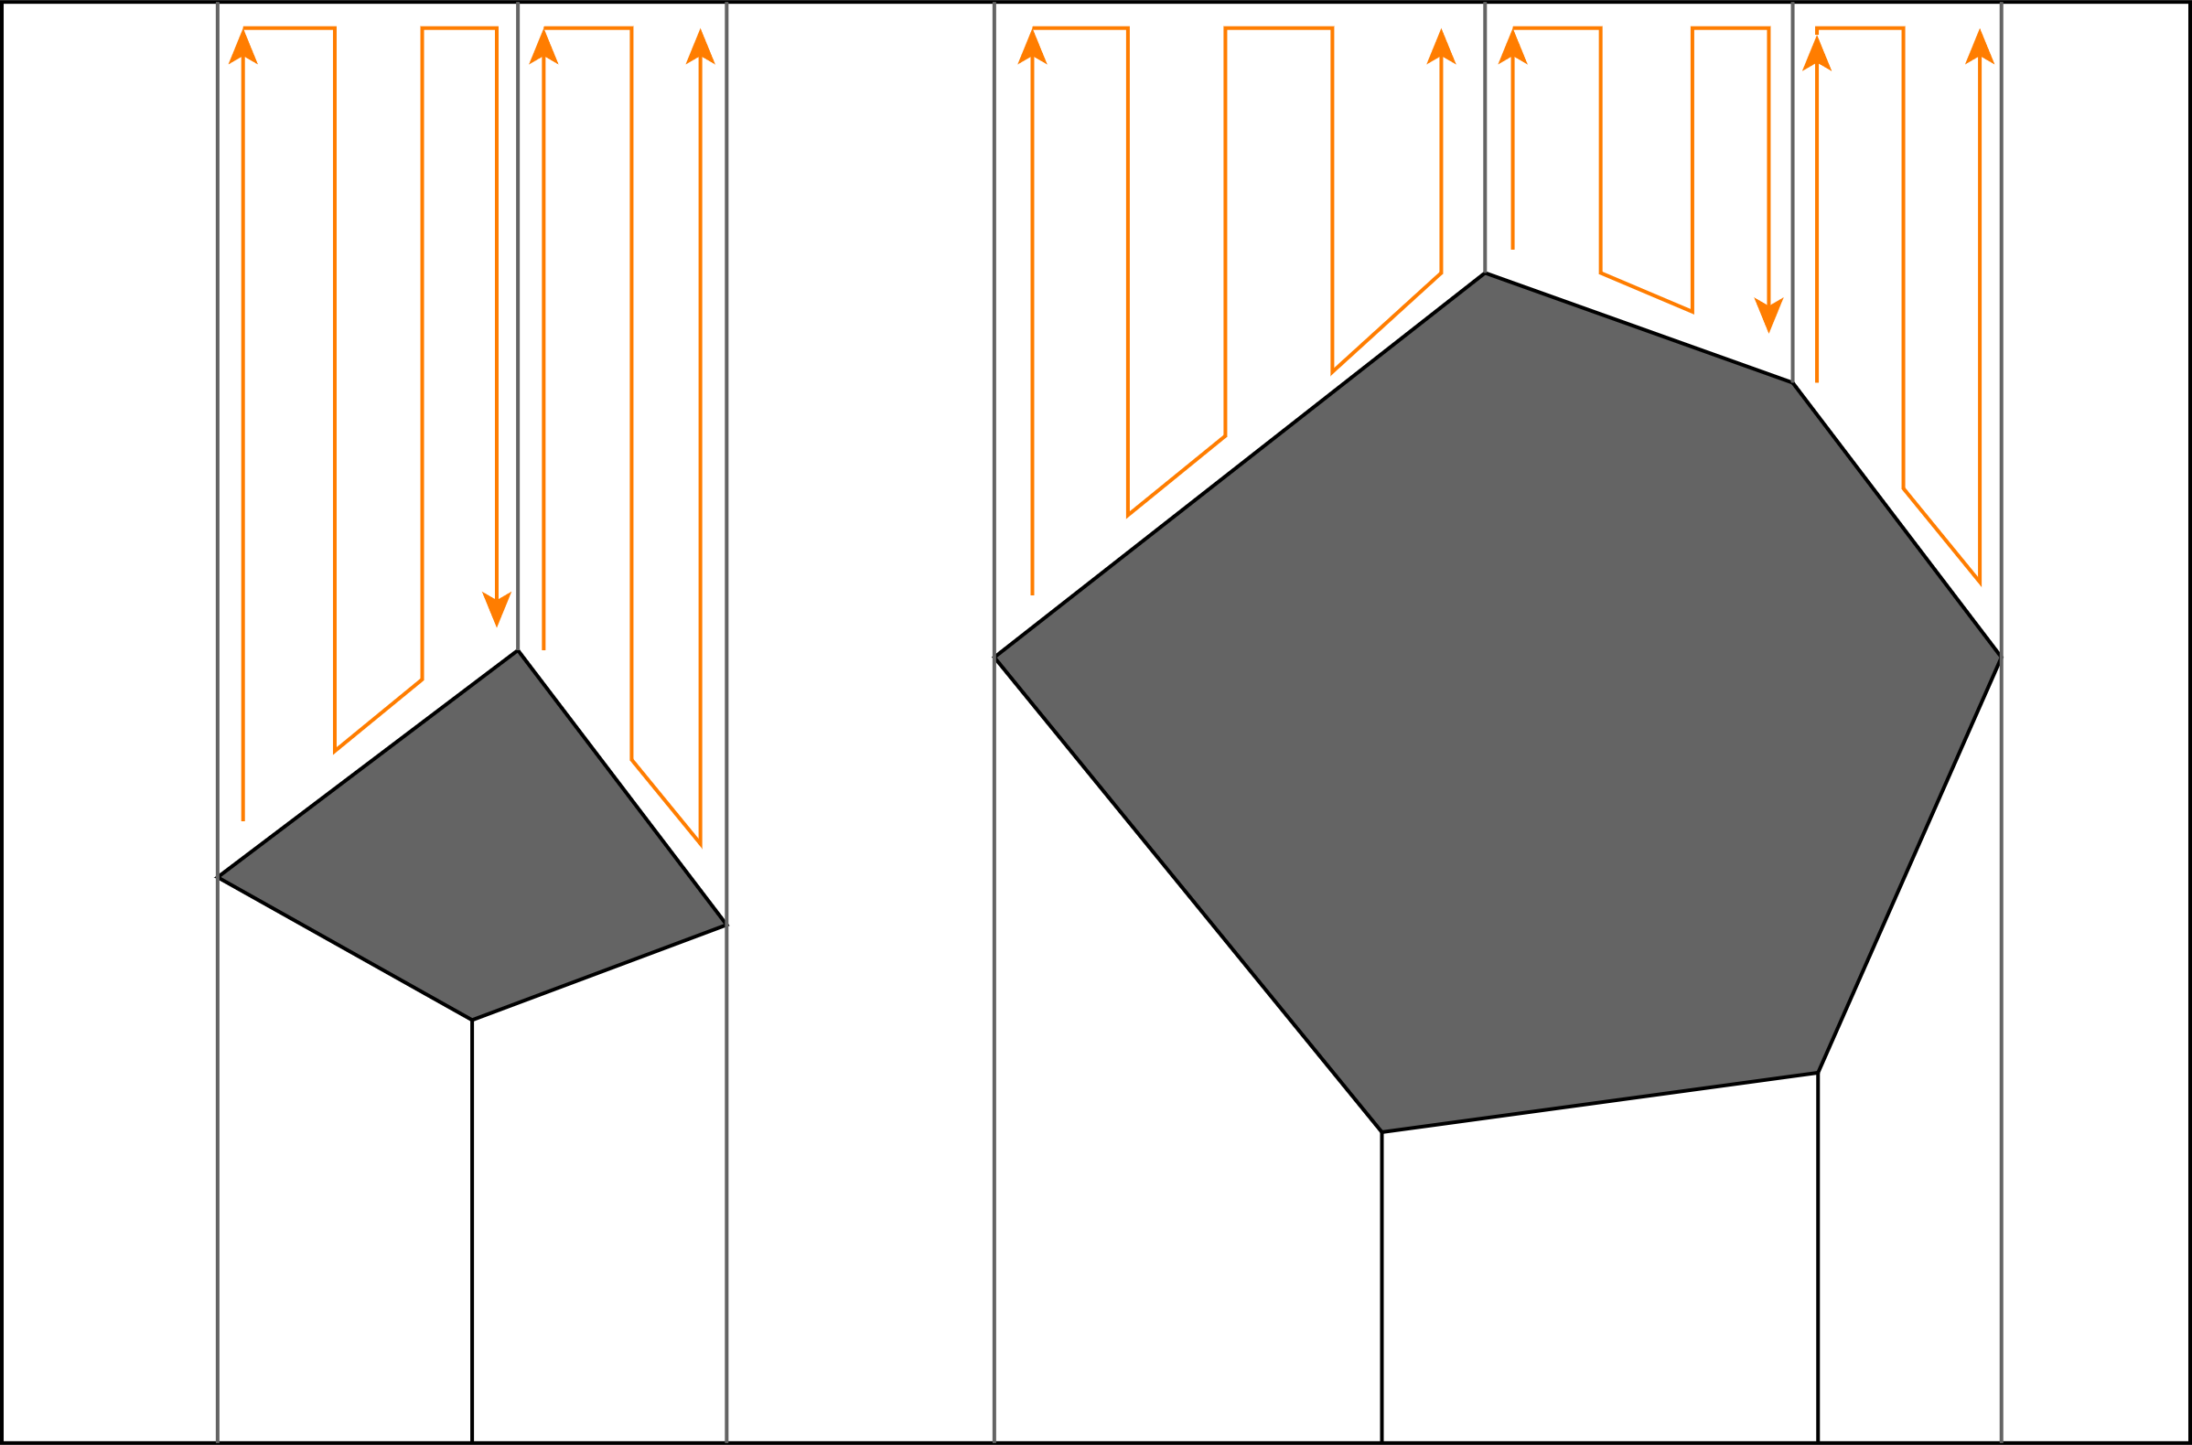

Рисунок 2.21 - Точный метод клеточного разложения

В работе [114] Акар и др. обобщили разложение бустрофедона, предложив подход клеточного разложения, основанный на критических точках функций Морса. В данной работе авторы показывают, что разложение бустрофедона является частным случаем разложения Морса. По сравнению с исходным разложением бустрофедона, разложение на основе Морса имеет то преимущество, что позволяет обрабатывать и не полигональные препятствия. Выбирая разные функции Морса, можно получить разные формы ячеек, например круглые или шипованные клетки. Теоретически разложение Морса можно применить к любому n-мерному пространству. Кроме того, они представили метод охвата плоских пространств путем обнаружения критических точек с использованием информации о сенсорном диапазоне, а также алгоритм на основе шаблона движения, который обеспечивает обнаружение всех критических точек в целевой области. Таким образом, этот метод позволяет полностью охватить целевую область сканирования. Форма обычных ячеек может быть квадратной, прямоугольной, треугольной или шестиугольной. Размер ячеек пропорционален занимаемой площади камеры БПЛА. Путь покрытия содержит набор из n точек пути (w₁,...,w_{n}). Каждая точка маршрута w_{i} содержит информацию широты, долготы и высоты, также навигационные команды БПЛА, такие как взлет, посадка, скорость, координаты следующей точки и команда перехода к следующей точке.

2.7 Методы определения геолокации пожара
Беспилотные летательные аппараты могут быть эффективным инструментом для определения местоположения пожаров. Для этого необходимы методы расчёта местоположения источника пожара используя GPS модуль БПЛА.
При обнаружении признаков пожара, БПЛА передает координаты на наземную станцию для подтверждения информации. В случае подтверждения возгорания должна сработать пожарная сигнализация, в противном случае миссия по поиску возгорания возобновляется. На основании этих данных будет принято решение о дальнейших операциях. При обнаружении пожара геолокация должна быть точно известна пожарным службам, чтобы действовать быстро и эффективно составить план тушения пожара. Геолокацию пожара можно оценить, зная положение квадрокоптера, а также расстояние между дроном и самим пожаром.
Для оценки географических координат пожара (широты, долготы и высоты) требуется ряд преобразований между различными системами координат [115].
- Первый шаг состоит в преобразовании места возгорания из кадра, закрепленного за корпусом БПЛА, в локальные координаты касательной плоскости север-восток-низ (NED).
- Следующим шагом является преобразование местоположения пожара в кадре NED в кадр, ориентированный геоцентрической системой координат ECEF (Earth-centered, Earth-fixed).
- Последний шаг состоит в преобразовании местоположения пожара в координатах ECEF в геодезические координаты.
Датчик камеры расположены в центре масс БПЛА, совмещенном с вертикальной осью корпуса (Z). Координаты места возгорания F_{воз} в неподвижном состояния корпуса БПЛА равен (0, 0, L_{обн}) (см. рисунок 2.22).

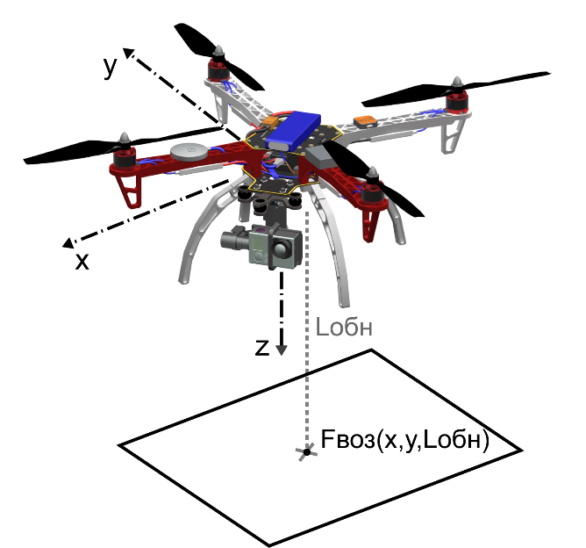

Рисунок 2.22 - Позиционирование координат места возгорания относительно БПЛА

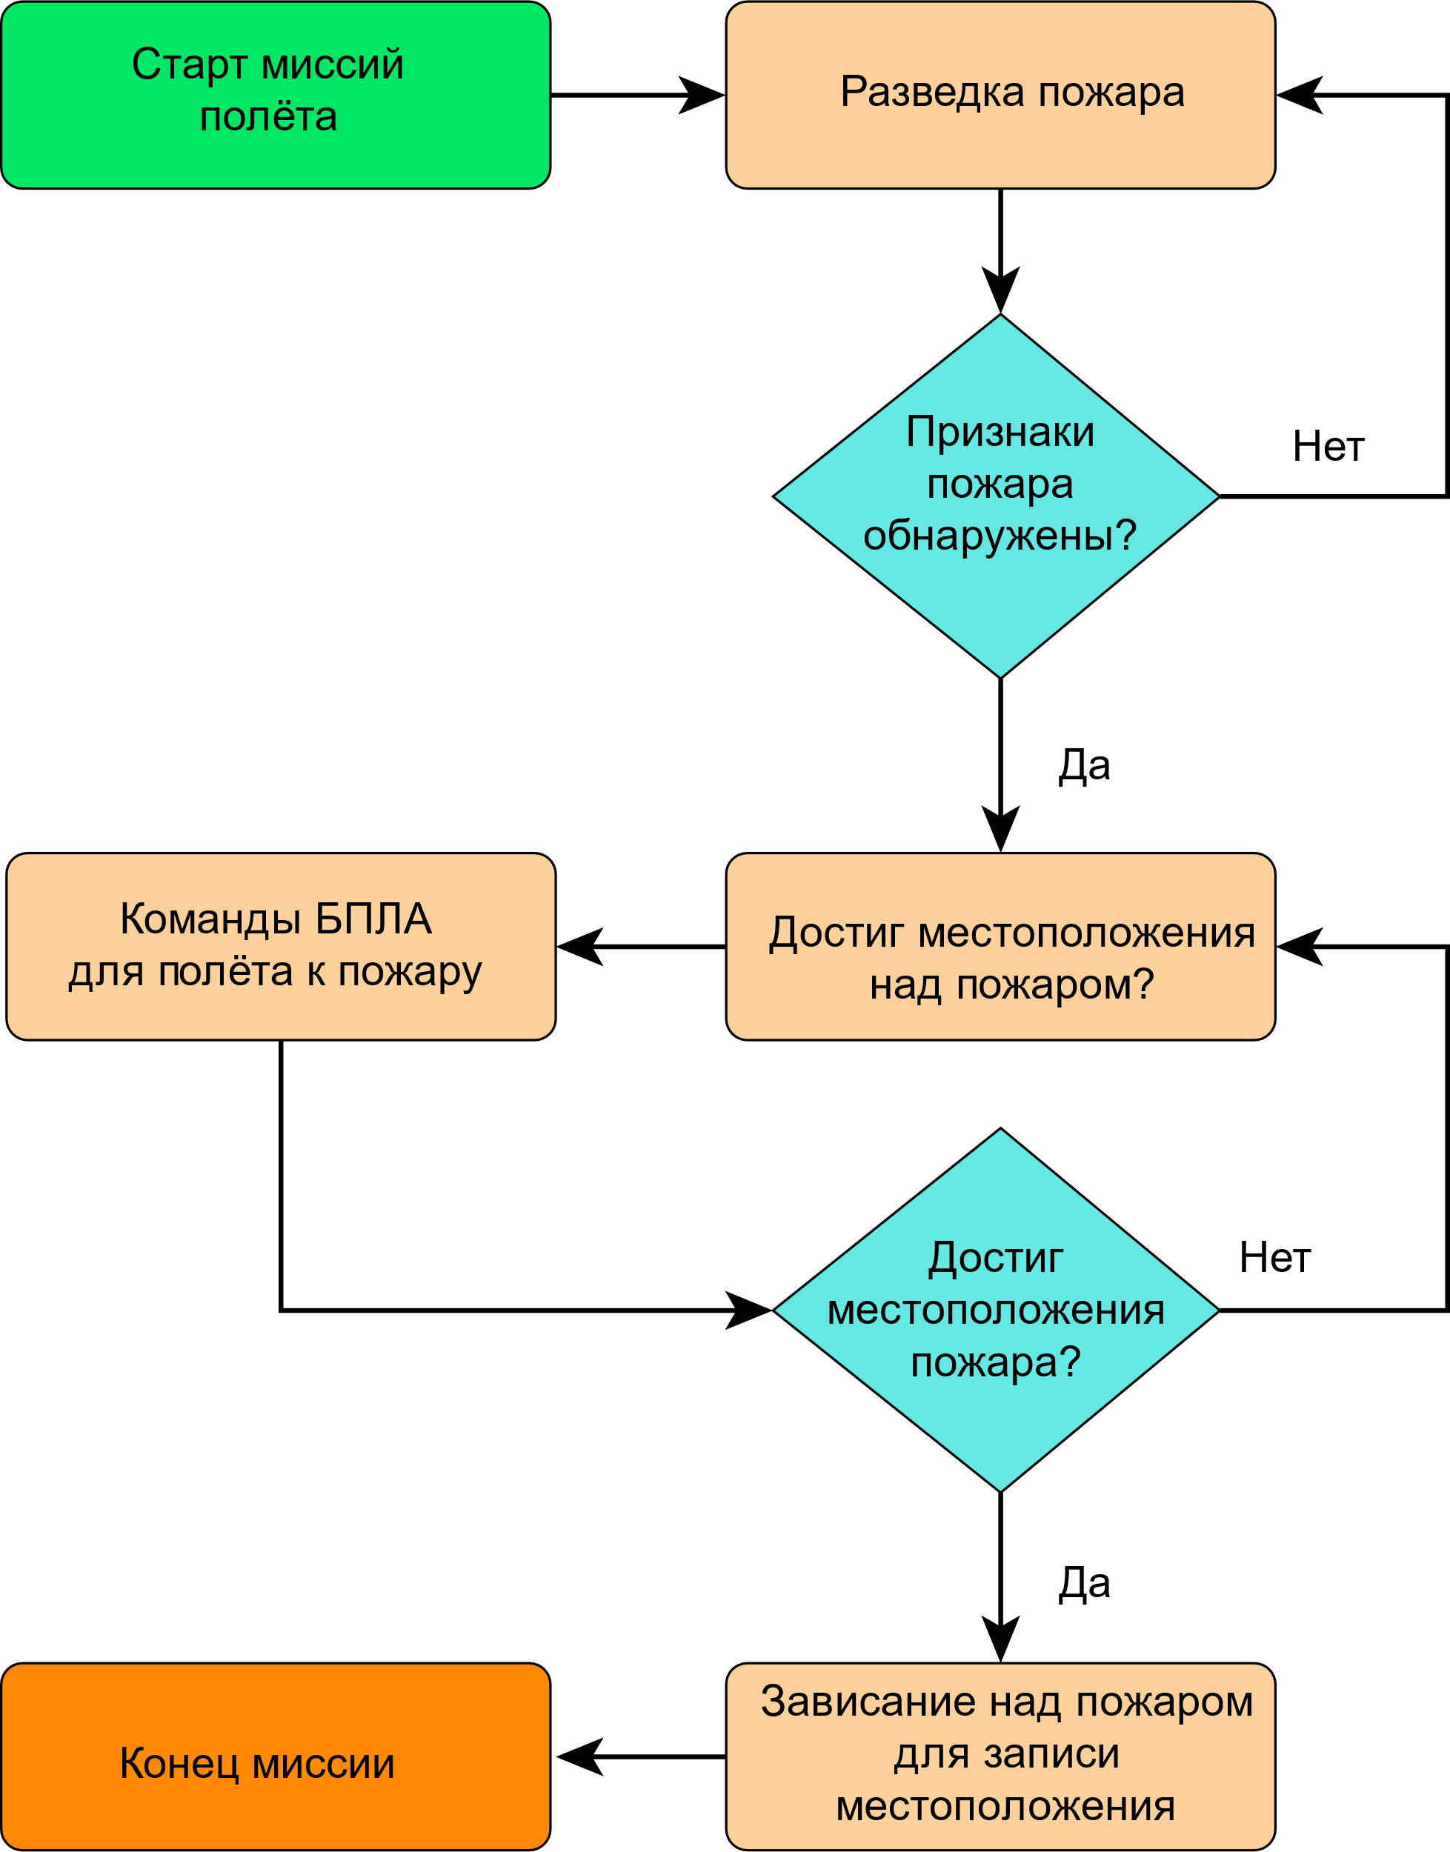

Рисунок 2.23 - Блок-схема системы совместного моделирования

На рисунке 2.23 выше показана блок-схема подсистемы для обнаружения местоположения пожара при его обнаружении во время миссий. Для проверки производительности данной системы создаются два сценария. Одна из них — это миссия без пожара, а другая - миссия, в которой пожар обнаруживается. При обнаружении пожара БПЛА подает сигнал тревоги на наземную станцию, отменяя остальную часть миссии и пролетает над огнем.

2.8 Аппаратная часть БПЛА - квадрокоптер
В настоящее время на рынке представлено множество БПЛА разных классов, с совершенно разными техническими характеристиками. Мы предлагаем использовать квадрокоптеры, поскольку их преимуществами являются компактность, возможность взлета и посадки в достаточно ограниченных условиях, возможность изменения скорости полета до нуля (режим зависания) для получения детальных изображений и видеопоследовательностей [116]. Кроме того, квадрокоптеры дешевле чем гексакоптеры и октокоптеры, поскольку состоит из меньшего количества деталей. В работах [117] и [118] мы предложили аппаратную структуру системы квадрокоптера для для мониторинга и разведки пожаров с помощью квадрокоптера на базе APM 2.8, который продемонстрирован на рисунке 2.24. В качестве основы для проектирования и реализации системы, используемые модули для разработки кратко описаны ниже.

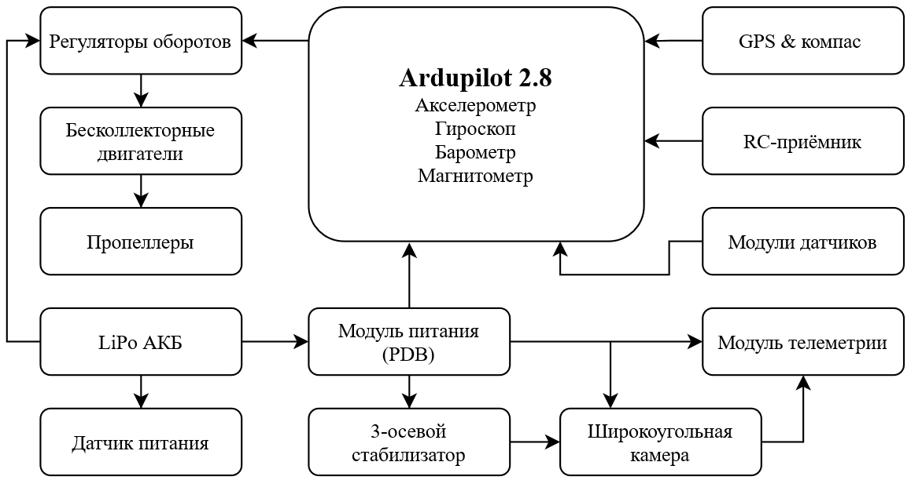

Рисунок 2.24 – Аппаратная конфигурация системы квадрокоптера на базе
APM 2.8

Ardupilot Mega (APM) представляет собой систему автопилота БПЛА с открытым исходным кодом (см. рисунок 2.25). В системе платы APM 2.8 используются процессоры Atmel ATmega2560 и ATmega32U-2. Плата имеет 16-битную архитектуру, по два модуля последовательных интерфейсов (I2C, SPI, UART), а также четыре модуля генератора ШИМ сигнала и модуль 10-битного аналого-цифрового преобразователя (АЦП) с возможностью переключения на 12-битный режим [119].

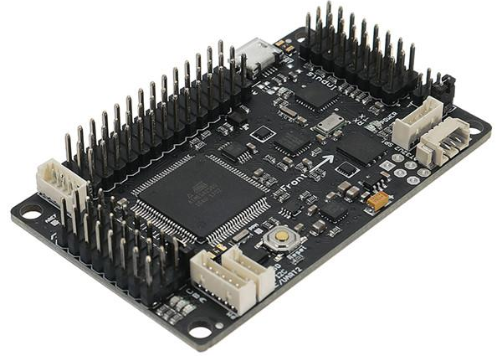

Рисунок 2.25 - Полетный контроллер Ardupilot APM 2.8

Данный аппаратный контроллер представляет собой гибкую платформу с открытым исходным кодом, которая позволяет собирать и интерпретировать информацию, полученную датчиками, и отправлять ее в виде привычных значений. Квадрокоптер имеет на борту два разных типа камер, которые позволяют получать изображения в режиме реального времени как в видимом, так и в инфракрасном спектре. Это дает возможность собирать подробную информацию о состоянии пожара и рабочей обстановке. Кроме того, на дроне установлен 3-осевой подвес для стабилизации и достижения правильного позиционирования обзора камеры при полёте. Положение квадрокоптера по широте (ϕ), долготе (𝜆) и высоте (h) определяется контроллером ArduPilot 2.8 на основе сигнала GPS. Контроллер также обеспечивает три угла Эйлера: тангаж (θ), крен (ϕ) и рыскание (𝜓), необходимые для определения положения квадрокоптера.
В качестве инерциальных датчиков были выбраны следующие микросхемы:
- гироскоп и акселерометр – MPU6050, микросхема со встроенным фильтром нижних частот и возможностью буферизации информации;
- барометр (альтиметр, датчик высоты) – BMP180, микросхема фирмы Bosch, позволяющая измерять температуру окружающей среды и учитывающая ее в измерениях при расчете давления;
- компас (магнитометр, датчик направления) – HMC5883L, микросхема, позволяющая определять направление с точностью 1º-2º.
Все указанные датчики представляют собой систему инерциальных датчиков, позволяющих определить угловое положение квадрокоптера, а также его высоту. Все три указанных микросхемы поддерживают последовательный интерфейс I2C, для взаимодействия с МК [120].
Для управления приводами используется регуляторы скорости (ESC), которая получает управляющий сигнал с МК в виде ШИМ сигнала. В итоге управление производится с использованием ШИМ генераторов МК, которые не требуют отдельной настройки таймера и модуля сравнения. Также в качестве хранилища для сбора диагностической информации был использована SD карта памяти с файловой системой FAT32. Для работы с картой используется интерфейс SPI. Применение SD карты позволяет получить аналог «черного ящика», используемую в самолетах.
В случае малой дистанции между квадрокоптером и оператором в качестве канала для сбора диагностической информации может выступать интерфейс UART с модулей взаимодействия по протоколу Bluetooth, позволяющий реализовывать беспроводную связь с другим устройством, поддерживающим данный протокол. Схема взаимодействия всех описанных модулей с МК представлена на рисунке 2.26.
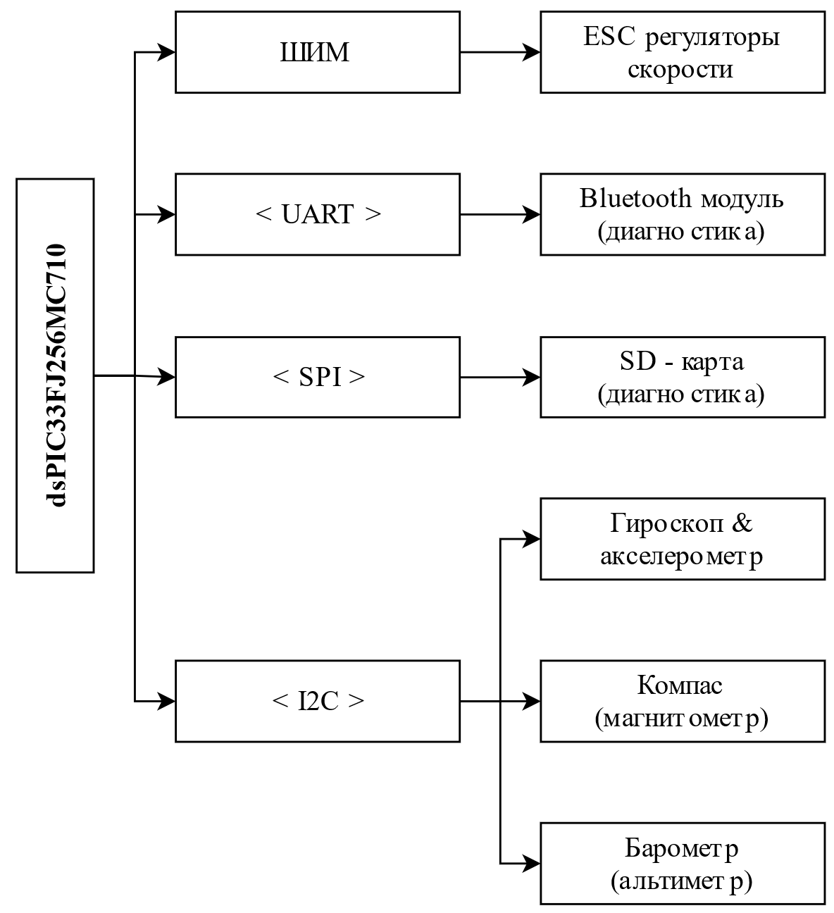

Рисунок 2.26 – Схема взаимодействия периферии с МК

Остальные компоненты квадрокоптера, которые использовались для проведения экспериментальных работ:
- контроллер APM 2.8;
- рама квадрокоптера DJI F450;
- бесколлекторные двигатели Readytosky 2212 920 KV;
- электронные регуляторы оборотов Readytosky 40A;
- LiPo аккумулятор с емкостью 4000 mAh;
- система радиоуправления Flysky FS-i6 состоящий из передатчика на наземной станции и приемника, установленного на квадрокоптере;
- GPS-модуль с компасом M8N;
- высокочастотный передатчик TS832;
- приёмник RC832 для передачи видеоизображений.
Общий вид сконструированного квадрокоптера представлен на изображении 2.27.
Питание приводов осуществляется от аккумуляторной батареи (АКБ) с номинальным напряжением 11.1 В, величиной емкости равной 4000 mAh, а также максимальной величиной разряда 25С, что соответствует максимальному току разряда 70 А. Питание микроконтроллера осуществляется также от АКБ, но с использованием понижающего преобразователя напряжения, который позволяет также отслеживать величину заряда АКБ посредством аналогового сигнала для предотвращения критического разряда АКБ, что может привести к ее разрушению.

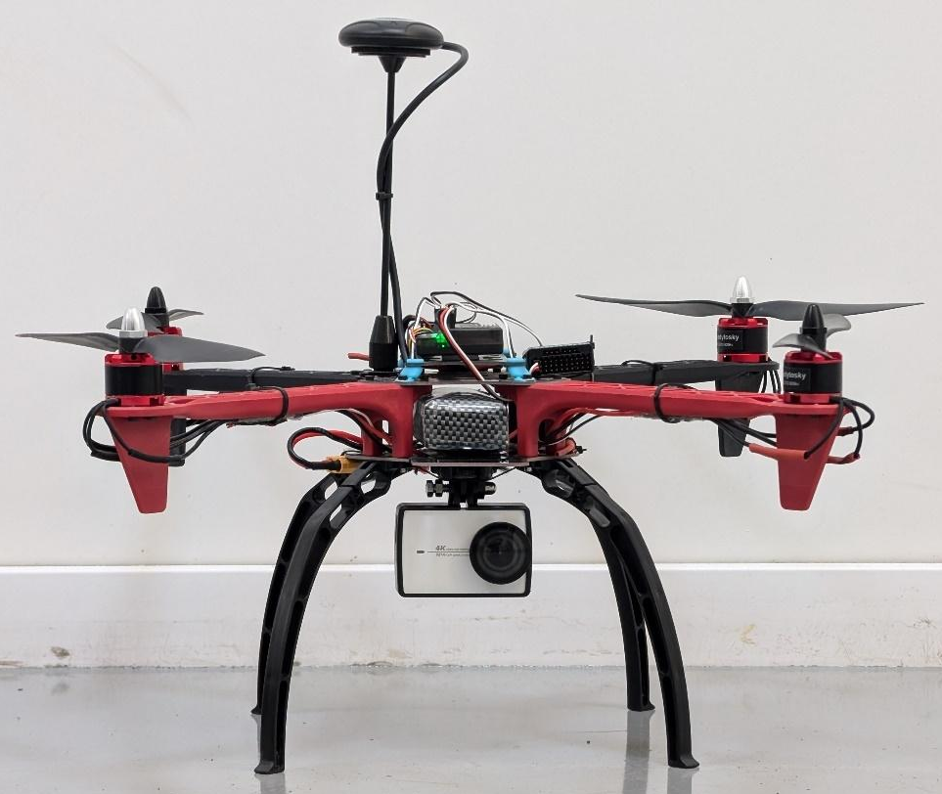

Рисунок 2.27 – Общий вид квадрокоптера

Для контроллера предусмотрен планировщик миссий - Mission Planner [119], который позволяет пользователям превращать любой стационарный, винтокрылый или многороторные устройства в полностью автономный транспорт, способный выполнять запрограммированные миссии с путевыми точками. С помощью этой программы можно выбрать различные конфигурации и тонкую настройку БПЛА, планирование и отслеживание отдельных полетных миссии, сохранять и загружать в контроллер миссии с помощью обычного ввода путевых точек методом «Point-and-click» на спутниковых картах Google или других онлайн-сервисах как показана на рисунке 2.28. Сгенерированный маршрут включает в себя взлет, набор высоты, полет по координатам точек интереса, облет возможного очага и возвращение в точку приземления.
Сбор данных осуществляется с помощью датчиков, которые являются дешевым и эффективным способом безопасного мониторинга и обнаружения лесных пожаров.

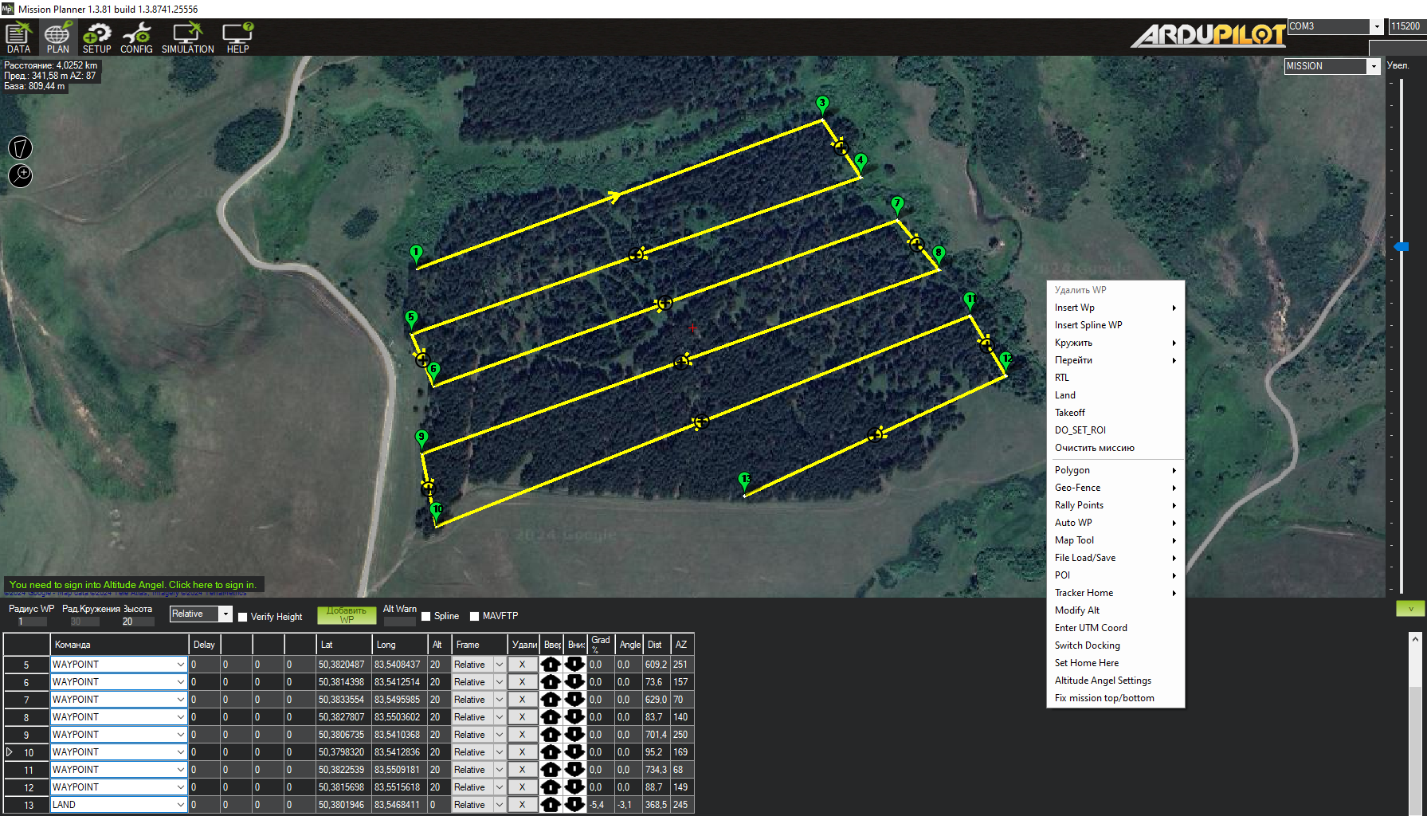

Рисунок 2.28 – Планировка миссий в Mission Planner

Сбор данных осуществляется с помощью датчиков, которые являются дешевым и эффективным способом безопасного мониторинга и обнаружения лесных пожаров [121]. В настоящее время доступно большое количество датчиков, и многие из них достаточно надежны, чтобы помочь оперативно реагировать и принимать дальнейшие решения пожарным службам. Цифровые датчики DS18B20 измеряют температуру окружающей среды в диапазоне от −55°C до 125°C с точностью ±0,5°C, и могут быть полезны для удержания дрона в безопасной зоне, что означает если температура превышает пороговое значение, квадрокоптер не должен следовать по маршруту. Датчик газа MQ135 (также известные как детекторы газа) обнаруживают и идентифицируют различные типы газов (углекислый газ, аммиак, бензин, дым). Измерения могут быть полезны для обнаружения возгорания, например, для измерения повышенной концентрации углекислого газа. Кроме того, есть несколько необходимых встроенных датчиков контроллера, такие как барометр, инерциальный измерительный блок из датчиков акселерометра и гироскопа, которые необходимы для оценки позиции и удержания высоты квадрокоптера.

2.9 Динамическая модель квадрокоптера в системе контроллера
Квадрокоптеры имеют шесть степеней свободы (три поступательных и три вращательных движения), но управляются только четырьмя входными переменными (скоростями вращения четырех пропеллеров). Это создает ограничения в управлении, делая систему слабоуправляемой. Высокая динамичность системы также добавляет сложности, поскольку квадрокоптер может быстро менять своё положение и ориентацию. Математические модели квадрокоптеров часто носят нелинейный характер из-за связи между различными степенями свободы и способом управления. Например, изменение скорости одного из пропеллеров может влиять на несколько степеней свободы одновременно. Неопределенности, вызванные изменчивостью окружающей среды (например, ветром) и аэродинамическими явлениями, такими как вихревое течение воздуха вокруг пропеллеров, затрудняют точное моделирование.
Как известно, углы Эйлера определяют вращение квадрокоптера вокруг трёх осей: крена (поворот вокруг оси, проходящей через переднюю и заднюю части), тангажа (поворот вокруг оси, проходящей через правую и левую стороны) и рыскания (поворот вокруг вертикальной оси) [122]:
- Угол крена (Roll) обычно обозначается как φ. Это вращение вокруг оси X, которое происходит, например, когда одна сторона квадрокоптера поднимается вверх, а другая опускается вниз.
- Угол тангажа (Pitch) обозначается как θ. Это вращение вокруг оси Y. Например, когда передняя часть квадрокоптера поднимается вверх, а задняя опускается вниз, это изменение тангажа.
- Угол рыскания (Yaw) обозначается как ψ. Это вращение вокруг оси Z, когда квадрокоптер поворачивает влево или вправо, не наклоняясь вбок.
Как известно, квадрокоптер характеризуется жесткой поперечной рамой, оснащенной четырьмя моторами M₁, M₂, M₃ и M₄, вращающимися с угловой скоростью ω₁, ω₂, ω₃ и ω₄ соответственно, как показано на рисунке 2.29. Каждый ротор M_{i} (для i = 1,...,4) создает тягу f_{i}, которая пропорциональна квадрату угловой скорости ω_{i}, т.е. . Направление вращения роторов фиксировано (т.е. ω_{i} ≥ 0, i∈ {1,2,3,4}), следовательно, всегда положительная величина. Общая тяга u — это сумма всех тяг, создаваемых роторами, т.е.:
(33)

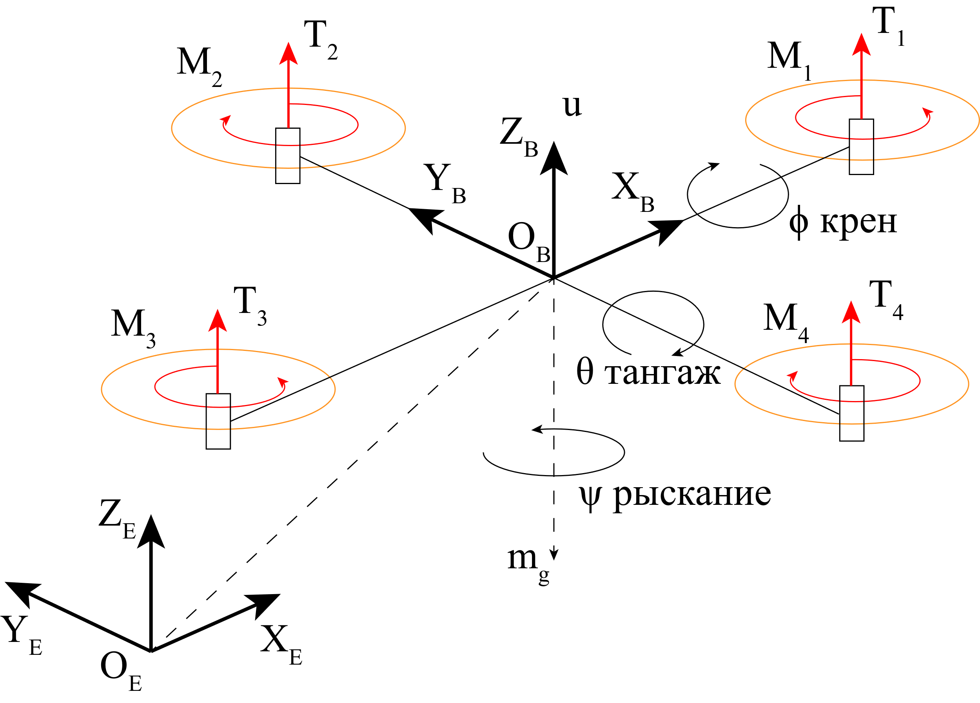

Рисунок 2.29 - Конфигурация квадрокоптера, включая его системы координат и силы

Для удержания квадрокоптера в устойчивом положении и избегания нежелательного вращения (дрейфа по рысканию), роторы квадрокоптера установлены таким образом, чтобы создавать взаимно компенсирующие моменты роторов M₂, M₄ вращается с угловыми скоростями ω₁ и ω₂ по часовой стрелке (CW), создавая тягу T₁ и T₃, а пара роторов M₁, M₃ вращается с угловыми скоростями ω₂ и ω₄ против часовой стрелки, создавая тягу T₂ и T₄.

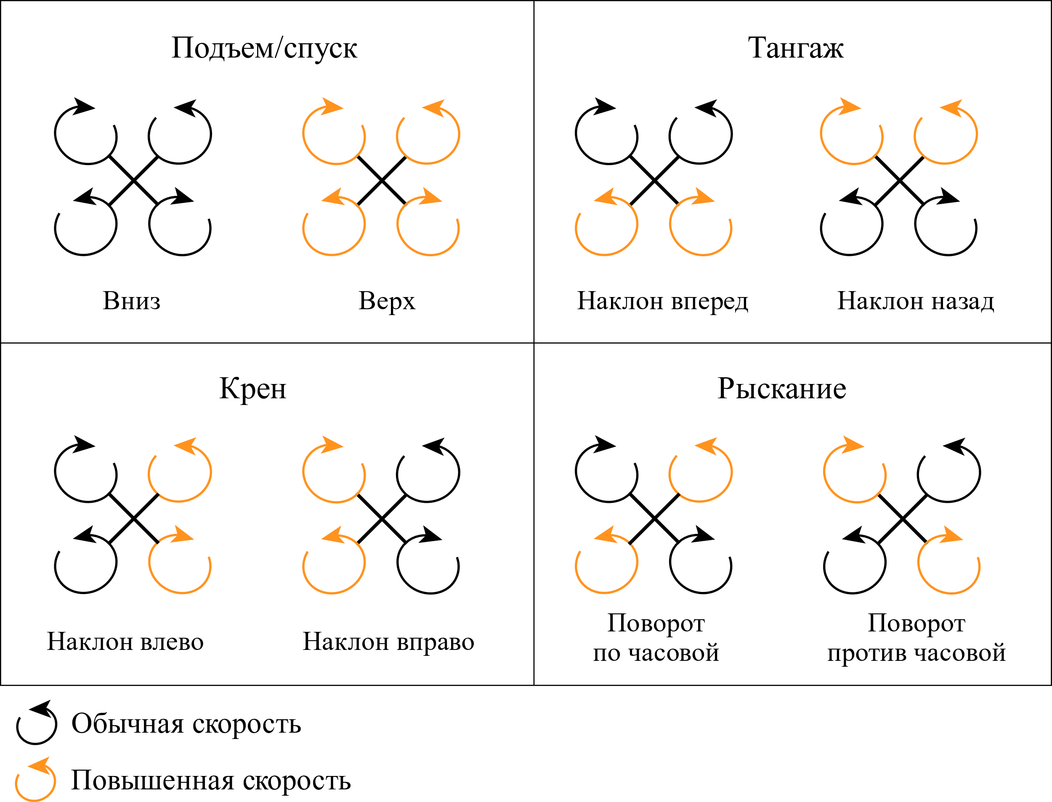

Рисунок 2.30 – Принцип движений квадрокоптера

Управление квадрокоптером осуществляется путем изменения угловых скоростей ω_{i}, i = 1,2,3,4 для четырех роторов M_{i}. Движения вперед-назад, влево-вправо и рысканье обеспечиваются дифференциальной стратегией управления тягой, создаваемой каждым ротором.
Как показано на рисунке 2.30, движение вперед по тангажу достигается увеличением скорости задних двигателей при уменьшении скорости передних. А движение назад по тангажу напротив, достигается уменьшением скорости задних двигателей при увеличении скорости передних. Аналогично, движение по крену вправо достигается увеличением частоты вращения левых двигателей при уменьшении частоты вращения правых, и наоборот, движение влево достигается уменьшением частоты вращения левых двигателей при увеличении скорости правых двигателей. Движение рыскания осуществляется путем увеличения крутящего момента переднего и заднего двигателей (М₁ и М₃) при уменьшении крутящего момента боковых двигателей (М₂ и М₄), как показано на рисунке 2.27, или в обратном направлении. Такие движения могут быть выполнены при сохранении постоянной суммарной тяги. Движение по оси Z достигается поддержанием одинаковой скорости вращения всех двигателей. БПЛА движется вверх, если суммарная тяга больше m_{g}, как показано на рис. 2.30, и движется вниз, если суммарная тяга меньше веса m_{g}.
Динамическая модель квадрокоптера получается путем представления транспортного средства в виде трехмерного твердого тела, приводимого в движение силами и крутящими моментами, создаваемыми пропеллерами.
Широко используемая упрощенная модель квадрокоптера представлена ниже [123]:
(34)
где x и y - горизонтальные координаты, u – тяга, z - вертикальное положение, g - ускорение свободного падения, ψ, θ и ϕ - углы рыскания, тангажа и крена соответственно, m - вес устройства, I_{i} - момент инерции относительно оси i, и - крутящий момент, действующий на ось i.
Систему управления квадрокоптера можно разделить на подконтроллеры, такие как контроллер положения (для управления x и y), контроллер высоты (для управления z) и контроллер ориентации (для управления тремя углами Эйлера , и ) (см. рисунок 2.31).

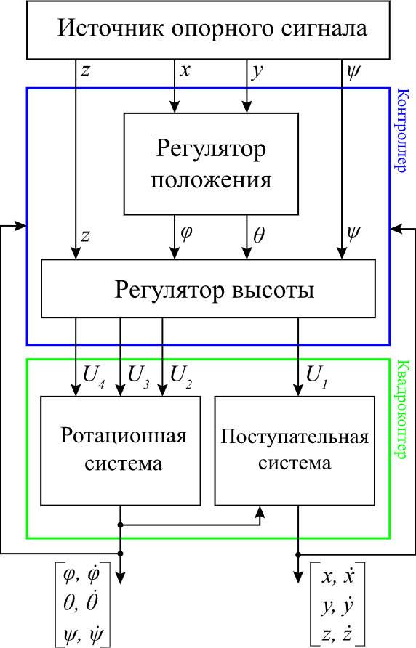

Рисунок 2.31 - Базовая структура системы управления квадрокоптера

Стоит отметить, что в системе описанный выше, углы и их производные по времени не зависят от компонентов переноса. В идеале можно представить всю систему, описываемую выше, состоящей из двух подсистем: угловых поворотов и линейных перемещений, которая показана на рисунке 2.32.

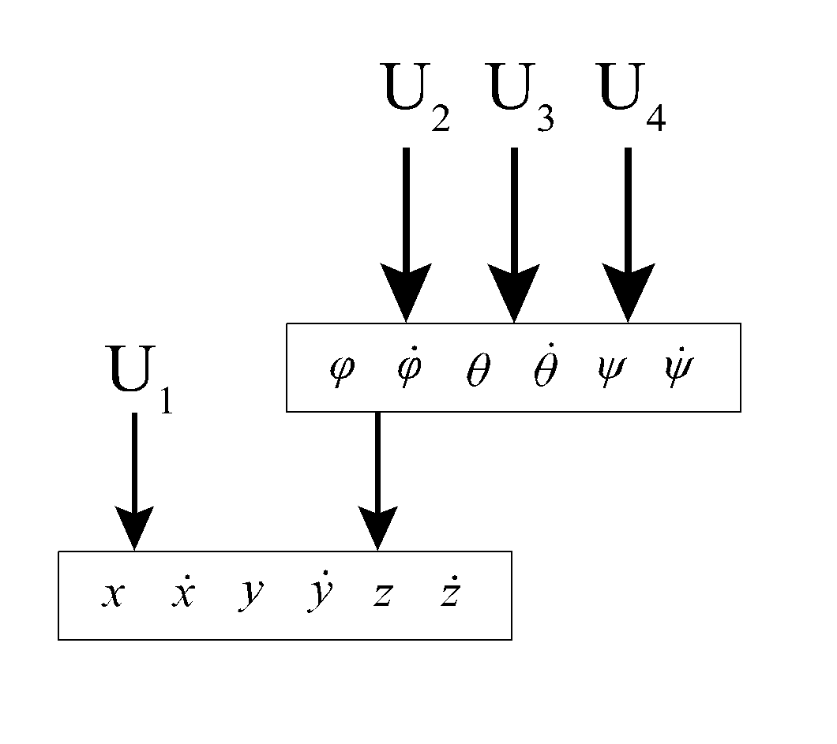

Рисунок 2.32 - Связь между вращательной и поступательной подсистемами квадрокоптера

Математические уравнения модели квадрокоптера без возмущений можно записать следующим образом:

(35)

Система может быть переписана в форме пространства состояний:

(36)

где U - входной вектор, а X - вектор состояния, выбранный следующим образом:

(37)
(38)

Представим уравнения связи каналов управления U₁, U_{2,} U_{3,} U₄ со скоростями вращения винтов квадрокоптера. Изменение высоты квадрокоптера осуществляется с помощью U₁, а изменение угла поворота осуществляется с помощью U₂, угол тангажа зависит от U₃, а угол рыскания контролируется с помощью U₄. Эти входные силы помогут оператору перемещать квадрокоптер во всех направлениях. Каждая входная сила рассчитывается по уравнению, как показано в ниже. Входы отображаются в следующем виде:

(39)
и
(40)

где для i = 1, 2, 3, 4 обозначает скорость i-го ротора, а для i = 1, 2, 3, 4 - тяга, создаваемая i-м ротором, а тяга равна функция скорости ротора, определяемая выражением:

(41)

где и - постоянные коэффициенты, а
(42)
где
(43)

2.10 Приложенные силы и моменты на квадрокоптере
Если пренебречь влиянием Земли, то рассматриваются три основные силы, действующие на квадрокоптер: сила тяжести, сила тяги и сила втулки.
- Гравитация — это сила, под действием которой планета или другое тело притягивает объекты к своему центру и обозначается:

(44)

Гравитация происходит вдоль оси Z_{E} в отрицательном направлении, а g - гравитационное ускорение.
- Тяга: Каждый ротор r_{i} создает тягу T_{i}, которая зависит от его угловой скорости Ω_{i}. Сила тяги T_{i} направлена вдоль оси Z_{B} в положительном направлении. Тяга T_{i} изображена на рисунке 2.27. Уравнение для силы тяги имеет вид:

(45)
где - аэродинамический коэффициент, ρ = 1,293 кг/м3 - плотность воздуха, A - эффективная площадь диска пропеллера, - радиус пропеллера.
- Ступичные силы: Каждый ротор r_{i} создает также ступичную силу H_{i}, которая также зависит от его угловой скорости Ω_{i}. Сила ступицы H_{i} лежит в плоскости X_{B}Y_{B} на отрицательном направлении горизонтальной скорости V_{h} (проекция скорости движения V_{f} на плоскость X_{B}Y_{B}). Таким образом, сила ступицы может быть разложена на две составляющие H_{xi} вдоль оси X_{B} и H_{yi} вдоль оси Y_{B} в системе координат. Уравнение для данной силы имеет вид:

(46)
где C_{H} - аэродинамический коэффициент.

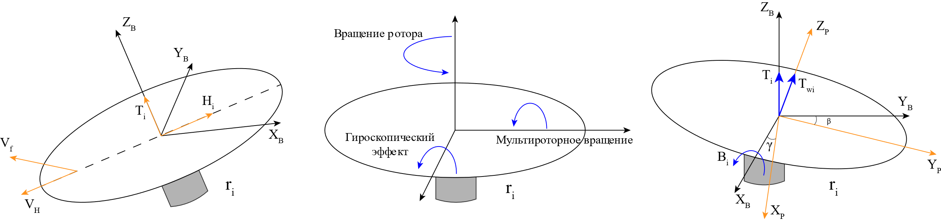
Рисунок 2.33 - Аэродинамические эффекты квадрокоптера

Таким образом, суммарная сила тяги T, а также силы H_{xi}, H_{yi} по осям X и Y, действующие на квадрокоптер, могут быть рассчитаны следующим образом:

(47)

Чтобы рассчитать результирующий внешний вектор силы, действующей на транспортное средство, необходимо учитывать все основные силы, воздействующие на БПЛА, и выражается в системе координат как:

(48)

где - матрица преобразования из земной системы координат R_{E} в систему координат тела R_{B}.
Приложенные крутящие моменты на квадрокоптере имеют значительное воздействие для его управления и стабильности во время полета.
- Момент крена и тангажа (наклон в стороны, вперед и назад). Моменты крена вокруг оси X_{B} и момент тангажа вокруг оси Y_{B} создаются за счет разности суммарных тяг в противоположных лучах корпуса квадрокоптера. Эти моменты очень важны, так как способствуют управлению БПЛА. Моменты крена и тангажа можно определить следующим образом:

(49)

где обозначает угол между i-м плечом и осью X_{B}.
- Момент рыскания (вращение вокруг вертикальной оси). Момент вокруг вала i-го ротора возникает в результате действия аэродинамических сил на элементы лопастей. Таким образом, момент рыскания для каждого ротора определяется как:

(50)

где - аэродинамический коэффициент.
Сумма этих моментов с учетом всех роторов вызывает вращение квадрокоптера вокруг оси Z_{B}. Имеется 4 ротора, которые разделены разными направлениями вращения (по часовой стрелке и против часовой стрелки), индуцирующими моменты в разных направлениях. Следовательно, суммарный момент рысканья равен:

(51)

где , если i-й ротор вращается по часовой стрелке, и , если i-й ротор вращается против часовой стрелки.
- Момент ступицы. Как мы упомянули выше, сила в ступице имеет две составляющие H_{x} и H_{y} вдоль осей X_{B} и Y_{B} соответственно. Эти ступичные силы создают моменты на БПЛА вокруг оси Z_{В}. Эти две составляющие вносят изменение в движение в соответствии с их расположением o_{i}, где i = 1,...,2N_{r}, и могут быть определены как:

(52)

Таким образом, результирующий момент ступицы представляет собой сумму моментов двух составляющих H_{x} и H_{y}, определяемую следующим уравнением:

(53)

где момент H_{x} создается силой H_{x}, а момент H_{y} - силой H_{y}.
- Гироскопический момент. Гироскопический момент в квадрокоптере — это физическое явление, возникающее из-за гироскопического эффекта его вращающихся роторов. Когда квадрокоптер вращается вокруг любой из своих осей (крен, тангаж или рыскание), гироскопический эффект роторов может сопротивляться этому движению, особенно при высоких скоростях вращения роторов. Это сопротивление может быть полезным для стабильности, но также может потребовать компенсации в системе управления, чтобы обеспечить точное реагирование квадрокоптера на управляющие сигналы. Следовательно, при вращении квадрокоптера вокруг оси X_{B} на каждом вращающемся роторе возникает момент вдоль оси Y_{B}. При вращении квадрокоптера вокруг оси Y_{B} на каждом роторе также возникает момент вдоль оси X_{B}. Направление моментов соответствует правилу правой руки. Поэтому суммарные гироскопические составляющие могут быть рассчитаны как:

(54)

где - момент инерции ротора (считаем, что моменты инерции всех роторов равны), , если i-й ротор вращается по часовой стрелке, и , если i-й ротор вращается против часовой стрелки.
- Момент лопастей. Колебание лопастей в квадрокоптере относится к вертикальному движению роторных лопастей во время их вращения. Когда квадрокоптер находится в режиме поступательного полета, существует разница в подъемной силе между лопастями, которые выдвигаются вперед, и лопастями, которые опускаются вниз. Момент колебания лопастей является результатом этого колебательного движения и влияет на управления квадрокоптера. Разность подъемов создает момент на роторе. Этот момент B_{i} вращается вокруг оси, перпендикулярной плоскости, образованной валом ротора и скоростью движения квадрокоптера, и определяется следующим уравнением:

(55)

где - аэродинамический коэффициент.
Момент кручения лопастей B_{i} каждого i-го ротора можно разделить на две составляющие B_{xi} и B_{yi} относительно осей X и Y. Таким образом, суммарный момент кручения лопастей квадрокоптера равен:

(56)

где , если i-й ротор вращается по часовой стрелке, и , если i-й ротор вращается против часовой стрелки.
Исходя из моментов, действующих на квадрокоптер, рассмотренных ранее, вектор суммарного момента, действующего на квадрокоптер, в неподвижной раме тела представляется в виде:

. (57)

2.11 Оптимальное управление квадрокоптером
В этом разделе рассматривается дискретный метод оптимального управления измерением положения квадрокоптера для разведки пожаров, который мы предложили в работе [124]. Метод стабилизации квадрокоптера по линейному закону оптимального управления делится на несколько этапов:
- стабилизация динамики z - ψ;
- стабилизация динамики y – φ;
- стабилизация динамики x – θ.
Чтобы стабилизировать ось Z, модель квадрокоптера выполняет точную линеаризацию, которая описывается следующим образом:

(58)

где z(t) - высота квадрокоптера, 𝑢(𝑡) - управляющее усилие (тяга от всех четырёх моторов), g - ускорение свободного падения.
В пространстве состояний это описывается следующим образом:

(59)

где вектор состояния - . Эквивалентная дискретная система, использующая приближение Эйлера для производных членов, записывается следующим образом:

(60)

где T - время выборки. Подсистема (58) линеаризуется следующим законом управления:

(61)

где для θ, , это гипотеза в зависимости от рабочего состояния квадрокоптера.
Далее проанализируем систему стабилизации подсистемы Ψ. Для анализа вращательной динамики рассмотрим подсистему со следующим пространственным состоянием: , .
Эта модель описывается формулой с дискретным представлением времени:

(62)

где . Показатель эффективности определяется по формуле (61):

(63)

где , . Поэтому оптимальный закон управления определяется следующим выражением:

(64)

где матрица удовлетворяет дискретному алгебраическому уравнению Риккати.
Динамика подсистемы у - φ описывается следующим образом:

(65)

А в пространстве состояний это описывается следующим образом:

(66)

где , , , .
Когда u(k), определенное в уравнении (61), представляет собой линейный закон управления, состояние принимает следующую формулу:

(67)

Однако теория оптимального управления утверждает, что k шагов стремятся к бесконечности, пока управляющий сигнал не станет нулевым. Поэтому мы предполагаем, что сигналы и ограничены :

(68)

Глядя на оптимальное управление , состояние закона управления должно быть таким, чтобы максимально стремилось к нулю и одновременно минимизировало следующую функцию:

(69)

Если существует , который стабилизирует квадрокоптер вокруг начала координат, то тригонометрическую функцию можно считать линейной, близкой к нулю, а оптимальное управление определяется следующим соотношением для приближенной дискретной системы:

(70)

(71)

где является управляемым, поэтому оптимальное управление определяется следующим образом:

(72)

где и — являются решением выраженного уравнения Риккати:

(73)

Как и в предыдущем разделе, закон оптимального управления подсистемой x − θ, который мы опишем следующим образом, записывается как:

(74)

где - решение по уравнению Риккати аналогично формуле (73) .
Ключевым элементом системы управления квадрокоптера, как нестабильной системы, является стабилизирующий ПИД-регулятор. ПИД-регулятор вычисляет значение «ошибки» как разность между измеряемой величиной и желаемой величиной. Величина отклонения умножается на коэффициент P (пропорциональная часть), накопленное значение умножается на коэффициент I (интегральная часть), а разница умножается на коэффициент D (производная часть). Сумма отдельных измерений дает нам величину регулировки [125]:

(75)

где u - сумма регулирования, P - пропорциональный коэффициент, E - сумма отклонения, I - интегральный коэффициент, D – дифференциальный коэффициент.
Для реализации на реальном оборудовании, непрерывный ПИД-регулятор преобразуется в дискретную форму. Использование ПИД-регуляторов дискретного типа в уравнении (75) и непрерывного типа в уравнении (77) отражает необходимость сочетания теоретического анализа и практической реализации систем управления. Непрерывные регуляторы удобны для теоретических исследований и анализа, в то время как дискретные регуляторы необходимы для их практической реализации в цифровых системах управления. Согласно уравнениям динамики, проекции горизонтальной силы без учета сопротивления ненесущей части устройства имеют следующий вид:

(76)

отсюда, если известна полная подъемная сила T, можно определить углы крена и тангажа:

(77)

Управляющие воздействия U_{xd} и U_{zd}, а также U_{yd} по регулированию по высоте можно получить, рассматривая подсистему траекторного управления как систему управления, отслеживающую искомые координаты центра масс, а именно как выходные сигналы ПИД-регулятора:

(78)

Эксперименты проводились на квадрокоптере с микроконтроллером АРМ 2.8 для реализации алгоритмов управления. Первоначальная настройка коэффициентов K_{p}, K_{i} и K_{d} осуществлялась с помощью метода Циглера-Никольса, включающим два основных подхода: метод колебаний и метод реакции на ступенчатое возмущение.
Во время экспериментов квадрокоптер удерживался на заданной высоте, а данные о текущей высоте, управляющем сигнале и ошибке записывались в реальном времени. ПИД-регуляторы использовались для стабилизации оси Z, и эксперименты были направлены на точную настройку их параметров.
Метод колебаний предполагает настройку регулятора на основе наблюдения устойчивых колебаний системы. Сначала коэффициенты K_{i} ​ и K_{d} устанавливаются равными нулю, а затем постепенно увеличивается K_{p} до тех пор, пока система не начнет устойчиво колебаться с постоянной амплитудой. Это значение K_{p} называется крайним коэффициентом усиления K_{u}, и также определяется период колебаний Tu.
Параметры ПИД-регулятора рассчитываются по следующей формуле:
(79)
Метод Циглера-Никольса позволяет быстро и относительно просто настроить параметры ПИД-регулятора для достижения желаемого отклика системы. Значения коэффициентов регуляторов соответствующих переменных приведены по методу Циглера-Николса в таблице 1.

Таблица 1 – значения коэффициентов ПИД-регулятора

 | K_{p} | K_{i} | K_{d}
x | 8.4 | 0.02 | 8.15
y | 22.9 | 10.1 | 27.9
z | 4.8 | 0.015 | 5.12

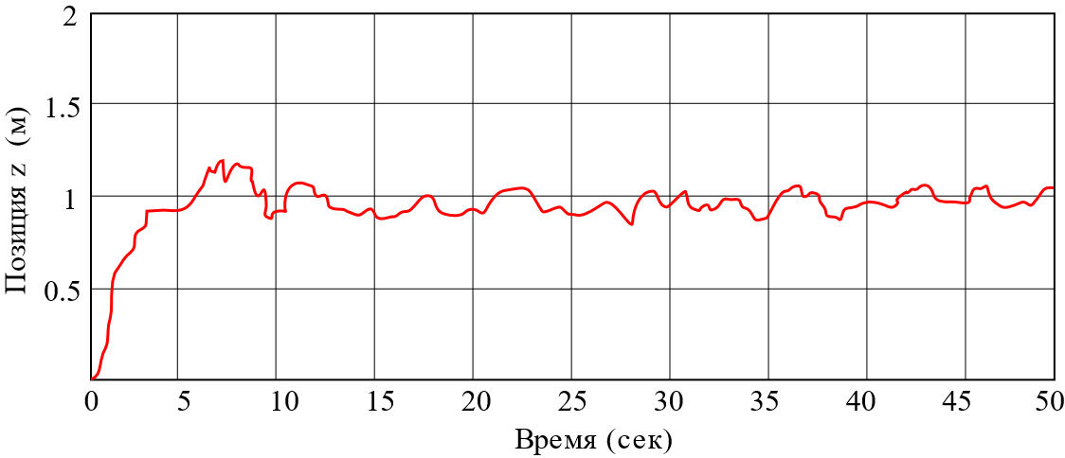

Рисунок 2.34 – Оптимальное изменение управления при линеаризации динамики оси Z

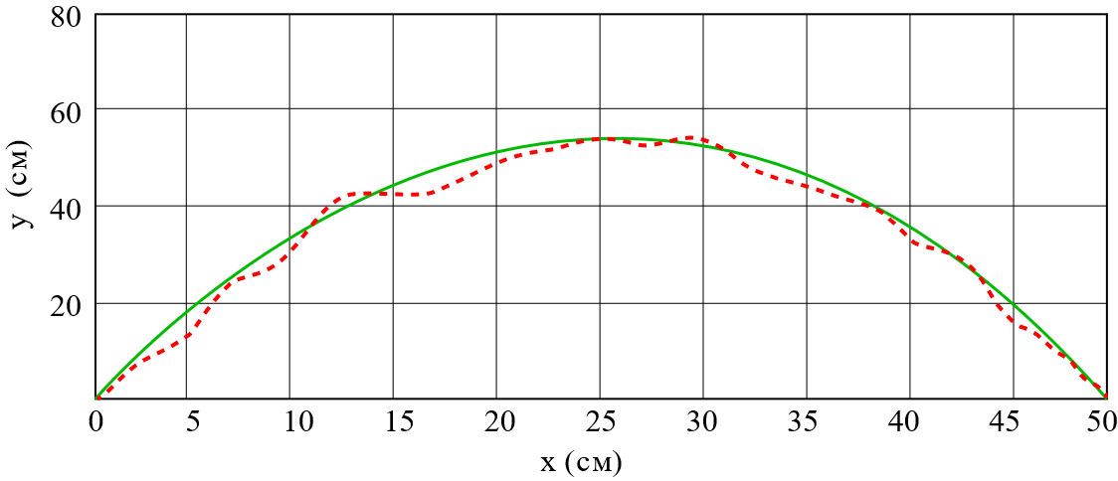

Рисунок 2.35 – Позиционирование квадрокоптера в плоскости x-y во время отслеживания трека с использованием оптимальной стратегии управления

По результатам, смоделированным в Matlab, мы замечаем, что внешние воздействия корректируются по линейному закону оптимального управления, а это значит, что мы имеем надежную замкнутую систему. Кроме того, мы протестировали алгоритм управления, стабилизирующий координаты полета квадрокоптера и отслеживающий заданную траекторию. Моделирование траектории произвольной кривизны показывает, что предложенная конструкция обеспечивает удовлетворительные характеристики. На рисунке 2.34 показаны экспериментальные результаты положения при использовании оптимального управления с линеаризацией динамики оси Z. На практике фактическая высота равна 1 м и остается близкой к заданному значению в диапазоне от 85 см до 115 см. На рисунке 2.35 изображено позиционное поведение БПЛА в плоскости x-y оптимального управления с линеаризацией. Результаты моделирования показывают, что стратегия управления вполне способна стабилизировать квадрокоптер.

Выводы по второму разделу
Рассмотрены различные методы предварительной обработки данных, используемые для обнаружения пожаров на изображениях. Проведенный обзор позволил выделить эффективные подходы, включая цветовую сегментацию с применением многоцветных пространств для выделения характерных признаков пожара, а именно цветовую сегментацию в пространствах RGB и HSV.
Предложен метод обнаружения движения на основе оптического потока в контексте разведки и обнаружения пожаров с применением беспилотных летательных аппаратов. Мы применили модель оптического потока OMT из-за ее преимуществ в обнаружении движения с последующим анализом движущихся областей, чтобы исключить движущиеся объекты, не связанные с пожарами.
Таким образом, подтверждено первое положение, выносимое на защиту: разработаны и оптимизированы методы и алгоритмы обработки изображений, полученных в режиме реального времени для обнаружения признаков пожара с цифровых данных по различным критериям.
Результаты разработки и оптимизации методов и алгоритмов обработки изображений, описанные в данном разделе, опубликованы в работах [97], [94], [90].
Предложены оптимизированные методы управления квадрокоптером для мониторинга и разведки пожаров с использованием методов планирования пути покрытия БПЛА для эффективной разведки и обнаружения пожаров. На основе анализа существующих методов управления и теории динамики квадрокоптеров были разработаны новые подходы к управлению, которые учитывают приложенные силы и моменты на квадрокоптере во время полета. Это позволит более эффективно управлять квадрокоптером и обеспечивают повышенную стабильность и маневренность в различных условиях полета при разведке.
Предложен дискретный алгоритм оптимального управления измерением положения БПЛА методом стабилизации квадрокоптера который состоит из трех этапов, включающих в себя: стабилизация динамики z - ψ, стабилизация динамики y – φ, стабилизация динамики x – θ.
Спроектирована аппаратная часть и сконструирован роботизированное устройство – квадрокоптер для проведения натурных испытаний.
Особое внимание было уделено разработке алгоритма траекторного управления, который позволяет квадрокоптеру эффективно перемещаться по заданной траектории, минимизируя энергопотребление и учитывая динамику системы. Результаты моделирования показывают, что предложенные методы управления способны обеспечить высокую точность и стабильность полета БПЛА.
Таким образом, подтверждено второе положение, выносимое на защиту: разработаны методы управления, планирования пути покрытия БПЛА для разведки пожаров;
Результаты разработки оптимизированных методов управления квадрокоптером для разведки и мониторинга пожаров, описанные в данном разделе опубликованы в работах [126], [127], [124], [117], [118].

3 ПРАКТИЧЕСКАЯ РЕАЛИЗАЦИЯ СИСТЕМЫ РАЗВЕДКИ И ОБНАРУЖЕНИЯ ПОЖАРА С ПОМОЩЬЮ БПЛА

В данном разделе рассматривается практическая реализация системы разведки и обнаружения пожара с применением БПЛА. Основной целью являются экспериментальные исследования разработанных методов и алгоритмов, применяемых в практических условиях для эффективного обнаружения и разведки пожаров с использованием БПЛА. В рамках этой цели будут рассмотрены применение сверточных нейронных сетей для обнаружения пожаров с изображений, описание программной реализаций методов обнаружения пожаров, а также представление результатов экспериментов и полевых испытаний.

3.1 Реализация сверточной нейронной сети для обнаружения пожаров с изображений
Обучение моделей проводилось на следующих аппаратными характеристиками: процессоре AMD Ryzen 5 2600, 16 ГБ оперативной памяти DDR4 на частоте 3333 MHz, видеокарта NVidia GeForce RTX 2060 Super (архитектура Turing) с 8 ГБ встроенной графической памяти и операционная система Windows 10 (см. рисунок 3.1). Полносвязные слои СНС обычно содержат наибольшее количество параметров, что может привести к переобучению. Чтобы предотвратить проблему переобучения, мы используем регуляризацию Dropout после каждого полносвязного слоя и финальной свертки.

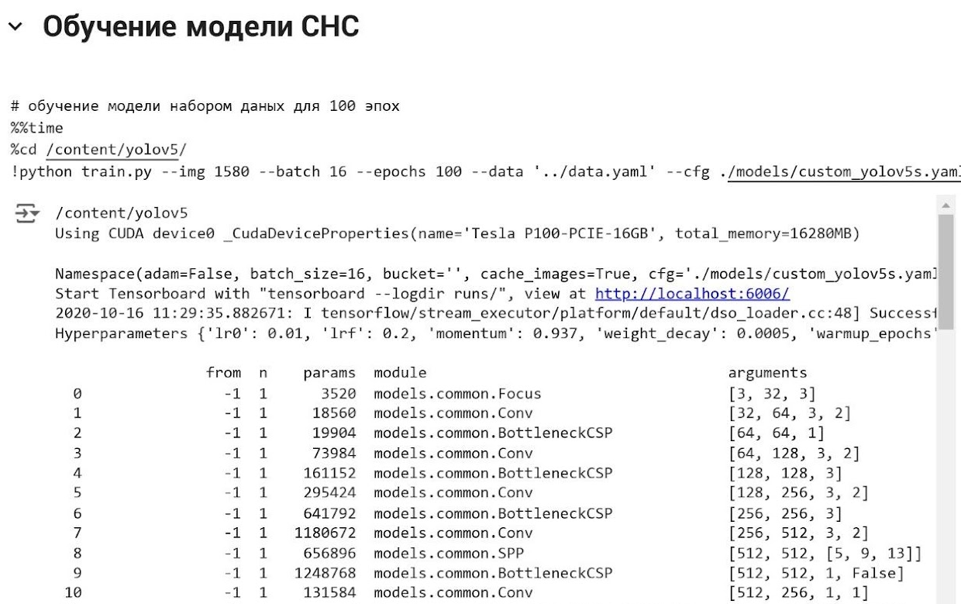

Рисунок 3.1 – Обучение СНС

Для обновления параметров нейронной сети в процессе обучения с целью минимизации функции потерь необходимо применить оптимизаторы. В данной работе для точной настройки полносвязных слоев мы обучаем модели с помощью оптимизатора Adam [128] с параметрами по умолчанию: α = 0.001, β1 = 0.9, β2 = 0.999, ϵ = 10⁻⁸. Для сравнения предсказаний модели с истинными метками применили функцию потерь categorical crossentropy. Чтобы избежать переобучения, мы используем способ регуляризации Dropout с коэффициентом 0.25 после каждого полносвязного слоя, и уменьшение весовых коэффициентов (weight decay) λ = 0.1. Dropout был выбран в качестве основной техники регуляризации для полносвязных слоёв, поскольку по сравнению с L2-регуляризации более эффективно предотвращает совместную адаптацию нейронов в глубоких сетях. Размер обучающего набора составляет 16 изображений. Сводная таблица гиперпараметров приведен на таблице 2.

Таблица 2. Сводная таблица гиперпараметров

Параметр | Значение
Количество эпох | 100
Learning rate | 0.01
Размер набора | 16
Dropout Rate | 0.25 (после каждого полносвязного слоя)
Weight decay | 0.1

В научно-технической литературе, видеоматериалах и других источниках информации можно найти множество изображений, на которых отчетливо выделяются участки с огнём или дымом. В ходе выполнении работы проведен отбор таких исходных изображений аэросъёмки, где хроматические параметры позволяют визуально разделять их как сцены, содержащие или не содержащие области с огнём и дымом. Наш итоговый набор данных содержит 25 видеопоследовательностей: 17 из них содержат огонь и дым, 8 видео без огня и дыма. Общее количество кадров в наборе составило 2312 изображений с разрешением 256×256 пикселей. Подробные данные описаны в таблице 3.

Таблица 3. Наборы данных, используемые в экспериментах по обнаружению пожаров на основе СНС

Категория | Набор обучения | Набор тестирования | Общее
Огонь (положительное) | 576 | 310 | 886
Огонь (отрицательное) | 274 | 95 | 369
Дым (положительное) | 485 | 256 | 741
Дым (отрицательное) | 245 | 71 | 316
Огонь и дым (положительное) | 573 | 319 | 892
Огонь и дым (отрицательное) | 196 | 128 | 324
Общее | 1580 | 735 | 2312

Так как видео может содержать много избыточной информации (количества кадров), для снижения объема данных применяется частота дискретизации, которая позволяет уменьшить объем данных, упростить и ускорить процесс обучения, а также снизить требования к вычислительным ресурсам. Поэтому при обучении нашей нейронной сети изображения извлекаются из видеопоследовательности с частотой дискретизации 4, то есть отбор одного кадра происходит каждые четыре кадра. Ввод входных данных осуществляется в виде изображений в формате JPEG. Примеры обнаружения огня показаны на рисунке 3.2, примеры дыма на рисунке 3.3.

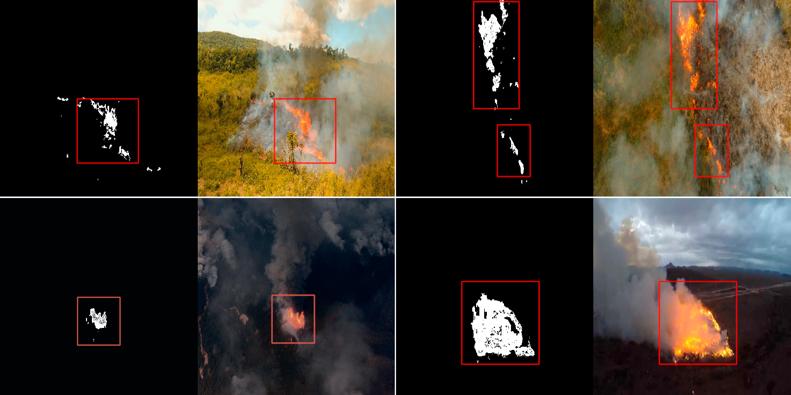

Рисунок 3.2 - Примеры обнаружения огня

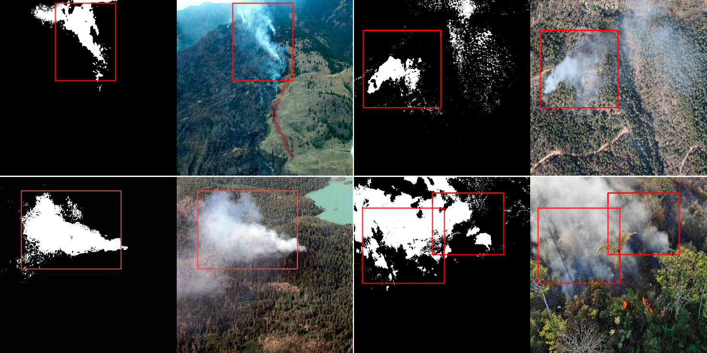

Рисунок 3.3 - Примеры обнаружения дыма

Для оценки эффективности локализации пожара были рассчитаны показатели истинно положительных и ложных положительных результатов.
Точность (Accuracy) рассчитывается по следующей формуле:

(80)

Мы также рассчитали другие показатели, такие как F1-мера, прецизионность и полнота. F1-мера представляет собой средневзвешенное значение точности и полноты, так как эти показатели учитывают как ложноположительные, так и ложноотрицательные результаты. Прецизионность (Precision) — это отношение правильно предсказанных положительных результатов к общему количеству положительных решений. Полнота (Recall) — это отношение правильно предсказанных положительных наблюдений ко всем наблюдениям текущего класса. Оценка результатов обнаружения произведено следующим образом [129]:

(81)

где TP - обозначает количество истинно-положительных результатов, TN - количество истинно отрицательных результатов, FP - количество ложноположительных решений и FN - количество ложноотрицательных результатов.
Распространенной метрикой для измерения производительности алгоритма обнаружения объектов является Intersection over Union (IoU), который позволяет количественно оценить результаты классификации. В нашей работе мы рассчитали средний IoU для каждого класса изображении (огонь и дым) тестового набора данных. Как показано на рисунке 3.4, IoU представляет собой процент перекрытия между двумя блоками, то есть, истинным блоком (G) и прогнозируемым блоком (P), и рассчитывается с использованием уравнения, приведенного ниже [130]:

(82)

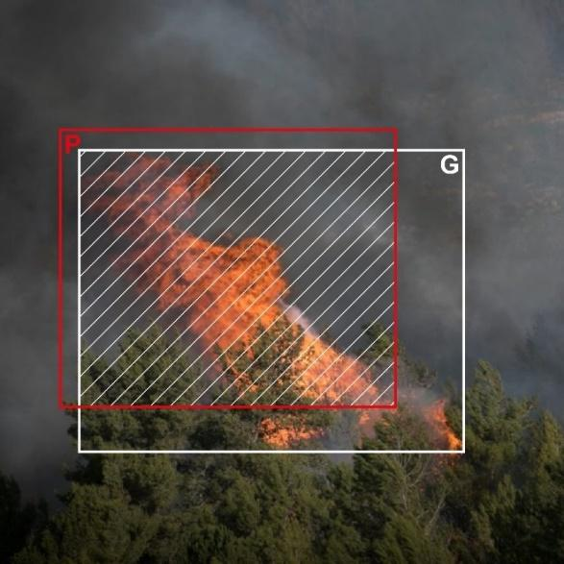

Рисунок 3.4 - Расчет IoU между реальным (G) и обнаруженным результатом (P)

Таблица 4. Точность обнаружения пожара СНС на тестовом наборе данных

Точность (Precision) | 94.78 %
Полнота (Recall) | 92.97 %
F1-мера | 95.42 %
IoU сред. | 0.71

Предлагаемый алгоритм использует подход глубокого обучения на основе СНС с 12 слоями. Результаты экспериментальных работ показывают высокую точность 94,78%, полноту (recall) 92,97% и F1-меру на уровне 95,42% при обнаружении огня и дыма (см. таблицу 4).

3.2 Разработка ПО для реализации разработанных алгоритмов обнаружения пожаров
В данном разделе описывается программная реализация алгоритма обнаружения признаков пожара, применяемая для разведки и мониторинге пожара с помощью БПЛА. Данное ПО включает разработанные выше алгоритмы компьютерного зрения и машинного обучения для анализа данных, полученных от камер и датчиков на БПЛА. ПО может анализировать изображения и данные, чтобы определить, является ли обнаруженный объект пожаром или нет. Когда обнаруживается признак пожара, ПО может автоматически генерировать уведомление и оповещать оператора.
Для обнаружения признаков пожара в режиме реального времени по новым методам, нами была разработана и зарегистрирована в государственном реестре Республики Казахстан программа для ЭВМ под названием «Программа для обнаружения признаков пожара с видео/изображения» [131]. Область применения: в отраслях с большими территориями с повышенной угрозой возникновения пожаров (лесные хозяйства, заповедники и т.д.).
Назначением данной программы является обнаружения признаков пожара из цифровых данных (изображения, видео). Функциональные возможности системы включают в себя несколько ключевых аспектов для обнаружения и мониторинга пожаров. Во-первых, система способна анализировать пользовательские изображения и точно определять наличие огня, пламени или дыма на них. Это позволяет пользователям загружать фотографии или изображения с любых источников для быстрого и эффективного обнаружения пожаров. Кроме того, система обладает функцией обнаружения пожаров в режиме реального времени при анализе видеопотока. Это позволяет непрерывно мониторить окружающую обстановку и оперативно реагировать на возможные угрозы. Для улучшения точности обнаружения и адаптации к конкретным сценариям использования, система предоставляет возможность загружать и использовать пользовательские наборы данных. Это позволяет обучать алгоритмы на основе специфических для конкретной области данных и повышать эффективность системы. Наконец, система предоставляет инструменты для создания синтетических изображений с использованием искусственного интеллекта. Это может быть полезным для обучения моделей на большем разнообразии данных и создания визуальных материалов для обучения и обучающих программ. Таким образом, эти функциональные возможности совместно обеспечивают мощный инструментарий для обнаружения и предотвращения пожаров, обеспечивая безопасность и защиту в различных ситуациях.
Задача обнаружения пожара по цифровым изображениям заключается в моделировании и обнаружении хаотичного и сложного характера признаков пожара. Частота ложных срабатываний часто высока из-за природных объектов, которые имеют те же характеристики, что и пламя, больших вариаций внешнего вида пламени и изменений окружающей среды, которые усложняют обнаружение пожара, включая облака, солнце и отражения света.
На рисунке 3.5 представлена архитектура программного обеспечения для обнаружения пожаров, которая объединяет в себе несколько ключевых компонентов. Программное обеспечение включает четыре основных элемента пользовательского интерфейса: окно входных данных, интерфейс управления процессом, окно результатов сегментации и обнаружения. Входные данные подвергаются обработке с использованием предложенных алгоритмов обработки изображений, основанные на методах описанные во втором разделе.

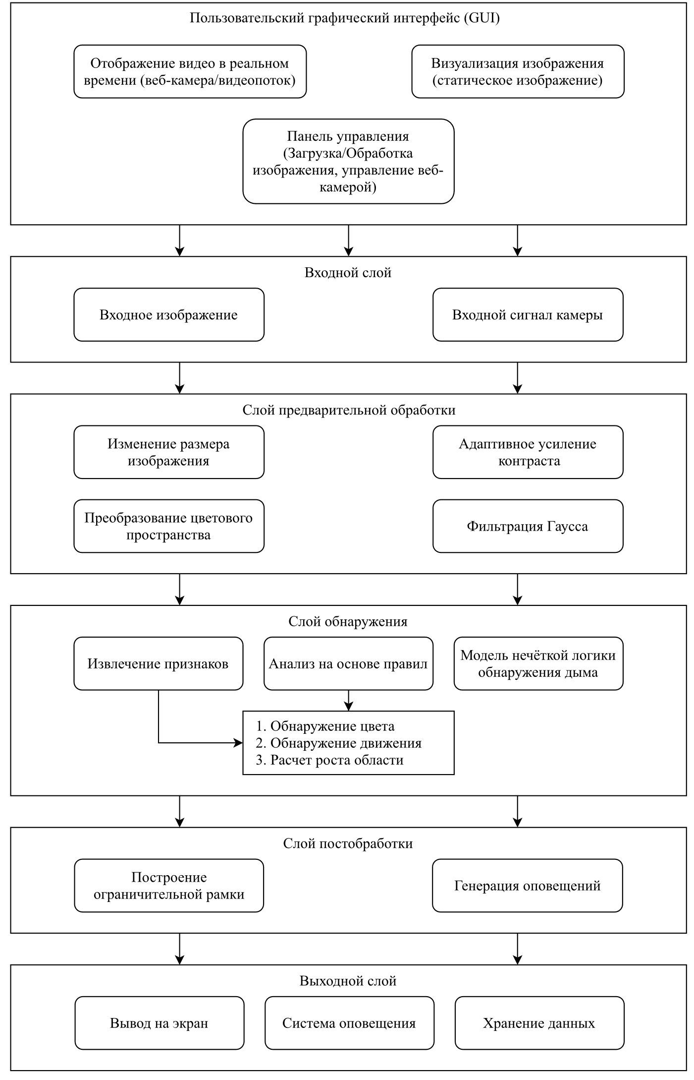

Рисунок 3.5 – Архитектура программы «Обнаружение признаков пожара»

Данное программное обеспечение предлагает эффективный подход к раннему обнаружению пожаров по изображениям и видео, включающих в себя метод глубокого обучения с многомерным анализом текстуры с использованием линейных динамических систем. На рисунке 3.6 показано окно программы «Обнаружение признаков пожара».

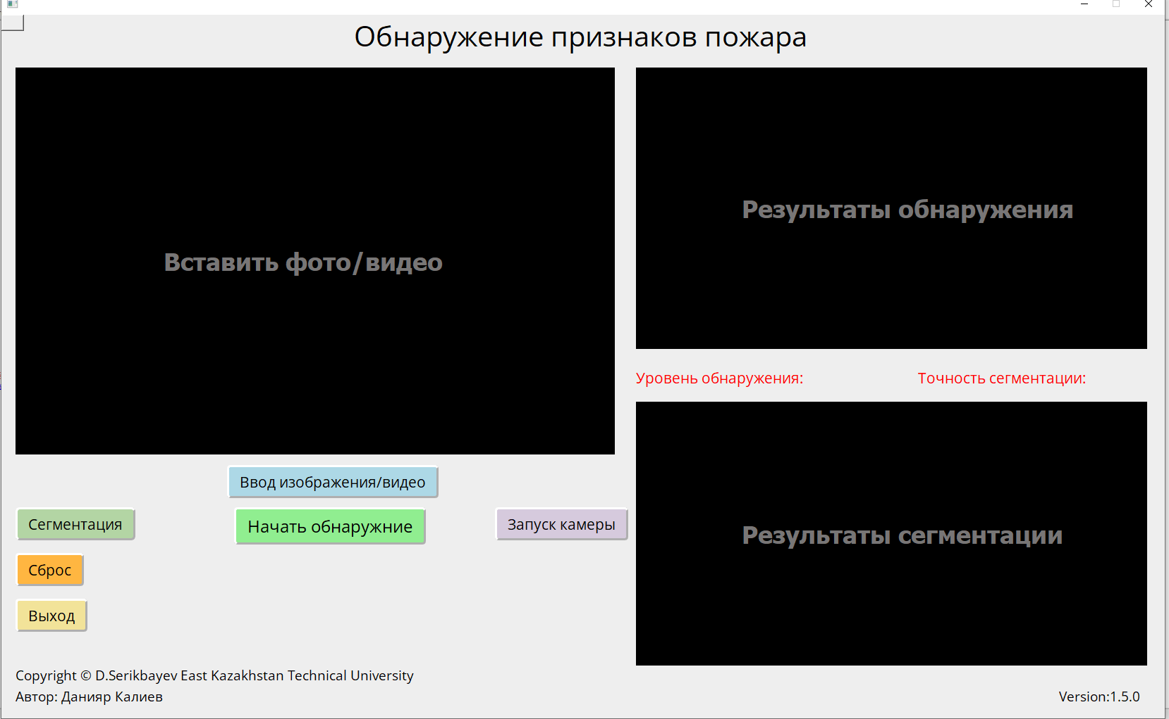

Рисунок 3.6 – Вид окна программы «Обнаружение признаков пожара»

На рисунке 3.7 представлен пример работы программного обеспечения с результатом сегментации и успешного обнаружения признаков пожара.
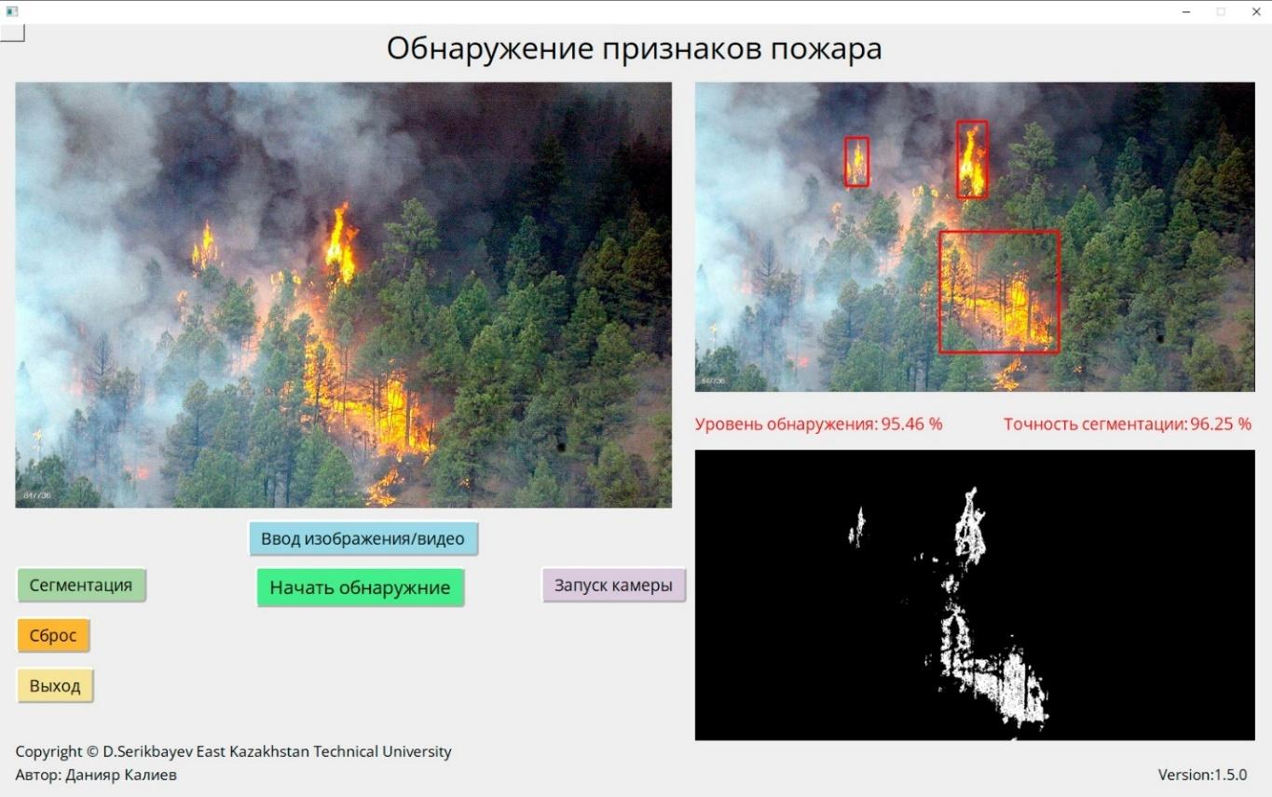

Рисунок 3.7 – Вид окна программы «Обнаружение признаков пожара» с примером обнаружения

Язык программирования: Python, Jupyter Notebook.
Тип реализующей ЭВМ: IBM PC совместимый компьютер, процессор: 6 ядер по 3,6 ГГц; ОЗУ: 16 ГБ; видеокарта: Nvidia GeForce RTX 2060 Super 8 ГБ; SDD: 250 ГБ; Операционная система: Windows 10. Исходный код главного файла ПО для обнаружения признаков пожара с фото/видео в Приложение Г.
Таким образом данная программа реализует алгоритмы обнаружения признаков пожара, предназначенная для разведки и мониторинга пожаров с использованием БПЛА. Программное обеспечение включает в себя алгоритмы компьютерного зрения и машинного обучения для анализа данных от камер на БПЛА, что позволяет определять наличие пожара на изображениях и в видеопотоке. Оно обладает функцией обнаружения пожаров в реальном времени и позволяет загружать пользовательские наборы данных для улучшения точности обнаружения и адаптации к различным сценариям использования. Несмотря на сложность задачи из-за высокой частоты ложных срабатываний из-за природных объектов схожих с пламенем, ПО решает эту проблему путем моделирования и анализа хаотичных и сложных признаков пожара с помощью оптимизированного оптического потока, который описан в третьей главе диссертации. В целом, разработанное программное обеспечение представляет собой мощный инструмент для обнаружения и предотвращения пожаров, обеспечивая безопасность и защиту в различных отраслях и ситуациях.

3.3 Результаты обнаружения пожара на основе компьютерного зрения с использованием оптимизированных методов
Общая структура предлагаемого алгоритма обнаружения пожара показана на рисунке 3.8. Предлагаемая модель использует комбинацию методов и алгоритмов обработки изображений с помощью компьютерного зрения. Предлагаемый алгоритм можно разделить на четыре этапа. На первом этапе входные данные проходят предварительную обработку для корректного обнаружения. Далее происходит обнаружение области пламени с использованием цветового пространства HSV. На третьем этапе моделируется информация о движении путем анализа временных и пространственных распределений с помощью векторов оптического потока Optimal Mass Transport. Последним шагом алгоритма является измерение площади областей, выделенных на предыдущем этапе.

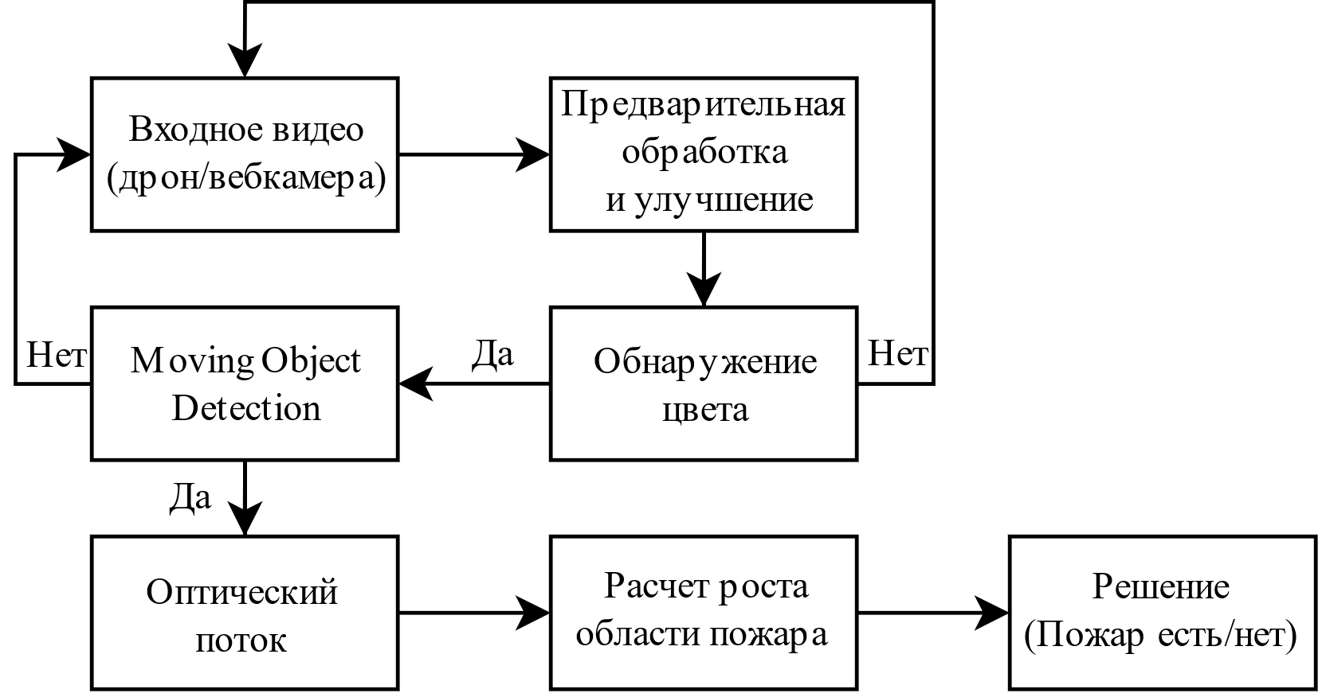

Рисунок 3.8 - Алгоритм предлагаемого метода, отображающий различные этапы

Предложенный метод был протестирован на реальных примерах. Тесты проводились на персональном компьютере (NVidia GeForce RTX 2060 Super (архитектура Тьюринга) с 8 ГБ графической памяти, процессор AMD Ryzen 5 2600 с частотой 3,9 ГГц, 16 ГБ оперативной памяти DDR4). Наша программа была реализована с использованием языка Python и библиотек компьютерного зрения с открытым исходным кодом. Для экспериментальной оценки было использовано 20 видеороликов, собранных из разных источников. Некоторые видео в наборе данных содержат кадры без огня, которые не видны глазу. Частота кадров видеоданных варьируется от 20 до 30 кадров в секунду, а разрешение изображения составляет не менее 720 × 480 пикселей. В таблице 5 описаны видео, использованные в экспериментальном тестировании. Набор данных содержит кадры лесных пожаров, снятые с воздуха.

Таблица 5. Входные данные видео для экспериментального тестирования и оценки производительности

Входной файл | Разрешение, пиксели | Количество кадров | Кадры пожара | Кадры без пожара
Видео файл 1 | 640 x 480 | 278 | 278 | 0
Видео файл 2 | 640 x 480 | 325 | 321 | 4
Видео файл 3 | 1280 x 720 | 384 | 375 | 9
Видео файл 4 | 1280 x 720 | 292 | 292 | 0
Видео файл 5 | 640 x 480 | 658 | 657 | 1
Видео файл 6 | 480 x 480 | 364 | 364 | 0
Видео файл 7 | 720 x 480 | 741 | 697 | 44
Видео файл 8 | 640 x 480 | 365 | 365 | 0

Таблица 6. Средние показатели предложенного метода

Точность, % | Прецизионность, % | Полнота, % | F1-мера, %
96.6 | 94.8 | 97.6 | 96.2

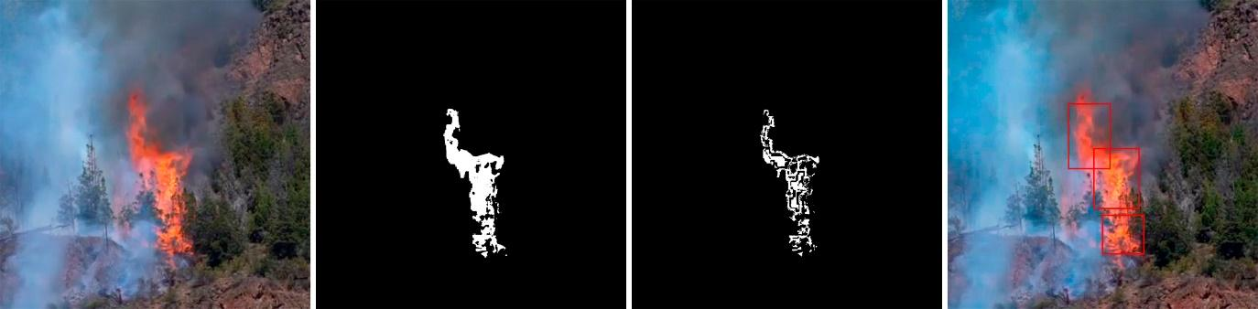
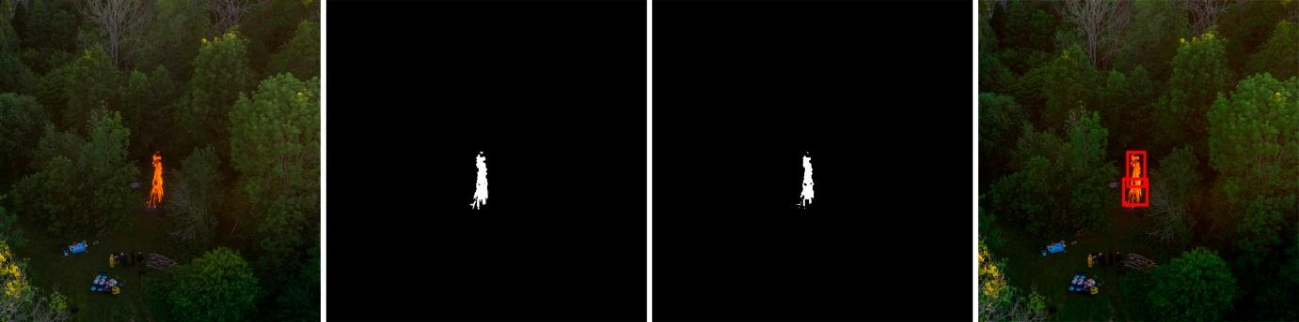
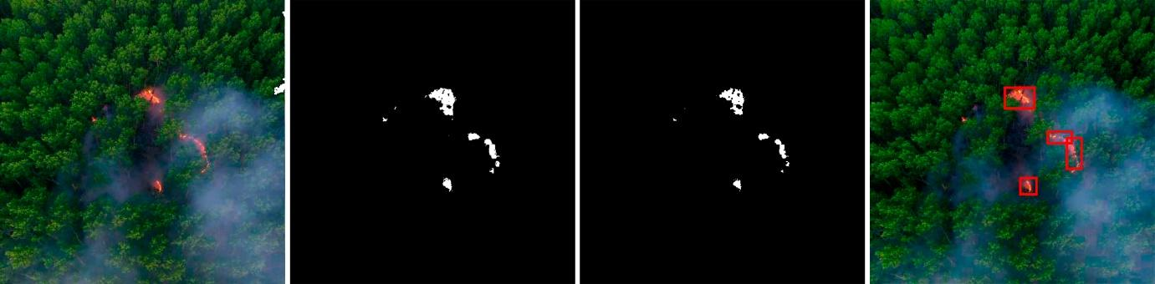
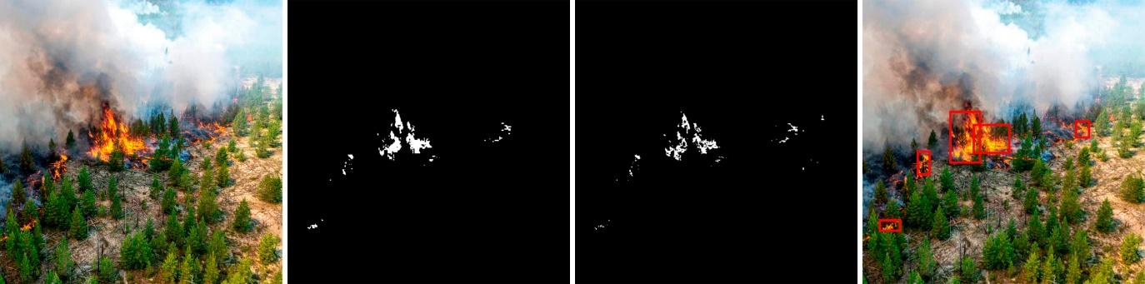
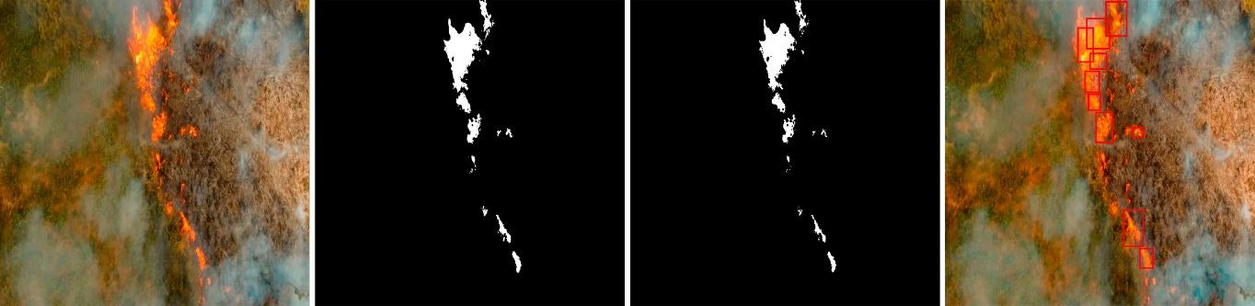
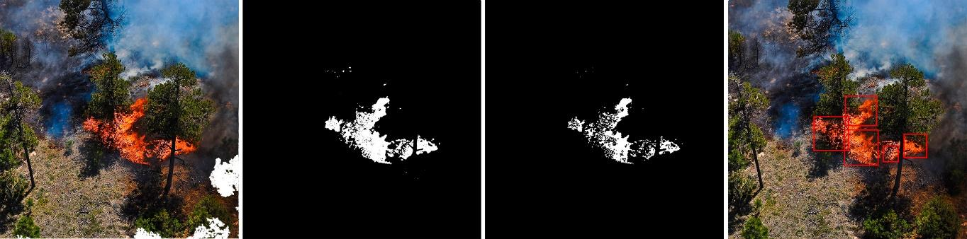
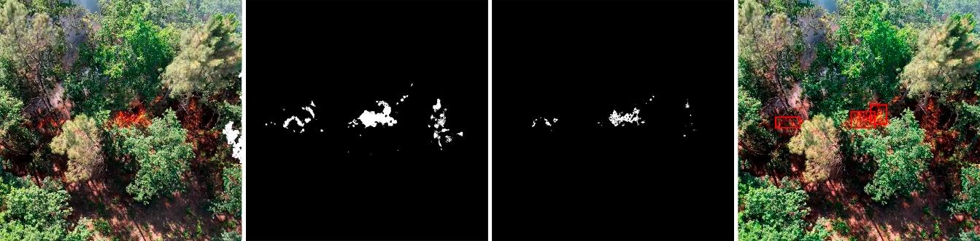
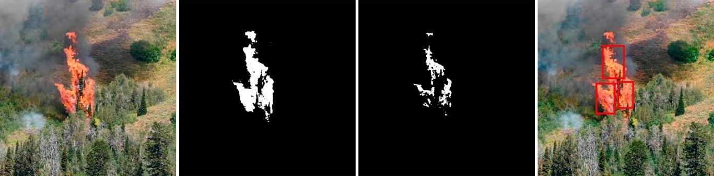
а б в г
Рисунок 3.9 - Результаты экспериментов с примерами видео
(a) исходные изображения из видеофайлов (1-8),
(б) результаты обнаружения цвета
(в) анализ оптического потока
(г) окончательные результаты отслеживания огня.

На рисунке 3.9 показаны примеры обнаружения пожара. Из таблицы 6 видно, что точность и полнота предлагаемого метода показывают высокие значения. Результаты экспериментов показывают, что точность метода составляет 96,6%. Это показывает, что предложенный нами метод использующий оптический поток OTМ обладает высокой точностью в различных сценах.

3.5 Результаты экспериментальных работ оптимизированной системы управлением квадрокоптера
В этом разделе мы показываем эффективность предлагаемого управления отслеживанием траектории квадрокоптера для сложной кривизны траектории. Мы протестировали алгоритм управления, который стабилизирует координаты полета квадрокоптера и отслеживает заданную траекторию.

Траектория полета задается с помощью программного обеспечения Mission Planner, который отлично подходит для наших задач (см. рисунок 3.10). С помощью этой программы можно выбрать различные конфигурации и тонкую настройку БПЛА, планирование и отслеживание отдельных полетных миссии, сохранять и загружать в контроллер миссии с помощью обычного ввода путевых точек методом «Point-and-click» на спутниковых картах Google или других онлайн-сервисах. Сгенерированный маршрут включает в себя взлет, набор высоты, полет по координатам точек интереса, облет возможного очага и возвращение в точку приземления.

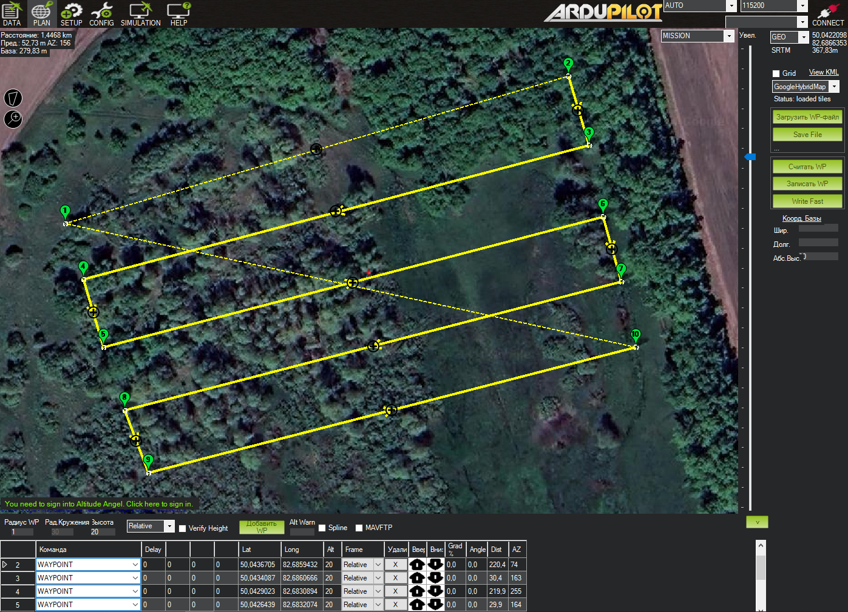

Рисунок 3.10 - Экспериментальные полётные задания

Все полетные эксперименты проводились при хорошей погоде, чтобы свести к минимуму помехи от ветра, дождя и т. д. Сначала желаемая траектория полета загружается в квадрокоптер с помощью планировщика миссий. Затем запускаем программу через телеметрию чтобы квадрокоптер выполнил полетные задания автономно. Во время выполнения миссии с датчиков и двигателей поступают различные данные в виде журнала событий. После успешного выполнения полетного задания журнал можно легко проанализировать все данные.
На первом этапе навесное оборудование было протестировано в ручном и автоматическом режиме для проверки надежности. Далее к квадрокоптеру была прикреплена аппаратная платформа и созданы полётные миссии. Ожидаемый результат заключался в том, что БПЛА смог завершить полетную миссию, и система могла работать со всеми датчиками, работающими при полёте. Наземная станция должна предоставлять все данные и отправлять команды управления через веб-интерфейс программы. Для этого в качестве наземной станции использовался ноутбук (процессор Ryzen 5 5500U 3.5 ГГц, 8 ГБ оперативной памяти), подключенный к квадрокоптеру через высокочастотный приёмник.
На начальном этапе миссий дрон взлетает и начинает наблюдение за целевой областью, следуя по маршруту, передавая изображения высокого разрешения в режиме реального времени на наземную станцию. На карте указаны контрольные точки полета с координатами, в которых отображается статус дрона. Карта мониторинга местности формирует траектории полета БПЛА в соответствии с выполнением заданий, а затем эта информация с обновленными параметрами передается на наземную станцию. Полученная информация передается на наземную станцию для обработки в реальном времени. Данные видеоизображения с БПЛА обрабатываются вычислительным устройством (персональным компьютером), применяя методы обработки изображении для обнаружения возгорания, описанные в подразделе 3.2 и в работе [97] по обнаружению пожара по данным аэрофотоснимков, полученных с БПЛА, которые включает в себя методы предварительной обработки изображения для повышения точности обработки данных путем изменения их яркости и контрастности, удаления шумов и повышения резкости изображения, методы сегментаций и кластерный анализ цифровых изображений с использованием моделей нечеткой логики.
Моделирование траектории произвольной кривизны, показывающее, что предлагаемая конструкция обеспечивает удовлетворительные характеристики в нескольких сценариях, показано на рисунке 3.11. Квадрокоптер пролетел на фиксированной высоте 30 метров и проходил через десять путевых точек, где в верхних точках БПЛА останавливается, чтобы сделать фотографии. А на рисунке 3.12 показаны изменения координат x, y и z при выполнениях миссий.

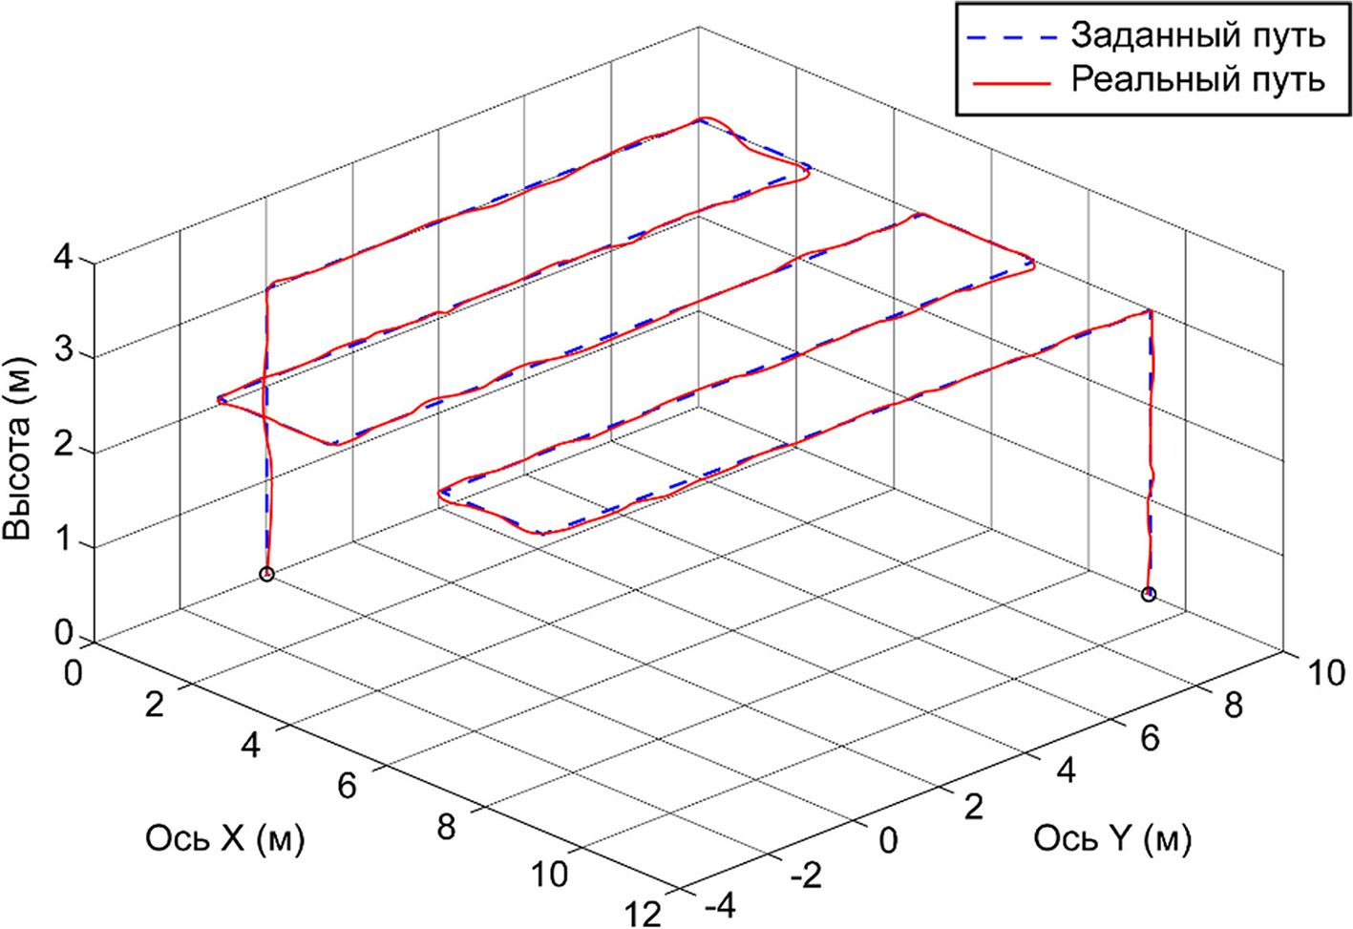

Рисунок 3.11 - Тест на отслеживание траектории, когда квадрокоптер следует по траектории при наличии ветра и ручных помех.

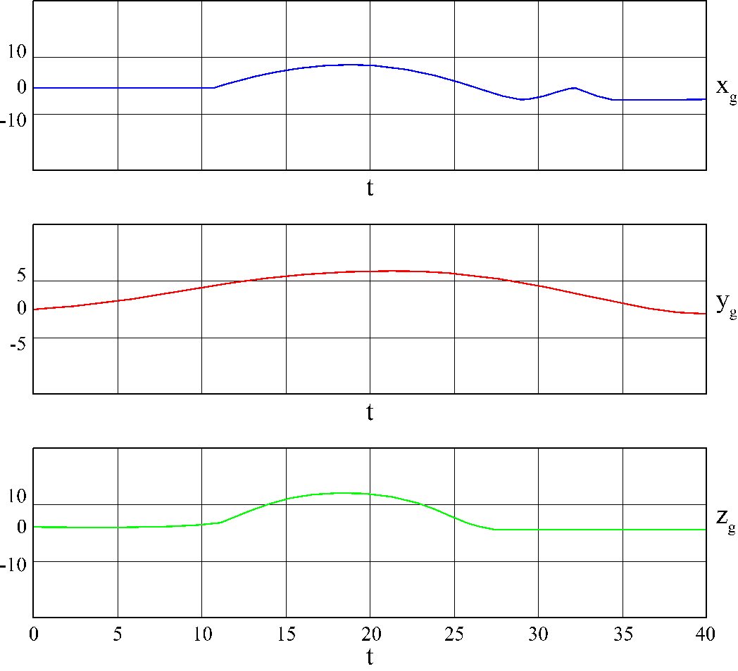

Рисунок 3.12 - Изменение координат (x_{g}, y_{g}, z_{g}) ПИД-регулятора

В ходе экспериментальных исследований на квадрокоптере был замечен следующий эффект. При регулировке параметров стабилизирующего ПИД-регулятора непосредственно во время полета по приведенному выше алгоритму на основе данных телеметрии наиболее сложным процессом является регулировка дифференциальной составляющей регулятора, незначительное изменение этого параметра приводит к перерегулированию. При этом дозированный перелет, не приводящий к потере управления и плохо различимый визуально, положительно влияет на устойчивость квадрокоптера к внешним воздействиям. Стабилизация квадрокоптера происходит значительно быстрее, а с увеличением грузоподъемности аппарата рост компонента D в целом положительно влияет на реальную управляемость квадрокоптера.
Для оценки точности выполнении миссий, реальная траектория GPS по данным каждого летного эксперимента сравнивается с желаемой траекторией с использованием среднеквадратичной ошибки, которая вычисляется следующим образом:

(83)

где N - количество измерений, x_{i}​ - фактическое значение. ​ ​ - предсказанное или желаемое значение.
Результаты экспериментальных испытаний показывают, что среднеквадратическая ошибка полета квадрокоптера по широте и долготе составляет 0,153. По итогам тестов квадрокоптер показал отличную производительность и смог выполнить полёты по заранее определенному маршруту, с минимальной ошибкой в местоположении. Следовательно, по данным, полученных во время полета в реальных условиях, можно установить, что система способна автономно и безопасно следовать путям, установленным для мониторинга и наблюдения за пожаром в лесной местности.

Выводы по третьему разделу
Разработана структура свёрточной нейронной сети для обнаружения признаков пожара с изображений. Предлагаемая структура нейронной сети использует подход глубокого обучения на основе СНС с 12 слоями. Результаты экспериментальных работ показывают высокую точность 94,78%, полноту 92,97% и F1-меру на уровне 95,42% при обнаружении огня и дыма
Разработан новый метод обнаружения пожара, основанный на комбинации цветовых пространств с обнаружением движения оптическим потоком и отслеживанием областей-кандидатов на видео, снятом БПЛА с воздуха. Сначала наш метод выполняет этапы предварительной обработки, а затем сегментацию цветов RGB и HSV для обнаружения пикселей, похожих на огонь. Затем мы передаем сегментированные изображения в новую модель оптического потока для захвата и отслеживания только движущейся области на видео. Результаты экспериментов показывают, что точность предложенного метода составляет около 96,6%, что свидетельствует об эффективности и полезности алгоритма.
Реализована разработка программного обеспечения для эффективной реализации алгоритмов обнаружения пожаров на основе данных, полученных с БПЛА. Программа позволяет анализировать пользовательские изображения и точно определять наличие пожара (пламени или дыма). Это позволяет пользователям загружать фотографии или изображения с любых источников для быстрого и эффективного обнаружения пожаров. Кроме того, ПО обладает функцией обнаружения пожаров в режиме реального времени при анализе видеопотока. Это позволяет непрерывно мониторить окружающую обстановку и оперативно реагировать на возможные угрозы.
Для внедрения в практику предлагается: свидетельство о государственной регистрации на объект авторского права № 34830 от 18 апреля 2023 г. Вид объекта: программа для ЭВМ. Название объекта: «Программа для обнаружения признаков пожара с видео/изображения».
Таким образом, подтверждено третье положение, выносимое на защиту: получена совокупность результатов апробации на модельных и реальных данных системы разведки пожаров, выполняющего задачи мониторинга и раннего обнаружения пожаров с применением роботизированных устройств.
Результаты исследования, описанные в данном разделе опубликованы в работах [90], [97], [71], [131], [127].

ЗАКЛЮЧЕНИЕ

В результате проведенной диссертационной работы были достигнуты значимые научные результаты и разработаны методы в области обнаружения пожаров с БПЛА.
Разработаны методы и алгоритмы обработки изображений в режиме реального времени с целью обнаружения признаков пожара на цифровых данных. Точность предложенных методов составляет свыше 96%. Разработана новая нейронная сеть с точностью до 95% при обнаружении признаков дыма пожара с изображений.
Разработаны методы управления и планирования пути покрытия БПЛА для разведки пожаров. Эти методы позволяют оптимизировать маршрут полета БПЛА с целью максимального охвата территории и эффективного обнаружения пожаров, что способствует повышению производительности и результативности
операций по борьбе с пожарами. Результаты экспериментальных испытаний показывают, что среднеквадратическая ошибка полета квадрокоптера составляет
0,153 м.
Спроектировано и сконструировано роботизированное устройство в виде квадрокоптера для идентификации признаков пожара с использованием алгоритмов машинного зрения. Это устройство представляет собой важный инструмент для оперативной разведки и мониторинга пожаров в реальном времени.
Совокупность полученных в диссертации теоретических и экспериментальных результатов позволила разработать научные основы автоматизированных систем разведки пожаров с применением роботизированных устройств. Результаты диссертационной работы внедрены в учебный процесс Восточно-Казахстанского технического университета имени Д. Серикбаева в образовательную программу для подготовки докторантов «Автоматизация и управление» для дисциплины «Нечеткие алгоритмы и управление». Получено свидетельство интеллектуальной собственности Республики Казахстан о государственной регистрации на объект авторского права (программа для ЭВМ) под названием «Программа для обнаружения признаков пожара с видео/изображения» № 34830 от 18 апреля 2023 г. Получен акт производственных испытаний ТОО «ОХМК» №1 от 04.09.2023, в котором подтверждено эффективность предлагаемых методов и алгоритмов.
Основные результаты диссертации представлены в 11 публикациях, из них: 2 статьи в журналах, рецензируемые в Scopus, имеющие квартиль Q2 и Q4 и процентилем 75 и 13 соответственно; 3 статьи в журналах, рекомендуемых Комитетом по обеспечению качества в науки и высшего образования Министерства науки и высшего образования Республики Казахстан; 5 материалов в конференциях ближнего и дальнего зарубежья.
Таким образом, полученные результаты, изложенные в диссертации, направлены на решение актуальной проблемы раннего обнаружения и мониторинга пожаров с помощью роботизированных устройств и представляют собой существенный вклад в развитие технологий борьбы с пожарами и обеспечения безопасности населения и территории. Результаты исследования могут быть применены в практических условиях для эффективной работы систем обнаружения и мониторинга пожаров с использованием БПЛА в отраслях с большими территориями и повышенной угрозой возникновения пожаров, таких как лесные хозяйства, заповедники и т.д.

СПИСОК ИСПОЛЬЗОВАННЫХ ИСТОЧНИКОВ
1. Государственная Программа «Цифровой Казахстан». Постановление Правительства Республики Казахстан № 827 [Electronic resource]. 2017.
2. Систему раннего обнаружения лесных пожаров запустят в Казахстане [Electronic resource]. 2023. URL: https://ru.sputnik.kz/20230922/sistemu-rannego-obnaruzheniya-lesnykh-pozharov-zapustyat-v-kazakhstane-38702803.html (accessed: 19.03.2024).
3. Экология и статистика [Electronic resource]. 2023. URL: https://stat.gov.kz/ru/news/ekologiya-i-statistika/ (accessed: 08.02.2024).
4. Aziz N.F.A. et al. A Review of Wildfire Studies using Machine Learning Applications // Journal of Advanced Research in Applied Mechanics. 2024. Vol. 114, № 1. P. 13 – 32.
5. Bailon-Ruiz R., Bit-Monnot A., Lacroix S. Real-time wildfire monitoring with a fleet of UAVs // Rob Auton Syst. Elsevier B.V., 2022. Vol. 152.
6. Liu Y. et al. Forest Fire Monitoring Method Based on UAV Visual and Infrared Image Fusion // Remote Sens (Basel). 2023. Vol. 15, № 12.
7. Bosch I., Serrano A., Vergara L. Multisensor network system for wildfire detection using infrared image processing // The Scientific World Journal. 2013. Vol. 2013.
8. Yuan C., Liu Z., Zhang Y. Fire Detection Using Infrared Images for UAV-based Forest Fire Surveillance // 2017 International Conference on Unmanned Aircraft Systems (ICUAS). Miami, 2017.
9. Nayak V.Y., Rao V.G., Jagruthi H. Drones in Forest Fire Mitigation // International Conference on Electrical, Computer, Communications and Mechatronics Engineering, ICECCME 2023. 2023.
10. Manoj S., Valliyammai C. Drone network for early warning of forest fire and dynamic fire quenching plan generation // EURASIP J Wirel Commun Netw. 2023. Vol. 2023, № 1.
11. Yang H., Wang J., Wang J. Efficient Detection of Forest Fire Smoke in UAV Aerial Imagery Based on an Improved Yolov5 Model and Transfer Learning // Remote Sens (Basel). 2023. Vol. 15, № 23.
12. Aibin M. et al. Advancing Forest Fire Risk Evaluation: An Integrated Framework for Visualizing Area-Specific Forest Fire Risks Using UAV Imagery, Object Detection and Color Mapping Techniques // Drones. 2024. Vol. 8, № 2.
13. Molina J.M. et al. Wildfire Early Detection System // Proceedings of SPIE - The International Society for Optical Engineering. 2023. Vol. 12547.
14. Jia X., Wang Y., Chen T. Forest Fire Detection and Recognition Using YOLOv8 Algorithms from UAVs Images // 2023 IEEE 5th International Conference on Power, Intelligent Computing and Systems, ICPICS 2023. 2023. P. 646 – 651.
15. Namburu A. et al. Forest Fire Identification in UAV Imagery Using X-MobileNet // Electronics (Switzerland). 2023. Vol. 12, № 3.
16. Liu H. et al. Forest Flame Detection in Unmanned Aerial Vehicle Imagery Based on YOLOv5 // Fire. 2023. Vol. 6, № 7.
17. Bu F., Gharajeh M.S. Intelligent and vision-based fire detection systems: A survey // Image Vis Comput. Elsevier Ltd, 2019. Vol. 91.
18. Lu K. et al. A Vision‐Based Detection and Spatial Localization Scheme for Forest Fire Inspection from UAV // Forests. MDPI, 2022. Vol. 13, № 3.
19. Bolourchi P., Uysal S. Forest fire detection in wireless sensor network using fuzzy logic // Proceedings - 5th International Conference on Computational Intelligence, Communication Systems, and Networks, CICSyN 2013. 2013. P. 83–87.
20. Dasari P., Reddy G.K.J., Gudipalli A. Forest fire detection using wireless sensor networks // International Journal on Smart Sensing and Intelligent Systems. 2020. Vol. 13, № 1. P. 1–8.
21. Ivanova S., Prosekov A., Kaledin A. A Survey on Monitoring of Wild Animals during Fires Using Drones // Fire. 2022. Vol. 5, № 3.
22. Sadi M. UAV-based Forest Fire Detection and Localization Using Visual and Thermal Cameras. Montr´eal, Qu´ebec, Canada: Concordia University, 2020.
23. Yuan C. Automatic Fire Detection Using Computer Vision Techniques for UAV-based Forest Fire Surveillance. Montr´eal, Qu´ebec, Canada: Concordia University, 2017.
24. Hossain F.M.A., Zhang Y.M., Tonima M.A. Forest fire flame and smoke detection from uav-captured images using fire-specific color features and multi-color space local binary pattern // J Unmanned Veh Syst. Canadian Science Publishing, 2020. Vol. 8, № 4. P. 285–309.
25. Fernandes A.M., Utkin A.B., Chaves P. Automatic early detection of wildfire smoke with visible-light cameras and EfficientDet // J Fire Sci. 2023. Vol. 41, № 4. P. 122 – 135.
26. Colonel Dr.L.Q.H. SOLUTIONS TO ENSURE SAFETY ON FIRE PREVENTION AND FIGHTING MEETING THE PROMOTION FOR THE SUSTAINABLE DEVELOPMENT OF URBAN AREAS IN VIETNAM // European Journal of Law and Political Sciences. Premier Publishing s.r.o., 2020. № 1. P. 47–53.
27. Evita M. et al. Application of UAV (Unmanned Aerial Vehicle) Photogrammetry for Forest Fire Early Detection System // IOP Conference Series: Earth and Environmental Science. IOP Publishing Ltd, 2021. Vol. 830, № 1.
28. Kwok Keung Arthur W. A STUDY OF VIDEO FIRE DETECTION AND ITS APPLICATION. The Hong Kong Polytechnic University, 2018.
29. Sherstjuk V., Zharikova M., Sokol I. Forest Fire-Fighting Monitoring System Based on UAV Team and Remote Sensing // 2018 IEEE 38th International Conference on Electronics and Nanotechnology, ELNANO 2018 - Proceedings. Institute of Electrical and Electronics Engineers Inc., 2018. P. 663–668.
30. Yuan C., Zhang Y., Liu Z. A survey on technologies for automatic forest fire monitoring, detection, and fighting using unmanned aerial vehicles and remote sensing techniques // Canadian Journal of Forest Research. Canadian Science Publishing, 2015. Vol. 45, № 7. P. 783–792.
31. Allison R.S., Johnston J.M., Wooster M.J. Sensors for fire and smoke monitoring // Sensors. MDPI AG, 2021. Vol. 21, № 16.
32. Zhao Y. et al. Saliency detection and deep learning-based wildfire identification in uav imagery // Sensors (Switzerland). MDPI AG, 2018. Vol. 18, № 3.
33. Mehmood Y. et al. Adaptive robust trajectory tracking control of multiple quad-rotor UAVs with parametric uncertainties and disturbances // Sensors. MDPI AG, 2021. Vol. 21, № 7.
34. Yuan C. et al. Unmanned aerial vehicle based forest fire monitoring and detection using image processing technique. 2016. P. 1870–1875.
35. Sharifi F., Zhang Y., Aghdam A.G. A Distributed Deployment Strategy for Multi-Agent Systems Subject to Health Degradation and Communication Delays // J Intell Robot Syst. 2014. Vol. 73, № 1. P. 623–633.
36. Merino L. et al. An Unmanned Aircraft System for Automatic Forest Fire Monitoring and Measurement // J Intell Robot Syst. 2012. Vol. 65, № 1. P. 533–548.
37. Yuan C., Zhang Y., Liu Z. A survey on technologies for automatic forest fire monitoring, detection, and fighting using unmanned aerial vehicles and remote sensing techniques // Canadian Journal of Forest Research. 2015. Vol. 45, № 7. P. 783–792.
38. Radhika N. et al. REALTIMEMULTIFEATUREBASED FIRE DETECTION AND AUTOMATICCONTROL USING IMAGE PROCESSING // International Journal of Pure and Applied Mathematics. 2018. Vol. 119, № 12. P. 14515–14523.
39. Saponara S., Elhanashi A., Gagliardi A. Real-time video fire/smoke detection based on CNN in antifire surveillance systems // J Real Time Image Process. Springer Science and Business Media Deutschland GmbH, 2021. Vol. 18, № 3. P. 889–900.
40. Gong F. et al. A real-time fire detection method from video with multifeature fusion // Comput Intell Neurosci. Hindawi Limited, 2019. Vol. 2019.
41. Foggia P., Saggese A., Vento M. Real-Time Fire Detection for Video-Surveillance Applications Using a Combination of Experts Based on Color, Shape, and Motion // IEEE Transactions on Circuits and Systems for Video Technology. Institute of Electrical and Electronics Engineers Inc., 2015. Vol. 25, № 9. P. 1545–1556.
42. Mutar A.F. Study Fire Detection Based On Color Spaces // Al-Mustansiriyah Journal of Science. Al-Mustansiriyah Journal of Science, 2019. Vol. 29, № 4. P. 93–99.
43. Lee D.-H. et al. Fire Detection using Color and Motion Models // IEIE Transactions on Smart Processing & Computing. The Institute of Electronics Engineers of Korea, 2017. Vol. 6, № 4. P. 237–245.
44. De Souza B.M.N., Facon J., Menotti D. Colorness index strategy for pixel fire segmentation // Proceedings of the International Joint Conference on Neural Networks. Institute of Electrical and Electronics Engineers Inc., 2017. Vol. 2017-May. P. 1057–1063.
45. Dzigal D. et al. Forest Fire Detection based on Color Spaces Combination // ELECO 2019 - 11th International Conference on Electrical and Electronics Engineering. Institute of Electrical and Electronics Engineers Inc., 2019. P. 595–599.
46. Wahyono et al. Real-Time Forest Fire Detection Framework Based on Artificial Intelligence Using Color Probability Model and Motion Feature Analysis // Fire. MDPI, 2022. Vol. 5, № 1.
47. Emmy Prema C., Vinsley S.S. Image Processing Based Forest Fire Detection using YCbCr Colour Model // 2014 International Conference on Circuit, Power and Computing Technologies [ICCPCT]. 2014.
48. Liu Z.-G. et al. A flame detection algorithm based on Bag-of-Features in the YUV color space // Proceedings of 2015 International Conference on Intelligent Computing and Internet of Things. 2015. P. 64–67.
49. Emmy Prema C., Vinsley S.S., Suresh S. Multi Feature Analysis of Smoke in YUV Color Space for Early Forest Fire Detection // Fire Technol. 2016. Vol. 52, № 5. P. 1319–1342.
50. Han X.F. et al. Video fire detection based on Gaussian Mixture Model and multi-color features // Signal Image Video Process. Springer London, 2017. Vol. 11, № 8. P. 1419–1425.
51. Jiao Z. et al. Forest Fire Detection with Color Features and Wavelet Analysis Based on Aerial Imagery // 2018 Chinese Automation Congress (CAC). 2018. P. 2206–2211.
52. Yu C., Mei Z., Zhang X. A Real-time Video Fire Flame and Smoke Detection Algorithm // Procedia Eng. 2013. Vol. 62. P. 891–898.
53. Marbach G., Loepfe M., Brupbacher T. An image processing technique for fire detection in video images // Fire Saf J. 2006. Vol. 41, № 4. P. 285–289.
54. Dandge N., Sanghavi J. Forest fire detection in forest video using image processing // Journal of Engineering and Applied Sciences. Medwell Journals, 2017. Vol. 12, № Specialissue8. P. 8478–8484.
55. Khan R.A. et al. Machine Vision-based Indoor Fire Detection Using Static and Dynamic Features // International Journal of Control and Automation. 2018. Vol. 11, № 6. P. 87–98.
56. Seebamrungsat J., Praising S., Riyamongkol P. Fire detection in the buildings using image processing // 2014 Third ICT International Student Project Conference (ICT-ISPC). 2014. P. 95–98.
57. Chen J., He Y., Wang J. Multi-feature fusion based fast video flame detection // Build Environ. 2010. Vol. 45, № 5. P. 1113–1122.
58. Kim H. et al. Hyperspectral Image-Based Night-Time Fire Detection Using NKNBD // 2018 7th International Congress on Advanced Applied Informatics (IIAI-AAI). 2018. P. 974–975.
59. Khan R.A., Uddin J., Corraya S. Real-Time Fire Detection Using Enhanced Color Segmentation and Novel Foreground Extraction // The 4th International Conference on Advances in Electrical Engineering (ICAEE). 2017.
60. Ye S. et al. An effective algorithm to detect both smoke and flame using color and wavelet analysis // Pattern Recognition and Image Analysis. Maik Nauka-Interperiodica Publishing, 2017. Vol. 27, № 1. P. 131–138.
61. Jiao Z. et al. Forest Fire Detection with Color Features and Wavelet Analysis Based on Aerial Imagery // 2018 Chinese Automation Congress (CAC). 2018. P. 2206–2211.
62. Singh J., Shilpa Aarthi M., Idikkula A.S. Convolutional Neural Networks for Early Detection of Forest Fires // 2nd International Conference on Automation, Computing and Renewable Systems, ICACRS 2023 - Proceedings. 2023. P. 777–780.
63. Shen D. et al. Flame detection using deep learning // 2018 4th International Conference on Control, Automation and Robotics (ICCAR). 2018. P. 416–420.
64. Sharma J. et al. Deep Convolutional Neural Networks for Fire Detection in Images // Engineering Applications of Neural Networks / ed. Boracchi G. et al. Cham: Springer International Publishing, 2017. P. 183–193.
65. Zhong Z. et al. A convolutional neural network-based flame detection method in video sequence // Signal Image Video Process. 2018. Vol. 12, № 8. P. 1619–1627.
66. Zhang Q. et al. Deep Convolutional Neural Networks for Forest Fire Detection // International Forum on Management, Education and Information Technology Application (IFMEITA 2016). 2016.
67. Muhammad K. et al. Efficient Deep CNN-Based Fire Detection and Localization in Video Surveillance Applications // IEEE Trans Syst Man Cybern Syst. Institute of Electrical and Electronics Engineers Inc., 2019. Vol. 49, № 7. P. 1419–1434.
68. Anh N.D. et al. Efficient Forest Fire Detection using Rule-Based Multi-color Space and Correlation Coefficient for Application in Unmanned Aerial Vehicles // KSII Transactions on Internet and Information Systems. Korean Society for Internet Information, 2022. Vol. 16, № 2. P. 381–404.
69. Huang P. et al. A combined real-time intelligent fire detection and forecasting approach through cameras based on computer vision method // Process Safety and Environmental Protection. 2022. Vol. 164. P. 629–638.
70. Lee W. et al. Deep neural networks for wild fire detection with unmanned aerial vehicle // 2017 IEEE International Conference on Consumer Electronics (ICCE). 2017. P. 252–253.
71. Калиев Д.И., Швец О.Я. Свёрточные нейронные сети для решения задач обнаружения пожаров по данным аэрофотосъемки // Программные средства: Теория и приложения. Ailamazyan Program Systems Institute of Russian Academy of Sciences (PSI RAS), 2022. Vol. 13, № 1. P. 195–213.
72. Bouguettaya A. et al. A review on early wildfire detection from unmanned aerial vehicles using deep learning-based computer vision algorithms // Signal Processing. 2022. Vol. 190. P. 108309.
73. Dong W. et al. Development of a Quadrotor Test Bed — Modelling, Parameter Identification, Controller Design and Trajectory Generation // Int J Adv Robot Syst. 2015. Vol. 12. P. 1.
74. Patel V.V. Ziegler-Nichols Tuning Method // Resonance. 2020. Vol. 25, № 10. P. 1385–1397.
75. Salma N.M., Osman K. Modelling and PID control system integration for quadcopter DJIF450 attitude stabilization // Indonesian Journal of Electrical Engineering and Computer Science. 2020. Vol. 19, № 3. P. 1235 – 1244.
76. Ren S., Wang L., Guan R.P. Enhanced trajectory tracking for quadrotors: disturbance observer state feedback control // PeerJ Comput Sci. 2024. Vol. 10.
77. Cedro L., Wieczorkowski K., Szcześniak A. AN ADAPTIVE PID CONTROL SYSTEM FOR THE ATTITUDE AND ALTITUDE CONTROL OF A QUADCOPTER // Acta Mechanica et Automatica. 2024. Vol. 18, № 1. P. 29 – 39.
78. Sahoo M.K., Dutt J.K., Saha S.K. Dynamic analysis of Quadcopter with a novel controller // 2021 IEEE International IOT, Electronics and Mechatronics Conference (IEMTRONICS). 2021. P. 1–6.
79. Moreno-Valenzuela J. et al. Nonlinear PID-Type Controller for Quadrotor Trajectory Tracking // IEEE/ASME Transactions on Mechatronics. 2018. Vol. PP. P. 1.
80. Najm A.A., Ibraheem I.K. Nonlinear PID controller design for a 6-DOF UAV quadrotor system // Engineering Science and Technology, an International Journal. 2019. Vol. 22, № 4. P. 1087–1097.
81. Fujimori A. et al. Autonomous flight control system of quadrotor and its application to formation control with mobile robot // IFAC-PapersOnLine. 2018. Vol. 51, № 22. P. 343–347.
82. Agustina N.P., Darwito P.A. Autonomous Quadcopter Trajectory Tracking and Stabilization Using Control System Based on Sliding Mode Control and Kalman Filter // 2023 International Seminar on Intelligent Technology and Its Applications: Leveraging Intelligent Systems to Achieve Sustainable Development Goals, ISITIA 2023 - Proceeding. 2023. P. 489 – 493.
83. Satici A., Poonawala H., Spong M.W. Robust Optimal Control of Quadrotor UAVs // IEEE Access. 2013. Vol. 1. P. 79–93.
84. Noordin A. et al. Adaptive PID Controller Using Sliding Mode Control Approaches for Quadrotor UAV Attitude and Position Stabilization // Arab J Sci Eng. 2021. Vol. 46, № 2. P. 963–981.
85. Labbadi M., Cherkaoui M. Novel robust super twisting integral sliding mode controller for a quadrotor under external disturbances // Int J Dyn Control. 2020. Vol. 8, № 3. P. 805–815.
86. Baek J., Kang M. A Synthesized Sliding-Mode Control for Attitude Trajectory Tracking of Quadrotor UAV Systems // IEEE/ASME Transactions on Mechatronics. 2023. Vol. 28, № 4. P. 2189–2199.
87. Wang D. et al. Efficient Nonlinear Model Predictive Control for Quadrotor Trajectory Tracking: Algorithms and Experiment // IEEE Trans Cybern. 2021. Vol. 51, № 10. P. 5057–5068.
88. Kaliyev D.I., Shvets O.Y. Application of robotic systems for fire exploration // AIS 2019 • 14th International Symposium on Applied Informatics and Related Areas. 2019. P. 91–92.
89. Kaliyev D., Shvets O., Györök G. REVIEW ON FOREST FIRES DETECTION USING DEEP LEARNING AND UAV // TECHNICAL SCIENCES MODERN, RELEVANT AND POPULAR RESEARCH OF WORLD SCIENCE. 2022. P. 287–291.
90. Shvets O., Kaliev D., Györök G. AUTOMATED SATELLITE AND UAV IMAGE PROCESSING SYSTEM FOR EMERGENCY DETECTION IN KAZAKHSTAN 1 // J Theor Appl Inf Technol. 2022. Vol. 100, № 9. P. 2971–2987.
91. Gonzalez R.C., Woods R.E. Digital Image Processing (3rd Edition). USA: Prentice-Hall, Inc., 2006.
92. Szeliski R. Computer Vision: Algorithms and Applications. 1st ed. Berlin, Heidelberg: Springer-Verlag, 2010.
93. Saravanan G., Yamuna G., Nandhini S. Real time implementation of RGB to HSV/HSI/HSL and its reverse color space models // 2016 International Conference on Communication and Signal Processing (ICCSP). 2016. P. 462–466.
94. Kaliyev D.I., Shvets O.Y., Györök G. AUTOMATED FOREST FIRE DETECTION USING FUZZY LOGIC BASED IMAGE PROCESSING METHOD // ВЕСТНИК ВКТУ. 2023. Vol. 2. P. 95–105.
95. Zhang Q., Zhu J. Early Wildfire Detection Based on Temporal, Spatial and Spectral Information Fusion // IGARSS 2023 - 2023 IEEE International Geoscience and Remote Sensing Symposium. 2023. P. 6712–6715.
96. Sakpal N.S., Sabnis M. Adaptive Background Subtraction in Images // 2018 International Conference On Advances in Communication and Computing Technology (ICACCT). 2018. P. 439–444.
97. Kaliyev D., Shvets O., Györök G. Computer Vision-based Fire Detection using Enhanced Chromatic Segmentation and Optical Flow Model // Acta Polytechnica Hungarica. 2023. Vol. 20, № 6. P. 27–45.
98. Horn B.K.P., Schunck B.G. Determining optical flow // Artif Intell. 1981. Vol. 17, № 1. P. 185–203.
99. Lucas B.D., Kanade T. An iterative image registration technique with an application to stereo vision // Proceedings of the 7th International Joint Conference on Artificial Intelligence - Volume 2. San Francisco, CA, USA: Morgan Kaufmann Publishers Inc., 1981. P. 674–679.
100. Mueller M. et al. Optical flow estimation for flame detection in videos // IEEE Transactions on Image Processing. 2013. Vol. 22, № 7. P. 2786–2797.
101. Khalil A. et al. Fire Detection Using Multi Color Space and Background Modeling // Fire Technol. Springer, 2021. Vol. 57, № 3. P. 1221–1239.
102. Тарик Р. СОЗДАЕМ НЕЙРОННУЮ СЕТЬ. Санкт-Петербург: ООО “Альфа-книги,” 2017.
103. Gotthans J., Gotthans T., Marsalek R. Deep Convolutional Neural Network for Fire Detection // 2020 30th International Conference Radioelektronika (RADIOELEKTRONIKA). 2020. P. 1–6.
104. Xu B. et al. Empirical Evaluation of Rectified Activations in Convolutional Network // ArXiv. 2015. Vol. abs/1505.00853.
105. Kumar K., Kumar N. Region coverage-aware path planning for unmanned aerial vehicles: A systematic review // Physical Communication. 2023. Vol. 59.
106. Campo L. V, Ledezma A., Corrales J.C. Optimization of coverage mission for lightweight unmanned aerial vehicles applied in crop data acquisition // Expert Syst Appl. 2020. Vol. 149.
107. Yuyi Z. et al. Control System Design for a Surface Cleaning Robot // Int J Adv Robot Syst. 2013. Vol. 10, № 5. P. 220.
108. Atkar P.N. et al. Uniform Coverage of Automotive Surface Patches // Int J Rob Res. 2005. Vol. 24, № 11. P. 883–898.
109. Paull L., Saeedi S., Li H. Path planning for autonomous underwater vehicles // Marine Robot Autonomy. 2013. P. 177–223.
110. Bosse M., Nourani-Vatani N., Roberts J. Coverage Algorithms for an Under-actuated Car-Like Vehicle in an Uncertain Environment // Proceedings 2007 IEEE International Conference on Robotics and Automation. 2007. P. 698–703.
111. Mamdouh M. et al. Path Following Controller and Obstacles Avoidance Using Nonlinear Model Predictive Control // 2023 International Telecommunications Conference, ITC-Egypt 2023. 2023. P. 701 – 706.
112. Cao Z., Huang Y., Hall E. Region filling operations with random obstacle avoidance for mobile robots // J Robot Syst. 1988. Vol. 5. P. 87–102.
113. Galceran E., Carreras M. A survey on coverage path planning for robotics // Rob Auton Syst. 2013. Vol. 61, № 12. P. 1258–1276.
114. Acar E. et al. Morse Decompositions for Coverage Tasks // I. J. Robotic Res. 2002. Vol. 21. P. 331–344.
115. Vermeille H. An analytical method to transform geocentric into geodetic coordinates // J Geod. 2011. Vol. 85, № 2. P. 105–117.
116. Gajula R., Tara S. Design and Implementation of High Efficient UAV Quadcopter // AIP Conference Proceedings. 2023. Vol. 2477.
117. Калиев Д.И., Швец О.Я. Система разведки и мониторинга лесных пожаров на базе БПЛА // Труды университета. 2023. Vol. 3, № 92. P. 103–108.
118. Қалиев Д.И., Швец О.Я. РАЗРАБОТКА КВАДРОКОПТЕРА ДЛЯ МОНИТОРИНГА И РАЗВЕДКИ ПОЖАРОВ // МЛ-67. 2022. P. 145–148.
119. ArduPilot, официальный веб-сайт [Electronic resource]. URL: https://ardupilot.org/planner/ (accessed: 09.02.2022).
120. Suparta W., Basuki A., Arsyad M. The development of quadcopter using Arducopter APM 2.8 with autopilot for tracking point of drop-off goods // IOP Conference Series: Earth and Environmental Science. 2023. Vol. 1151, № 1.
121. Madridano Á. et al. Unmanned aerial vehicle for fire surveillance and monitoring // Revista Iberoamericana de Automática e Informática Industrial. COMITE ESPANOL AUTOMATICA CEA C VERA 14, APDO 22012, VALENCIA, E-46071, SPAIN, 2020. Vol. 17, № 3. P. 254–263.
122. Li J., Li Y. Dynamic analysis and PID control for a quadrotor // 2011 IEEE International Conference on Mechatronics and Automation. 2011. P. 573–578.
123. Castillo P., Muñoz Hernández L.E., García Gil P. Indoor navigation strategies for aerial autonomous systems. Oxford, United Kingdom: Butterworth-Heinemann/Elsevier, 2017.
124. Қалиев Д.И., Швец О.Я. ӨРТТІ БАРЛАУ МЕН БАҚЫЛАУ ТАПСЫРМАЛАРЫН ОРЫНДАУ ҮШІН КВАДРОКОПТЕРДІ БАСҚАРУ ЕРЕЖЕЛЕРІН СИНТЕЗДЕУ // Вестник КазАТК. 2023. Vol. 2, № 125. P. 381–389.
125. Najm A.A., Ibraheem I.K. Nonlinear PID controller design for a 6-DOF UAV quadrotor system // Engineering Science and Technology, an International Journal. 2019. Vol. 22, № 4. P. 1087–1097.
126. Kaliyev D., Shvets O., Györök G. UAV based navigation system for forest fires monitoring // AIS 2021 – 16th International Symposium on Applied Informatics and Related Areas. 2021. P. 47–50.
127. Kaliyev D., Shvets O., Györök G. Robust Control Design for Quadcopter for Path Following in Monitoring Tasks // AIS 2022 – 17th International Symposium on Applied Informatics and Related Areas. 2022. P. 106–109.
128. Kingma D.P., Ba J. Adam: A Method for Stochastic Optimization // CoRR. 2014. Vol. abs/1412.6980.
129. Valikhujaev Y., Abdusalomov A., Im Cho Y. Automatic fire and smoke detection method for surveillance systems based on dilated cnns // Atmosphere (Basel). MDPI AG, 2020. Vol. 11, № 11.
130. Nath N.D., Behzadan A.H., Paal S.G. Deep learning for site safety: Real-time detection of personal protective equipment // Autom Constr. 2020. Vol. 112. P. 103085.
131. Қалиев Данияр. Программа для обнаружения признаков пожара с видео/изображения. 2023. P. 1–6.

ПРИЛОЖЕНИЕ А
Свидетельство о регистрации программы для ЭВМ
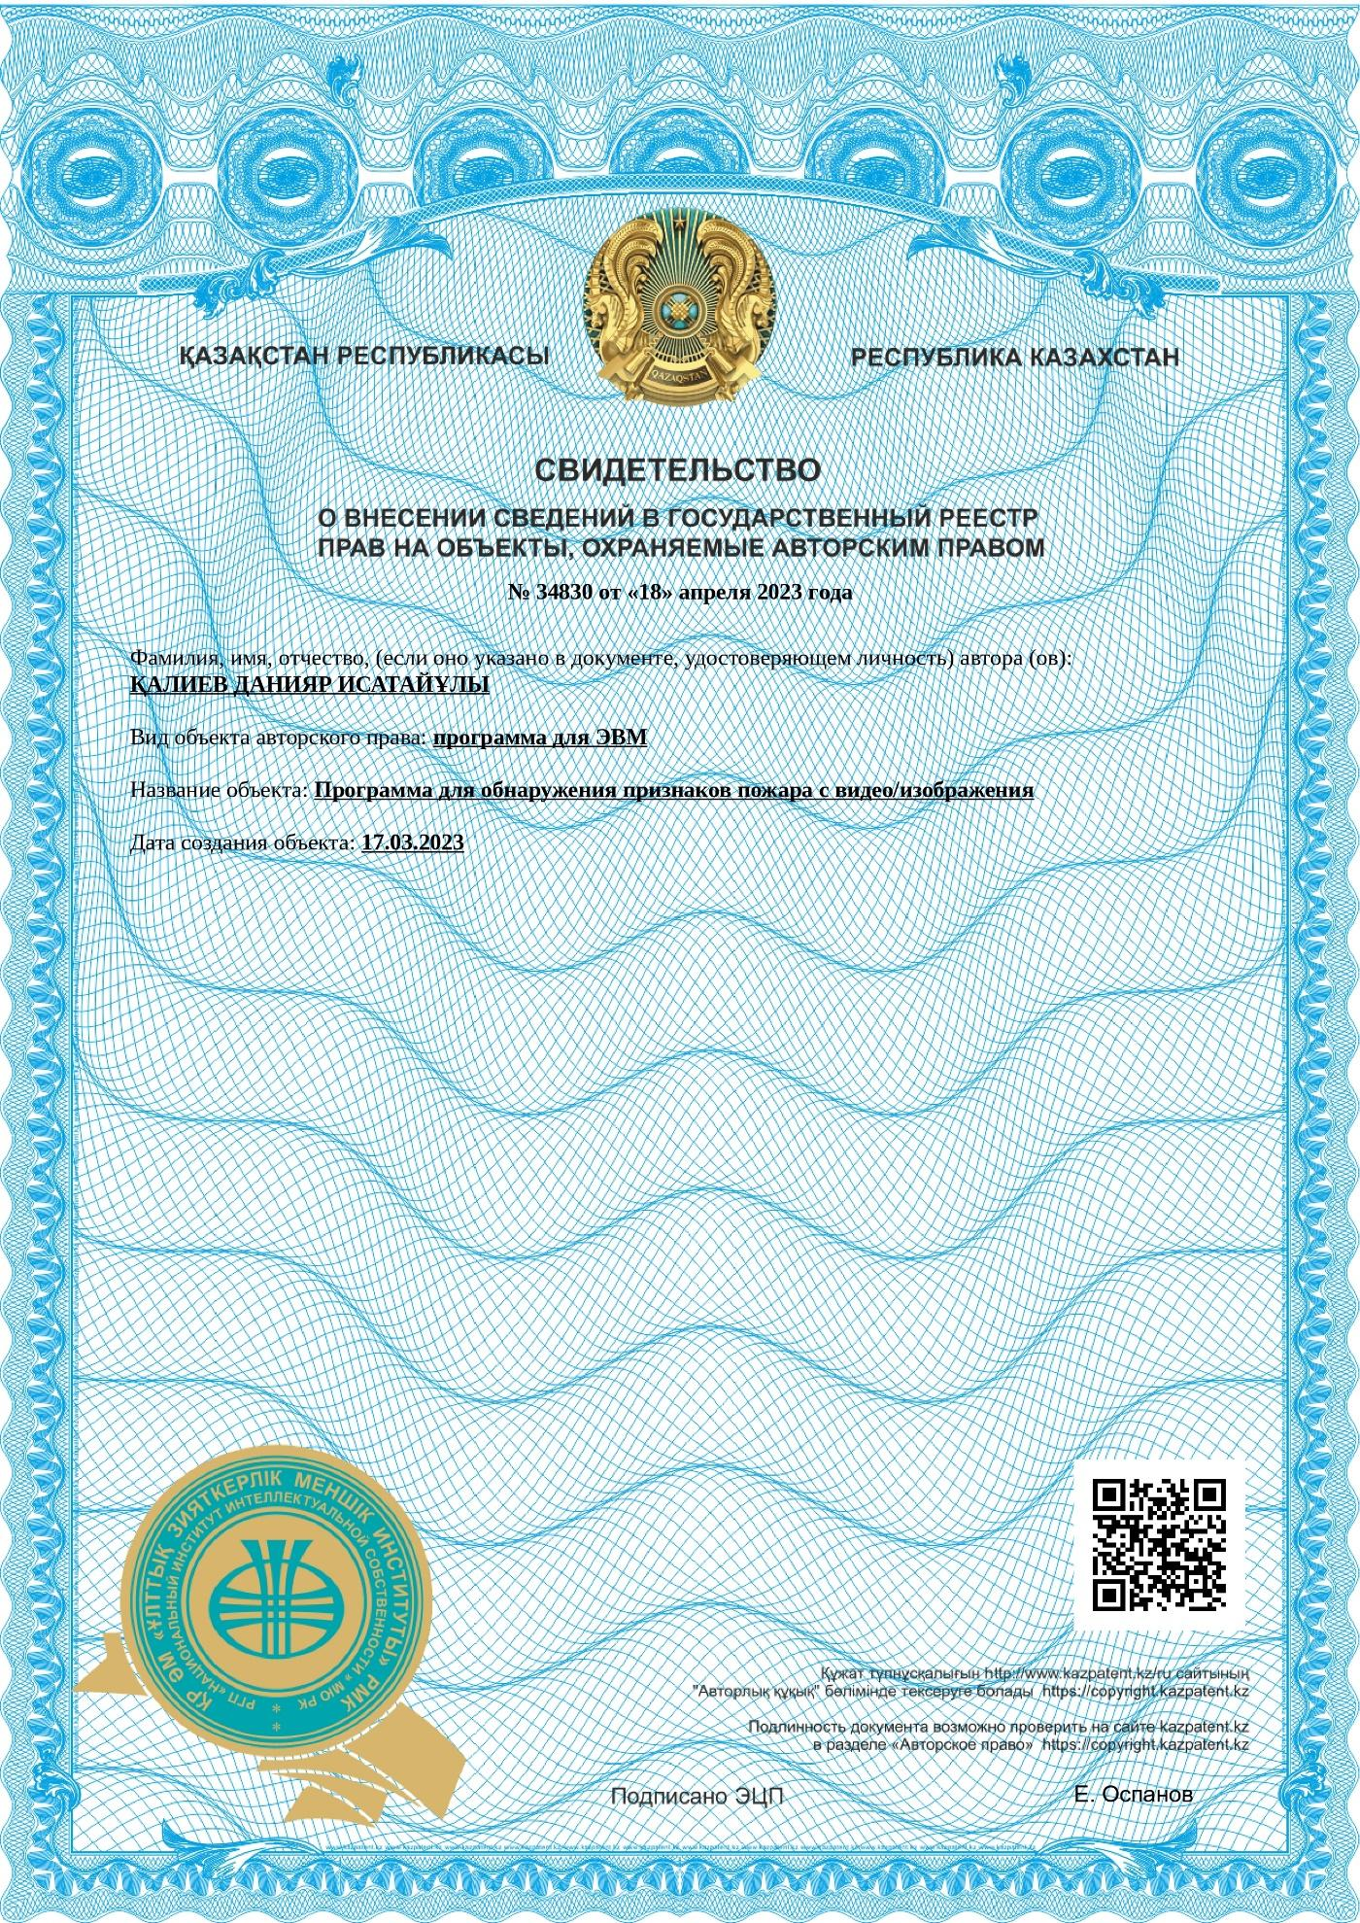

ПРИЛОЖЕНИЕ Б
Акт внедрения НИР
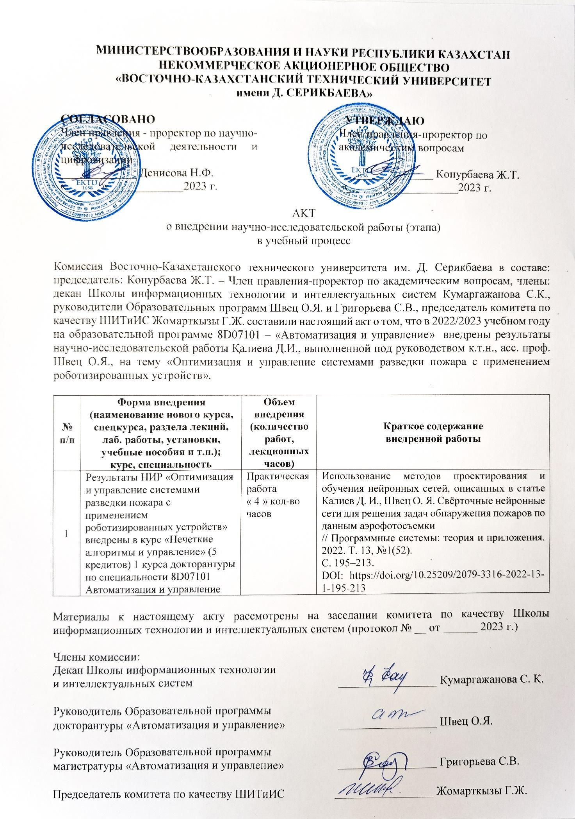

ПРИЛОЖЕНИЕ В
Акт производственных испытаний
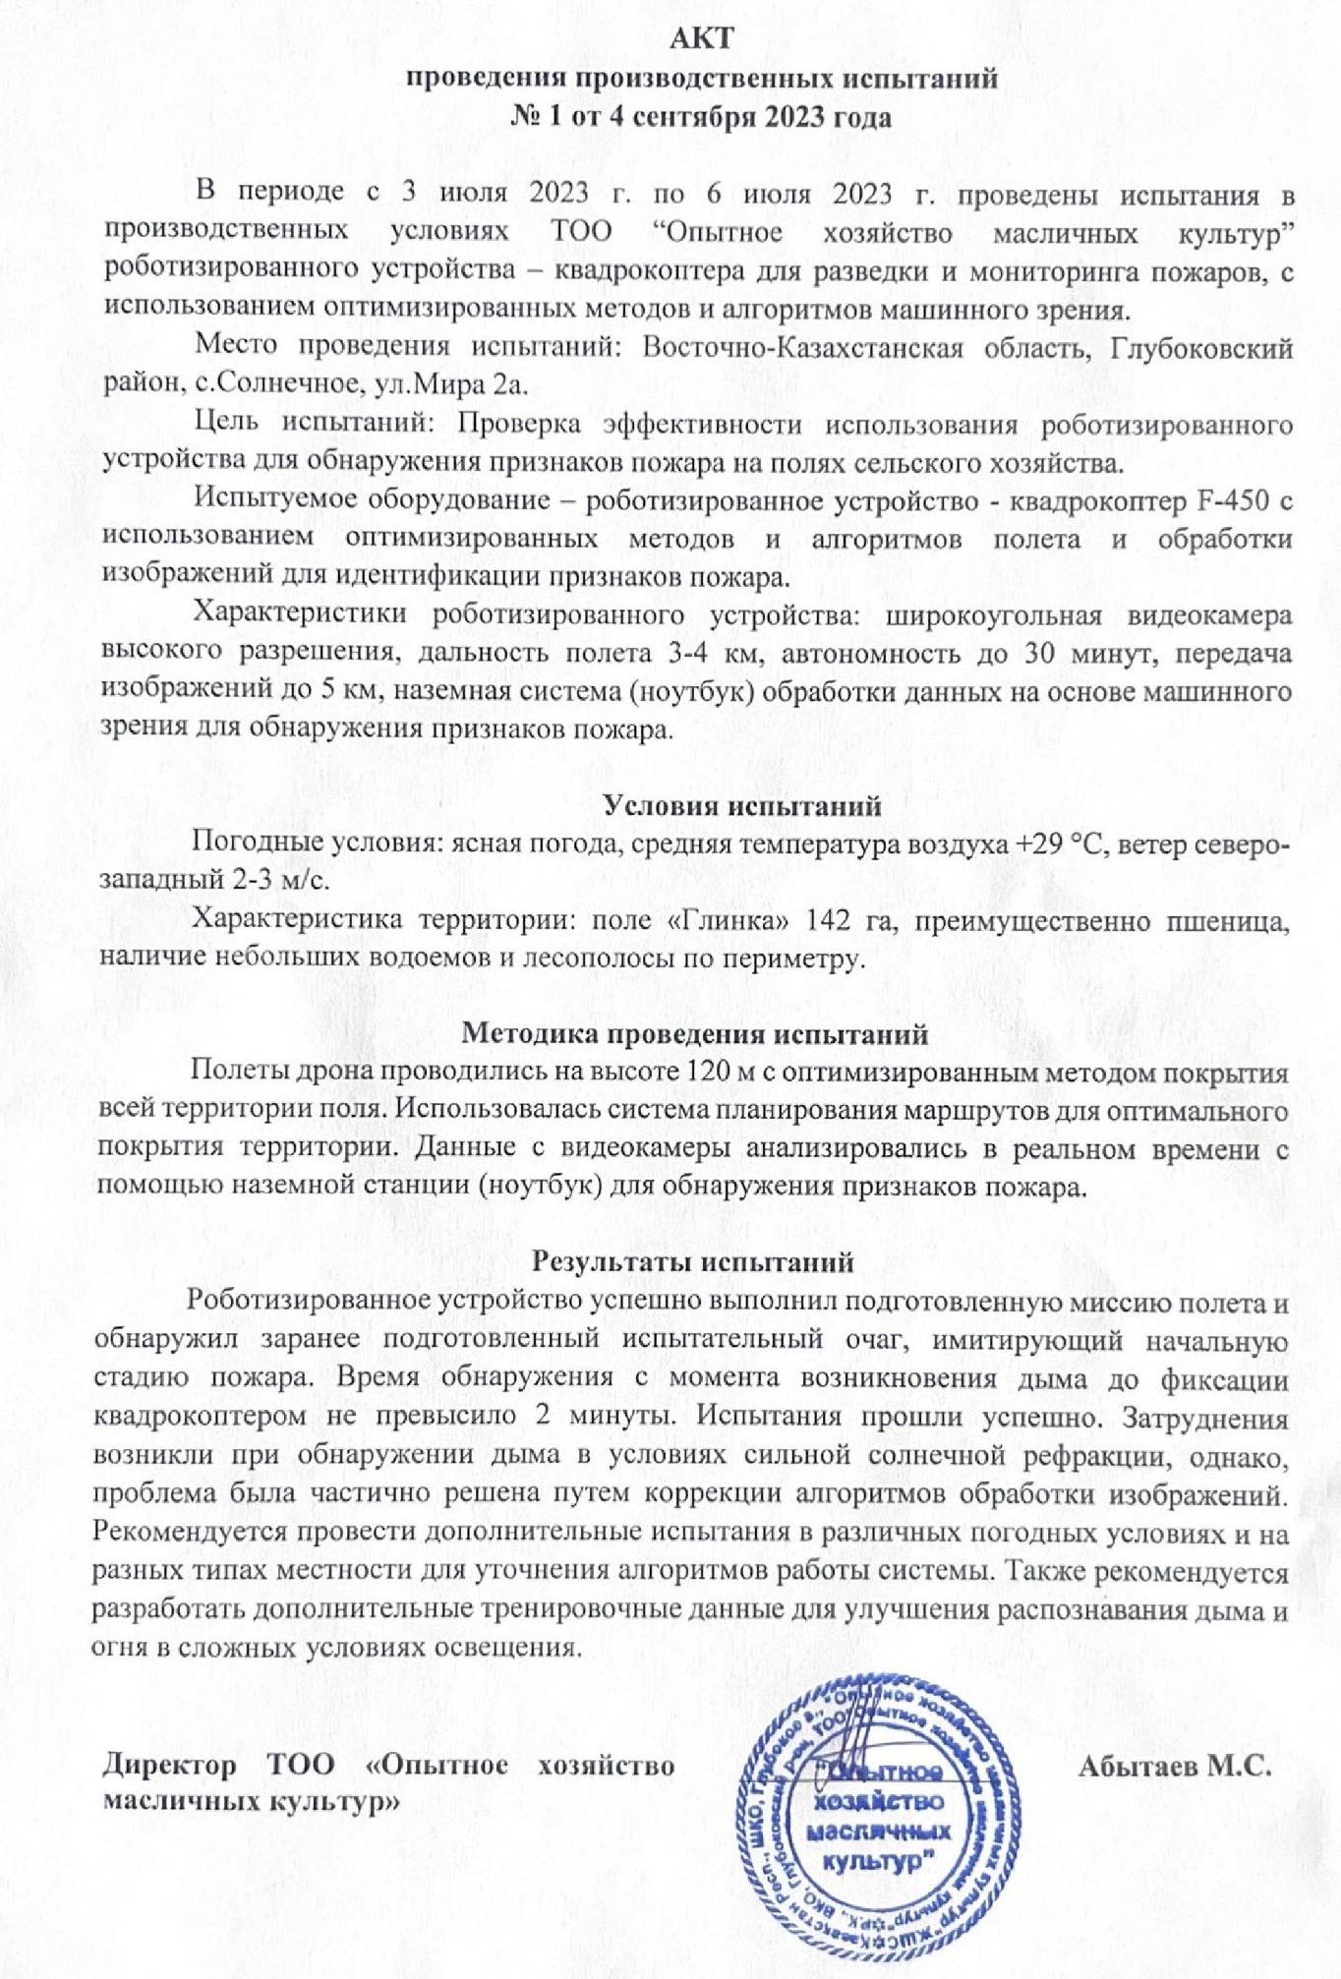

ПРИЛОЖЕНИЕ Г
Исходный код главного файла ПО для обнаружения признаков пожара с фото/видео
# Импорт пакетов
import os
import cv2
import numpy as np
import tensorflow as tf
import sys

# Хранение записей в папке object_detection
sys.path.append("..")

# Импорт утилит
from utils import label_map_util
from utils import visualization_utils as vis_util

# Имя каталога, содержащий модуль обнаружения объектов
MODEL_NAME = 'inference_graph'

# Захват пути к текущему рабочему каталогу
CWD_PATH = os.getcwd()

# Путь к .pb файлу, который содержит модель для обнаружения объектов
PATH_TO_CKPT = os.path.join(CWD_PATH,MODEL_NAME,'frozen_inference_graph.pb')

# Путь к файлу карты меток
PATH_TO_LABELS = os.path.join(CWD_PATH,'training','labelmap.pbtxt')

# Определение количества классов, которые можно идентифицировать
NUM_CLASSES = 1

# Загрузка карты меток
label_map = label_map_util.load_labelmap(PATH_TO_LABELS)
categories = label_map_util.convert_label_map_to_categories(label_map, max_num_classes=NUM_CLASSES, use_display_name=True)
category_index = label_map_util.create_category_index(categories)

# Загрузка модели Tensorflow в память
detection_graph = tf.Graph()
with detection_graph.as_default():
od_graph_def = tf.compat.v1.GraphDef()
with tf.compat.v1.gfile.GFile(PATH_TO_CKPT, 'rb') as fid:
serialized_graph = fid.read()
od_graph_def.ParseFromString(serialized_graph)
tf.import_graph_def(od_graph_def, name='')

sess = tf.compat.v1.Session(graph=detection_graph)

# Определение входных и выходных данных для классификатора обнаружения объектов
# Входные данные - изображенияe
image_tensor = detection_graph.get_tensor_by_name('image_tensor:0')

# Выходные данные - оценки, классы, поля обнаружения(часть изображения, на которой обнаружен конкретный объект)
detection_boxes = detection_graph.get_tensor_by_name('detection_boxes:0')

# Оценка представляет уровень достоверности для объекта и отображается на изображении результата с меткой класса
detection_scores = detection_graph.get_tensor_by_name('detection_scores:0')
detection_classes = detection_graph.get_tensor_by_name('detection_classes:0')

# Количество обнаруженных объектов
num_detections = detection_graph.get_tensor_by_name('num_detections:0')

# Инициализация веб-камеры
video = cv2.VideoCapture(0)
ret = video.set(3,720)
ret = video.set(4,480)

while(True):

# Получение кадра и увелечение размера
ret, frame = video.read()
frame_expanded = np.expand_dims(frame, axis=0)

# Выполнение фактического обнаружения, запустив модель с изображением в качестве входных данных
(boxes, scores, classes, num) = sess.run(
[detection_boxes, detection_scores, detection_classes, num_detections],
feed_dict={image_tensor: frame_expanded})

# Визуализация результатов
vis_util.visualize_boxes_and_labels_on_image_array(
frame,
np.squeeze(boxes),
np.squeeze(classes).astype(np.int32),
np.squeeze(scores),
category_index,
use_normalized_coordinates=True,
line_thickness=3,
min_score_thresh=0.65)

# Отобразить изображение
cv2.imshow('Fire-Detection', frame)

# Нажмите на клавишу "q" для закрытия изображения
if cv2.waitKey(1) == ord('q'):
break

# Очистка
video.release()
cv2.destroyAllWindows()

